**TRƯỜNG ĐẠI HỌC TÀI CHÍNH – MARKETING  
KHOA CÔNG NGHỆ THÔNG TIN**

---🙡🙣---



**ĐỒ ÁN MÔN HỌC  
LẬP TRÌNH WEB**

Giảng viên hướng dẫn : ThS. Nguyễn Đỗ Thái Nguyên

Sinh viên thực hiện : Nguyễn Thị Kim Kiều

Mã lớp học phần : 2231112005702

**XÂY DỰNG WEBSITE BÁN SÁCH ONLINE**

TP. HCM, tháng 11 năm 2022

**TRƯỜNG ĐẠI HỌC TÀI CHÍNH – MARKETING  
KHOA CÔNG NGHỆ THÔNG TIN**

---🙡🙣---



**ĐỒ ÁN MÔN HỌC  
LẬP TRÌNH WEB**

TP. HCM, tháng 11 năm 2022

**XÂY DỰNG WEBSITE BÁN SÁCH ONLINE**

Giảng viên hướng dẫn : ThS. Nguyễn Đỗ Thái Nguyên

Sinh viên thực hiện : 2021010180 – Nguyễn Thị Kim Kiều

Mã lớp học phần : 2231112005702

LỜI CẢM ƠN

Để hoàn thành báo cáo này, em xin gửi lời cảm ơn chân thành đến:

Toàn thể các Giảng viên, cán bộ công nhân viên, những người thân, bạn bè cùng các anh chị khóa trên trong khoa đã giúp đỡ, hỗ trợ em hoàn thành đồ án môn học này. Đặc biệt, cho phép em cũng như các bạn sinh viên khác được gửi lời cảm ơn sâu sắc tới giảng viên phụ trách học phần – Thầy Nguyễn Đỗ Thái Nguyên đã hướng dẫn, chỉ bảo tận tình cho em và các bạn khác trong quá trình thực hiện đồ án. Đây là một dịp để em có thể tiếp cận được với thực tiễn công việc cũng như kiểm chứng và vận dụng những vấn đề lý thuyết được học trên giảng đường vào trong các ngữ cảnh hoạt động của một số đơn vị, tổ chức.

Với vốn kiến thức cũng như kinh nghiệm còn rất khiêm tốn và bước đầu làm quen với công việc nghiên cứu mang tính thực nghiệm thì chắc chắn kết quả đạt được của em cũng không tránh khỏi những hạn chế nhất định. Em rất mong muốn được các giảng viên, những bạn sinh viên đi trước hay bất kỳ độc giả nào quan tâm và góp ý để em hoàn thiện hơn cho các đồ án cũng như các nghiên cứu tiếp theo của mình.

Xin kính chúc ThS. Nguyễn Đỗ Thái Nguyên cùng tất cả những người đã hỗ trợ và đóng góp ý kiến lời chúc sức khỏe, hạnh phúc và thành đạt.

Em xin chân thành cảm ơn.

Sinh viên thực hiện: Nguyễn Thị Kim Kiều.

NHẬN XÉT VÀ ĐÁNH GIÁ CỦA GIẢNG VIÊN

* Điểm số:
* Điểm chữ:

TP.HCM, ngày……tháng……năm 2022

Giảng viên

Nguyễn Đỗ Thái Nguyên

DANH MỤC TỪ VIẾT TẮT

|  |  |  |
| --- | --- | --- |
| **TT** | **Từ viết tắt** | **Ý nghĩa** |
| 1 | CSDL | Cơ sở dữ liệu |
| 2 | ERD | Entity Relationship Diagram |
| 3 | PHP | Hypertext Preprocessor |
| 4 | API | Application Programming Interface |

DANH MỤC THUẬT NGỮ ANH – VIỆT

|  |  |  |
| --- | --- | --- |
| **TT** | **Thuật ngữ tiếng Anh** | **Ý nghĩa Tiếng Việt** |
| 1 | Application | Ứng dụng |
| 2 | Data Flow Diagram | Sơ đồ luồng dữ liệu |
| 3 | Database | Dữ liệu |
| 4 | Delete | Xóa |
| 5 | Entity Relationship Diagram | Sơ đồ mối quan hệ thực thể |
| 6 | Insert | Thêm vào |
| 7 | Update | Cập nhật |
| 8 | User | Người dùng |
| 9 | Admin | Người quản trị |
| 10 | Logout | Đăng xuất |

DANH MỤC BẢNG

Bảng 3. 1: Chức năng Đăng nhập 25

Bảng 3. 2 : Chức năng Tìm kiếm, tra cứu thông tin 26

Bảng 3. 3: Chức năng Quản lí, cập nhật sách 26

Bảng 3. 4: Bảng Người dùng 36

Bảng 3. 5: Bảng Danh mục 37

Bảng 3. 6: Bảng sản phẩm 38

Bảng 3. 7: Bảng Hóa đơn 39

Bảng 3. 8: Bảng Chi tiết hóa đơn 39

DANH MỤC HÌNH ẢNH

Hình 2.1: Cách thức hoạt động của PHP 9

Hình 2.2: Start Apache và MySQL trong XAMPP control panel 10

Hình 2.3: Màn hình cài đặt Xampp thành công 11

Hình 2.4: Giới thiệu về framework 13

Hình 2.5: Giao diện Visual Studio Code 16

Hình 2.6: Giao diện App Diagram.Net 18

Hình 2.7: Không gian trong Material Design 21

Hình 2.8: Ánh sáng trong Material Design 22

Hình 2.9: Material 23

Hình 3.1: Usecase Admiin 28

Hình 3.2: Usecae Khách hàng 29

Hình 3.3: Usecase Tổng quát 30

Hình 3.4: Sơ đồ phân cấp chức năng 33

Hình 3.5: Sơ đồ dòng dữ liệu 34

Hình 3.6: Mô hình ERD 35

Hình 3.7: Mô hình quan hệ dữ liệu 40

Hình 3.8: Sơ đồ trạng thái đăng nhập 41

Hình 3.9: Sơ đồ trạng thái quản lí kho hàng 41

Hình 3.10: Sơ đồ trạng thái tìm kiếm sản phẩm 42

Hình 3.11: Lược đồ tuần tự chức năng đăng ký 43

Hình 3.12: Lược đồ tuần tự chức năng đăng nhập 43

Hình 3. 13: Lược đồ tuần tự chức năng Quản lý kho hàng 44

Hình 3.14: Lược đồ tuần tự chức năng tìm kiếm 44

Hình 3.15: Thiết kế giao diện trang chủ 45

Hình 3.16: Thiết kế giao diện khám phá sách 46

Hình 3.17: Thiết kế giao diện khám phá sách 47

Hình 3.18: Thiết kế giao diện Header 48

Hình 3.19: Thiết kế giao diện Navigation Menu 48

Hình 3.20: Thiết kế giao diện Main Content 49

Hình 3.21: Thiết kế giao diện footer 49

Hình 3.22: Thiết kế giao diện danh mục sách văn học 50

Hình 3.23:Thiết kế giao diện danh mục sách kinh tế 51

Hình 3.24:Thiết kế giao diện danh mục sách thiếu nhi 52

Hình 3.25:Thiết kế giao diện danh mục sách ngoại ngữ 53

Hình 3.26:Thiết kế giao diện danh mục phụ kiện dụng cụ học sinh 54

Hình 3.27:Thiết kế giao diện danh mục phụ kiện dụng cụ văn phòng 55

Hình 3.28:Thiết kế giao diện danh mục phụ kiện quà lưu niệm 56

Hình 3.29:Thiết kế giao diện giới thiệu 57

Hình 3.30: Thiết kế giao diện hiển thị thông sách 58

Hình 3.31:Thiết kế chức năng đăng kí 59

Hình 3.32: Thiết kế chức năng đăng nhập 60

Hình 3.33:Thiết kế chức năng tìm kiếm 60

Hình 3.34:Thiết kế chức năng xem danh mục khuyến mãi 61

Hình 3.35:Thiết kế chức năng đặt hàng 62

Hình 4.1:Giao diện màn hình chính 63

Hình 4.2:Giao diện đăng nhập với quyền Admin 64

Hình 4.3:Thông báo sai mật khẩu 64

Hình 4.4:Thông báo đăng nhập thành công với quyền Admin 64

Hình 4.5:Giao diện trang chủ của Admin 65

Hình 4.6:Quản lí sản phẩm 65

Hình 4.7:Thêm sản phẩm 66

Hình 4.8:Thêm sản phẩm thành công 66

Hình 4.9:Chỉnh sửa sản phẩm 67

Hình 4.10:Chỉnh sửa sản phẩm thành công 67

Hình 4.11: Xóa sản phẩm 68

Hình 4.12: Nhấn nút xóa sản phẩm 68

Hình 4.13: Xóa sản phẩm thành công 68

Hình 4.14: Quản lí danh mục 69

Hình 4.15: Thêm danh mục 69

Hình 4.16: Thêm danh mục thành công 70

Hình 4.17: Sửa danh mục 70

Hình 4.18: Xóa danh mục 71

Hình 4.19: Xóa danh mục thành công 71

Hình 4.20: Quản lí hóa đơn 72

Hình 4.21: Chuyển hóa đơn sang trạng thái giao hàng 72

Hình 4.22: Chuyển thành công 72

Hình 4.23: Hủy hóa đơn 73

Hình 4.24: Hủy đơn hàng thành công 73

Hình 4.25: Xóa hóa đơn 74

Hình 4.26: Xóa hóa đơa thành công 74

Hình 4.27: Xem chi tiết hóa đơn 75

Hình 4.28: In hóa đơn 75

Hình 4.29: Quản lí người dùng 76

Hình 4.30: Chỉnh sửa người dùng 76

Hình 4.31: Chỉnh sửa người dùng thành công 77

Hình 4.32: Chọn người dùng cần phân quyền 77

Hình 4.33: Phân quyền cho người dùng 78

Hình 4.34: Phân quyền thành công 78

Hình 4 .35. Xóa người dùng 78

Hình 4.36: Xác nhận lại có muốn xóa người dùng không 79

Hình 4.37:Xóa người dùng thành công 79

Hình 4.38:Xem lại danh mục người dùng 80

Hình 4.39: Thoát khỏi hệ thống 80

Hình 4.40: Thoát khỏi quyền quản trị thành công 80

Hình 4.41: Đăng ký tài khoản 81

Hình 4.42: Nhập thông tin để đăng kí tài khoản 81

Hình 4.43: Chọn vào đăng ký 82

Hình 4.44: Đăng nhập hệ thống với quyền user 82

Hình 4.45: Đăng nhập thành công 83

Hình 4.46: Màn hình chính của user 83

Hình 4.47: Giao diện xem sách 84

Hình 4.48: Xem thông tin chi tiết của sách 84

Hình 4.49: Xem danh mục phụ kiện 85

Hình 4.50: Xem danh mục khuyến mãi 85

Hình 4.51: Tìm kiếm sách theo tên và danh mục 86

Hình 4.52: Kết quả tìm kiếm theo tên 87

Hình 4.53: Tìm kiếm theo giá 88

Hình 4.54: Hiển thị kết quả tìm kiếm theo giá 88

Hình 4.55: Thêm sản phẩm và giỏ hàng 89

Hình 4.56: Thêm vào giỏ hàng thành công 89

Hình 4.57: Xem giỏ hàng 90

Hình 4.58: Các sản phẩm trong giỏ hàng 90

Hình 4.59: Cập nhật sản phẩm trong giỏ hàng 91

Hình 4.60: Cập nhật thành công 91

Hình 4.61: Xóa sản phẩm trong giỏ hàng 92

Hình 4.62: Sản phẩm đã được xóa khỏi giỏ hàng 92

Hình 4.63: Tiến hành mua hàng 93

Hình 4..64: Chọn hình thức thanh toán 93

Hình 4.65: Đặt hàng thành công 94

Hình 4.66: Liên hệ nếu có thắc mắc về đơn hàng 94

Hình 4**.**67: Đăng xuất khỏi hệ thống 94

Hình 4.68: Đăng xuất thành công 95

MỤC LỤC

DANH MỤC TỪ VIẾT TẮT i

DANH MỤC THUẬT NGỮ ANH – VIỆT ii

DANH MỤC BẢNG iii

DANH MỤC HÌNH ẢNH iv

MỤC LỤC x

Chương 1. TỔNG QUAN 1

1.1. Tổng quan về đề tài 1

1.1.1. Giới thiệu sơ lược về website 1

1.1.2. Mô tả hoạt động của hệ thống 1

1.2. Mục tiêu của đề tài 3

1.2.1. Xác định mục tiêu tổng quát 3

1.2.2. Xác định mục tiêu cụ thể 3

1.3. Phạm vi đề tài 4

1.4. Bố cục đề tài 4

Chương 2. CƠ SỞ LÝ THUYẾT 6

2.1. Cơ sở hình thành ý tưởng đề tài 6

2.2. Mô tả website 7

2.3. PHP 7

2.3.1. Giới thiệu PHP 7

2.3.2. Cách thức hoạt động của PHP 9

2.3.3. Ưu – nhược điểm của PHP 11

2.4. Framework 13

2.4.1. Giới thiệu về framework 13

2.4.2. Các loại framework 14

2.4.3. Ưu – nhuợc điểm của Framework 15

2.5. Visual Studio Code 16

2.5.1. Giới thiệu về Visual Studio Code 16

2.5.2. Ưu – nhược điểm của Visual Studio Code 17

2.6. App Diagram.Net 18

2.7. Material Design 19

Chương 3. THIẾT KẾ WEBSITE 25

3.1. Phân tích thiết kế hệ thống 25

3.1.1. Sơ đồ Usecase 25

3.1.2. Sơ đồ phân cấp chức năng 30

3.1.3. Mô hình dòng dữ liệu 33

3.2. Mô hình thực thể kết hợp 34

3.2.1. Mô tả chi tiết các thực thể 34

3.2.2. Mô hình ERD 35

3.3. Mô hình quan hệ dữ liệu 36

3.3.1. Lược đồ quan hệ 36

3.3.2. Phân tích từng bản 36

3.3.3. Mô hình quan hệ dữ liệu 40

3.1. Sơ đồ trạng thái. 40

3.2. Lược đồ tuần tự 42

3.3. Thiết kế giao diện 45

3.3.1. Giao diện trang chủ 45

3.3.2. Giao diện Header 48

3.3.3. Giao diện Navigation Menu 48

3.3.4. Giao diện Main Content 49

3.3.5. Giao diện footer 49

3.3.6. Danh mục sản phẩm 50

3.3.7. Danh mục phụ kiện 54

3.3.8. Giao diện giới thiệu 57

3.3.9. Hiển thị thông tin sách 58

3.4. Thiết kế chức năng 59

3.4.1. Chức năng đăng kí 59

3.4.2. Chức năng đăng nhập 60

3.4.3. Chức năng tìm kiếm 60

3.4.4. Xem danh mục khuyến mãi 61

3.4.5. Chức năng đặt hàng 62

Chương 4. GIAO DIỆN WESITE 63

4.1. Giao diện chính 63

4.2. Các thao tác trên website với quyền Admin 63

4.2.1. Đăng nhập vào website 63

4.2.2. Trang chủ của Admin 64

4.2.3. Quản lí sản phẩm 65

4.2.3.1. Thêm sản phẩm 66

4.2.3.2. Sửa sản phẩm 67

4.2.3.3. Xóa sản phẩm 67

4.2.4. Quản lí danh mục 68

4.2.4.1. Thêm danh mục 69

4.2.4.2. Sửa danh mục 70

4.2.4.3. Xóa danh mục 70

4.2.5. Quản lí hóa đơn 71

4.2.5.1. Chuyển hóa đơn sang trạng thái đã giao hàng 72

4.2.5.2. Hủy đơn hàng 73

4.2.5.3. Xóa hóa đơn 73

4.2.5.4. Xem chi tiết hóa đơn. 74

4.2.5.5. In hóa đơn cho đơn hàng 75

4.2.6. Quản lí người dùng 75

4.2.6.1. Chỉnh sửa người dùng 76

4.2.6.2. Phân quyền cho tài khoản người dùng 77

4.2.6.3. Xóa người dùng 78

4.2.7. Thoát khỏi quyền quản trị 80

4.3. Các thao tác trên website với quyền khách hàng 80

4.3.1. Đăng kí tài khoản 80

4.3.2. Đăng nhập vào hệ thống 82

4.3.3. Xem sách 83

4.3.4. Xem danh mục phụ kiện 84

4.3.5. Xem danh mục sách đang được khuyến mãi 85

4.3.6. Tìm kiếm sách 86

4.3.6.1. Tìm kiếm theo tên 86

4.3.6.2. Tìm kiếm theo giá thành 87

4.3.7. Cho sản phẩm vào giỏ hàng. 89

4.3.8. Xem các sản phẩm trong giỏ hàng của mình. 89

4.3.8.1. Cập nhật sản phẩm trong giỏ hàng 91

4.3.8.2. Xóa sản phẩm trong giỏ hàng 91

4.3.9. Tiến hành mua hàng, thanh toán sản phẩm 92

4.3.10. Đăng xuất khỏi hệ thống 94

Chương 5. KẾT LUẬN VÀ HƯỚNG PHÁT TRIỂN 96

5.1. Những kết quả đạt được của đồ án 96

5.2. Những khó khăn và hạn chế của đồ án 97

5.3. Hướng phát triển tiếp theo 97

TÀI LIỆU THAM KHẢO 99

1. TỔNG QUAN
   1. Tổng quan về đề tài
      1. Giới thiệu sơ lược về website

Đây là một Website bán và giới thiệu sản phẩm của cửa hàng mình về các loại sách. Cửa hàng cung cấp đầy đủ về các loại sách: sách mới nhất, sách bán chạy nhất, sách khuyến mãi,… Nhu cầu của khách hàng sẽ được cửa hàng phục vụ một cách hoàn hảo nhất.

Khách hàng từ một máy tính tại một nơi nào đó sẽ chọn những sản phẩm yêu thích vào giỏ hàng của mình, chọn nút “Thanh toán”. Sau đó điền những thông tin thanh toán và địa chỉ liên hệ vào đơn đặt hàng trên website bán hàng của cửa hàng. Khi nhận được yêu cầu mua hàng từ khách hàng và phản hồi lại những thông tin cần thiết về những mặt hàng đã chọn, hình thức thanh toán, địa chỉ giao nhận, tên người nhận,… Khách hàng kiểm tra lại thông tin và click nút “Chấp nhận đặt hàng” từ bàn phím hay chuột máy tính để gửi thông tin trả về cho hệ thống. Hệ thống nhận và lưu trữ thông tin đặt hàng. Đồng thời nếu chọn hình thức thanh toán qua thẻ thì hệ thống sẽ chuyển tiếp thông tin thanh toán (số thẻ , chủ thẻ,…). Sau khi tài khoản của cửa hàng được xác nhận từ ngân hàng là đã được khách hàng chuển vào thì thực hiện sang bước giao hàng. Ngược lại, nếu bảo lỗi qua thư điện từ cho khách hàng. Còn với trường hợp khách hàng thanh toán trực tiếp thì khách hàng sẽ phải trả tiền khi nhân viên của cửa hàng đến giao hàng.

* + 1. Mô tả hoạt động của hệ thống

Hệ thống bán sách online gồm có 2 website là website khách hàng và website quản trị

* Website người dùng

Wesite khách hàng có 6 trang chính:

* Trang chủ
* Nhà xuất bản
* Sách
* Liên hệ
* Đăng nhập
* Đăng xuất
* Chức năng
* Tìm kiếm, mua sách, xem các thông tin của sách
* Xem thông tin website
* Gửi ý kiến đến nhà sách
* Đăng nhập, đăng kí
* Website quản trị

Website quản trị có 3 trang chính

* Trang chủ
* Kho hàng
* Đơn hàng
* Chức năng
* Đưa ra danh sách các quyển sách, tìm kiếm, thêm mới, cập nhật, sửa, xóa thông tin sách
* Đưa thông tin về các quyển sách cụ thể của từng nhà xuất bản: tên sách, tác giả, nhà xuất bản, nội dung tóm tắt sách, giá bán, hình ảnh trang bìa sách
* Thêm nhà xuất bản mới
* Quản lí thông tin, hồ sơ khách hàng
  1. Mục tiêu của đề tài
     1. Xác định mục tiêu tổng quát

Như chúng ta đều biết, sách mang đến cho con người nền tri thức vô giá, làm cho cuộc sống của con người ngày càng văn minh hơn. Tuy nhiên, hiện trạng đất nước chúng ta hiện nay đang lạc hậu so với các nước trên thế giới. Các website ở Việt Nam hiện nay chỉ mang tính giới thiệu về sản phẩm, chưa có chức năng mua bán trực tuyến nhiều. Do đó, nhận thấy các cá nhân và doanh nghiệp đang có ý định xây dựng website cho riêng mình thì dù ít dù nhiều cũng đã quan tâm đến vai trò của công nghệ thông tin và các khách hàng tiềm năng trên mạng, nên có kế hoạch và bố trí người quản trị mạng để cập nhật thông tin kịp thời. Chúng ta hãy mạnh mẽ áp dụng thương mại điện tử vào cuộc sống hằng ngày để làm cho cuộc sống trở nên nhẹ nhàng và tiện ích hơn.

Mục tiêu tổng quát của đề tài gồm:

* Tìm hiểu cơ sở lý thuyết để phân tích, phục vụ và thiết kế hệ thống.
* Phân tích, thiết kế website bán sách trực tuyến
* Xây dựng chương trình trên nền tảng Visual Studio Code
* Triển khai và khai thác sử dụng hệ thống thông tin quản lý vào thực tiễn một cách hiệu quả, hợp lý, đảm bảo các yêu cầu đặt ra và có khả năng sử dụng lâu dài bền vững.
  + 1. Xác định mục tiêu cụ thể

Xây dựng website bán sách trực tuyến với các chức năng hoàn chỉnh, dễ sử dụng và thuận tiện cho việc quản lý.

Việc xây dựng website bán sách nhằm giúp các nhà kinh doanh có thể giải quyết các công việc nghiệp vụ liên quan một cách nhanh chóng, hiệu quả và chính xác hơn với làm thủ công. Ít tốn thời gian và mở rộng thị trường sách online cùng với đà phát triển của công nghệ thông tin. Giúp cho doanh nghiệp tránh được rủi ro về quản trị thông tin cũng như mất mát thông tin khách hàng nhạy cảm.

Thiết kế giao diện thân thiện, dễ dùng, hệ thống nhanh, thuận tiện, chính xác để người quản trị dễ dàng quản lí mặt hàng mà không tốn nhiều thời gian cũng như công sức.

Hệ thống giúp rút ngắn được thời gian cập nhật thông tin của sách và đơn giản hóa quá trình nhập thông tin.

Hệ thống sẽ có những chức năng chính như:

* Quản lí thông tin các mặt hàng
* Quản lí đơn hàng
* Quản lí thông tin, hồ sơ khách hàng.
  1. Phạm vi đề tài

Đối tượng nghiên cứu:

* Khách hàng là những người yêu sách, có sở thích đọc sách
* Quản lý sách, danh mục sách

Phạm vi nghiên cứu:

* Website có thể được ứng dụng cho những nhà sách có quy mô nhỏ, hình thức hoạt động nghiệp vụ nhỏ, muốn phát triển mô hình kinh doanh online
* Đề tài chủ yếu xây dựng website bán sách, lĩnh vực thiết kế website.
* Hoạt động bán sách, cập nhật sách và thông tin về sách
  1. Bố cục đề tài

Chương 1: Tổng quan về đề tài Xây dựng Website bán sách online

Chương 2: Một số cơ sở lý thuyết phục vụ cho việc thực hiện đề tài.

Chương 3: Phân tích thiết kế hệ thống, mô hình quan hệ dữ liệu, thiết kế giao diện và đặc tả chức năng hệ thống.

Chương 4: Mô tả website hoàn chỉnh.

Chương 5: Kết luận

1. CƠ SỞ LÝ THUYẾT
   1. Cơ sở hình thành ý tưởng đề tài

Thế giới ngày nay đã có nhiều tiến bộ mạnh mẽ về công nghệ thông tin từ một tiềm năng thông tin đã trở thành tài nguyên thực sự, trở thành sản phẩm hàng hóa trong xã hội, tạo ra một sự thay đổi to lớn trong lực lượng sản xuất, cơ sở hạ tầng, cấu trúc kinh tế, tính chất lao động và cả cách thức quản lý trong lĩnh vực của xã hội.

Với sự phát triển của Internet nó được xem là một trong những thành tựu khoa học kĩ thuật vĩ đại trong lịch sử loài người và là nguồn tài nguyên thông tin lớn nhất, đa dạng của thế giới hiện nay.

Internet giúp mọi người có thể trao đổi thông tin trong sinh hoạt hàng ngày, thu thập, tìm kiếm các thông tin mới nhất từ khắp mọi nơi trên toàn thế giới, giao dịch thương mại, cộng tác trong nghiên cứu khoa học,…

Vì vậy, trên con đường công nghiệp hóa, hiện đại hóa đất nước như hiện nay, việc đưa Internet đến với mọi người là một xu thế tất yếu. Vấn đề đặt ra là làm sao cho Internet thực sự phục vụ con người một cách có hiệu quả trên mọi lĩnh vực.

Xu thế thương mại điện tử hóa việc quản lí kinh doanh là xu thế rất cần thiết đối với mọi quốc gia bởi những ưu điểm vượt trội và những thành quả to lớn của việc ứng dụng thương mại điện tử mang lại hiệu quả kinh tế to lớn trong quản lí kinh doanh và trong nhiều lĩnh vực khác. Điều này có nghĩa là việc xây dựng các hệ thống hỗ trợ quản lí kinh doanh trên mạng là điều không thể không làm, trong đó có cả hệ thống quản lí và bán sách.

Hệ thống bán sách trực tuyến sẽ giúp mọi người dùng Internet đều có thể ngồi trước máy tính của mình truy cập vào nhà sách để xem, tìm kiếm thông tin một cách trực quan và có thể mua sách mà không phải đến cửa hàng sách.

Vậy nên, em đã chọn đề tài “Xây dựng Website bán sách online” với mục đích xây dựng một môi trường kinh doanh điện tử cho nhà sách. Đồng thời, tìm hiểu và nghiên cứu các phương pháp luận, công cụ cho thiết kế và xây dựng Site thương mại điện tử. Hệ thống này giúp bất kì ai truy cập vào Website đều có thể xem, tra cứu, đăng kí mua sách một cách nhanh chóng, an toàn mà không phải trực tiếp đến cửa hàng. Ngoài ra, khách hàng có thể trực tiếp gửi thư góp ý hay thắc mắc tới nhà sách.

* 1. Mô tả website

Đây là một loại hình kinh doanh qua mạng. Với website bán sách, cửa hàng sẽ đưa thông tin của các loại sách lên trang web.

Người quản trị trang web có quyền thêm mới (khi có mặt hàng mới về), sửa đổi thông số của mặt hàng và xóa đi những mặt hàng không còn hoặc đã lỗi.

Với khách vãng lai thì được xem trang web, xem thông tin về các loại mặt hàng nhưng không có quyền mua hàng. Để mua hàng, bạn phải đăng ký là thành viên của trang web.

Khi có một đơn hàng, người quản lý sẽ đối chiếu thông tin và sau đó giao hàng cho người đặt hàng. Như vậy quá trình mua hàng sẽ được hoàn tất.

* 1. PHP
     1. Giới thiệu PHP

PHP – viết tắt của “Hypertext Preprocessor”, là một ngôn ngữ lập trình kịch bản được chạy ở phía server nhằm sinh ra mã HTML trên client. PHP đã trải qua rất nhiều phiên bản và được tối ưu hóa cho các ứng dụng web, với cách viết mã nguồn rõ ràng, tốc độ nhanh, dễ học nên PHP đã trở thành một ngôn ngữ lập trình web rất phổ biến và được ưa chuộng.

PHO chạy trên môi trường Webserver và lưu trữ dữ liệu thông qua hệ quản trị cơ sở dữ liệu nên PHP thường đi kèm với Apache, MySQL và hệ điều hành Linux (LAMP).

* Apache là một phần mềm web server có nhiệm vụ tiếp nhận request từ trình duyệt người dùng sau đó chuyển giao cho PHP xử lý và gửi trả lại cho trình duyệt.
* MySQL cũng tương tự như các hệ quản trị cơ sở dữ liệu khác (Postgress, Oracle, SQL server...) đóng vai trò là nơi lưu trữ và truy vấn dữ liệu.
* Linux: Hệ điều hành mã nguồn mở được sử dụng rất rộng rãi cho các webserver. Thông thường các phiên bản được sử dụng nhiều nhất là RedHat Enterprise Linux, Ubuntu...
  + 1. Cách thức hoạt động của PHP

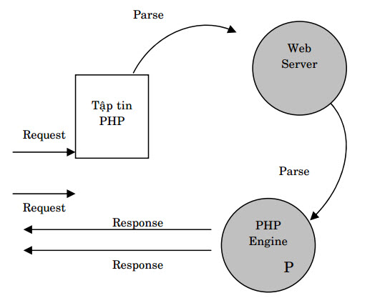

Hình 2.1: Cách thức hoạt động của PHP

Khi người sử dụng gọi trang PHP, Web Server sẽ triệu gọi PHP Engine để thông dịch dịch trang PHP và trả kết quả cho người dùng.

**CÁC BƯỚC CÀI ĐẶT WEB SERVER**

Bước 1: Download XAMPP tại [https://www.apachefriends.org/download.html](https://www.apachefriends.org/download.html%20) và tiến hành cài đặt như các chương trình thông thường.

Bước 2: Start Apache và MySQL trong XAMPP control panel

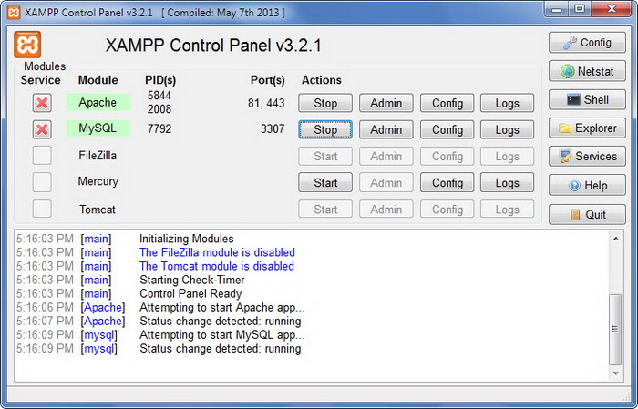

Hình 2.2: Start Apache và MySQL trong XAMPP control panel

Bước 3: Gõ vào trình duyệt địa chỉ localhost. Nếu hiện ra màn hình sau thì việc cài đặt đã thành công.

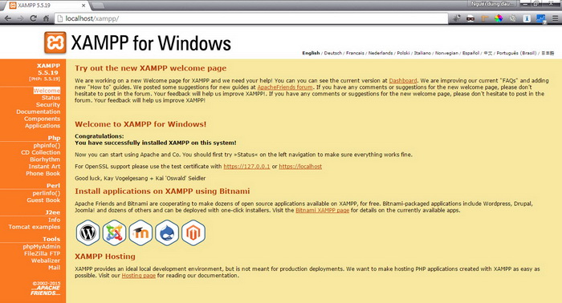

Hình 2.3: Màn hình cài đặt Xampp thành công

Bước 4: Dán file bạn muốn chạy vào và nhấn enter để bắt đầu chạy

* + 1. Ưu – nhược điểm của PHP
* **Ưu điểm**
* Sử dụng mã nguồn mở: Việc cài đặt cũng như sử dụng ngôn ngữ lập trình PHP rất dễ dàng và hoàn toàn miễn phí dành cho tất cả mọi người. Vì vậy nên ngôn ngữ này luôn được cài đặt rất nhiều trên các Web Server như: IIS, Apache, Nginx.
* Có tính cộng đồng cao: Do PHP là mã nguồn mở, lại dễ sử dụng nên ngôn ngữ này được ưa chuộng từ cộng đồng các lập trình viên. Cộng đồng ngôn ngữ này rất rộng rãi và đảm bảo được tính chất lượng. Đã có không ít diễn đàn, Blog, website trong và ngoài nước giải thích về ngôn ngữ này nên khả năng tiếp cận của mọi người sẽ dễ dàng và nhanh chóng hơn.
* Hệ thống thư viện phong phú: Do lượng người dùng nhiều nên thư viện của ngôn ngữ PHP ngày càng được phát triển và mở rộng. Với thư viện Code hay hàm phong phú sẽ giúp cho việc học tập hoặc viết các ứng dụng PHP trở nên dễ dàng và nhanh chóng. Do đó, đây chính là đặc điểm làm cho ngôn ngữ này trở nên nổi bật. Ngôn ngữ PHP có thể kết hợp với những cơ sở dữ liệu lớn hơn như: Oracle, MySQL, Cassandra.
* Tính bảo mật: Do đây là mã nguồn mở, đồng thời được sự hỗ trợ của cộng đồng các lập trình nên ngôn ngữ lập trình PHP sẽ an toàn khi sử dụng. Khi kết hợp với kỹ thuật bảo mật ở các tầng khác nhau thì ngôn ngữ lập trình sẽ chắc chắn và đảm bảo được hoạt động của website.
* **Nhược điểm**

Cấu trúc ngữ pháp chính là vấn đề mà một người dùng tiếp xúc với ngôn ngữ này. PHP không được đẹp mắt và gọn gàng như các loại ngôn ngữ lập trình khác và chỉ hoạt động được trên các ứng dụng web.

* 1. Framework
     1. Giới thiệu về framework

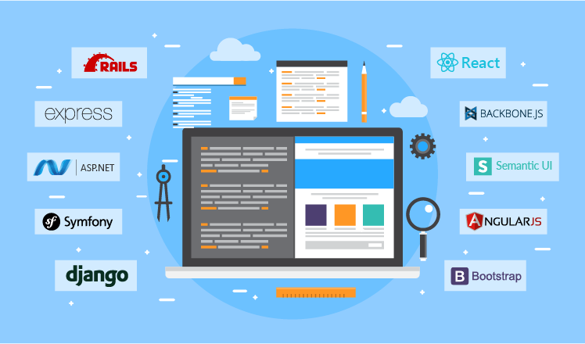

Hình 2.4: Giới thiệu về framework

Framework là các đoạn code đã được viết sẵn, cấu thành nên một bộ khung và các thư viện lập trình được đóng gói. Chúng cung cấp các tính năng có sẵn như mô hình, API và các yếu tố khác để tối giản cho việc phát triển các ứng dụng web phong phú, năng động. Các framework giống như là chúng ta có khung nhà được làm sẵn nền móng cơ bản, bạn chỉ cần vào xây dựng và nội thất theo ý mình.

Framework cung cấp cho các nhà lập trình những chức năng cơ bản nhất. Ở đó các lập trình viên nhận được sự trợ giúp trong quá trình xây dựng và phát triển website, ứng dụng web của mình. Chúng ta có thể ví framework như tập các “Vật liệu” cho từng lĩnh vực dành cho các lập trình viên. Có framework các lập trình viên không cần phải đau đầu thiết kế trước khi dùng, điều này giúp họ tiết kiệm thời gian. Vì vậy các lập trình viên chỉ cần tìm hiểu và sáng tạo trên những framework để tạo ra sản phẩm theo mong muốn của mình.

Ví dụ: Để thiết kế một website thương mại điện tử, nếu không có bộ framework chuyên dùng cho thiết kế web thương mại điện tử. Lúc này người lập trình viên phải tự tạo ra cho mình những mắt xích khung sườn rồi lắp ghép chúng lại. Ngược lại nếu có sẵn bộ framework các lập trình viên chỉ cần lấy ra từ framework những thứ họ cần để xây dựng web và kết hợp lại các phần với nhau. Các bạn hãy hình dung đơn giản cho bộ framework này như là một kho vật liệu xây dựng bao gồm: cát, đá, xi măng,… Các lập trình viên sẽ lấy ra những vật liệu này và thiết kế theo ý họ để tạo ra sản phẩm với hình dạng khác nhau.

* + 1. Các loại framework

Hiện nay có nhiều framework cho backend, front end, ứng dụng mobile…phổ biến nhất có lẽ là các web framework và các framework cho mobile.

Các framework ứng dụng web là các framework phần mềm được sử dụng để sắp xếp hợp lý các ứng dụng web và phát triển trang web, các dịch vụ web và các tài nguyên web. Một loại framework ứng dụng web phổ biến là kiến trúc Model-View-Controller (MVC). Như chúng ta đã biết để lập trình một website chúng ta sử dụng tới 3 ngôn ngữ thành phần là HTML, CSS và Javascript sau đó kết hợp với một ngôn ngữ kịch bản máy chủ như PHP, ASP.NET, JAVA… với mỗi thành phần này chúng ta có các framework khác nhau.

Framework cho ứng dụng di động giúp bạn có thể viết code một lần và có thể chạy trên iOS và Android. Đó chính là điểm mạnh của nó để giảm thời gian phát triển sản phẩm so với native code. Hiện tại các framework này đa số dùng Javascript làm ngôn ngữ phát triển nổi bật như là React Native của Facebook, ngoài ra còn có Xamarin của Microsoft dùng C#, Flutter dùng ngôn ngữ Dart của Google.

* + 1. Ưu – nhuợc điểm của Framework
* **Ưu điểm.**

Framework là một phần quan trọng để tạo nên rất nhiều phần mềm/ứng dụng hiện nay. Nó mang đến rất nhiều ưu điểm như:

* Framework có sẵn các tính năng chung cho ứng dụng/phần mềm. Ví dụ đa số tất cả các web thương mại điện tử đều cần có phần đăng ký, đăng nhập, quản lý dữ liệu người dùng,… Framework đã xây dựng sẵn các tính năng này và người lập trình chỉ cần đưa vào sử dụng khi xây dựng website.
* Giúp lập trình viên tiết kiệm được tối đa thời gian, công sức khi phát triển phần mềm/ứng dụng.
* Cho phép sản phẩm ứng dụng kế thừa các tính năng, cấu trúc đã được tiêu chuẩn hóa. Điều này giúp cho quá trình vận hành và bảo trì/khắc phục sự cố ứng dụng dễ dàng hơn.
* Cho phép người dùng mở rộng tùy ý dựa trên những gì mà Framework đã cung cấp. Lập trình viên có thể mở rộng các tính năng bằng cách ghi đè có chọn lọc lên các lớp có sẵn hoặc viết thêm chức năng mới trên nền tảng Framework, miễn là tuân thủ theo một số tiêu chuẩn nhất định.
* **Nhược điểm**

Bên cạnh những lợi ích thiết thực, Framework cũng tồn tại một số nhược điểm nhất định:

* Cần tốn khá nhiều thời gian và công sức để học cách làm chủ Framework
* Khi dùng Framework, kích thước của ứng dụng/phần mềm sẽ rất lớn. Trong nhiều trường hợp, một trang web có thể nặng đến hàng trăm MB code dù chưa chứa bất kỳ nội dung nào.
* Khi viết code, lập trình viên cần tuân thủ đúng các quy tắc mà Framework đã đề ra.
* Framework thường có kích thước lớn nên sẽ không thích hợp với việc phát triển ứng dụng quá nhỏ. Ví dụ, nếu bạn muốn xây dựng một ứng dụng nhỏ cập nhật các thông tin của Festival hoa Đà Lạt 2019 thì việc sử dụng Framework là không cần thiết. Thay vào đó, tự viết code sẽ tiết kiệm thời gian hơn nhiều.
  1. Visual Studio Code
     1. Giới thiệu về Visual Studio Code

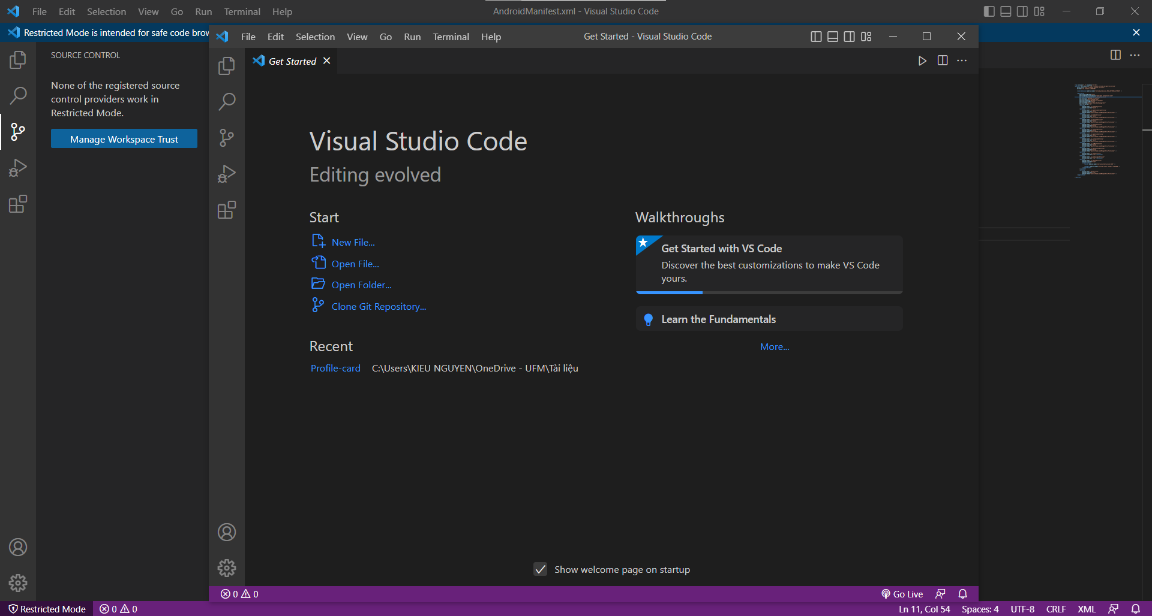

Hình 2.5: Giao diện Visual Studio Code

Visual Studio Code chính là ứng dụng cho phép biên tập, soạn thảo các đoạn code để hỗ trợ trong quá trình thực hiện xây dựng, thiết kế website một cách nhanh chóng. Visual Studio Code hay còn được viết tắt là VS Code. Trình soạn thảo này vận hành mượt mà trên các nền tảng như Windows, macOS, Linux. Hơn thế nữa, VS Code còn cho khả năng tương thích với những thiết bị máy tính có cấu hình tầm trung vẫn có thể sử dụng dễ dàng.

Visual Studio Code hỗ trợ đa dạng các chức năng Debug, đi kèm với Git, có Syntax Highlighting. Đặc biệt là tự hoàn thành mã thông minh, Snippets, và khả năng cải tiến mã nguồn. Nhờ tính năng tùy chỉnh, Visual Studio Code cũng cho phép các lập trình viên thay đổi Theme, phím tắt, và đa dạng các tùy chọn khác. Mặc dù trình soạn thảo Code này tương đối nhẹ, nhưng lại bao gồm các tính năng mạnh mẽ.

Dù mới được phát hành nhưng VSCode là một trong những Code Editor mạnh mẽ và phổ biến nhất dành cho lập trình viên. Nhờ hỗ trợ nhiều ngôn ngữ lập trình phổ biến, tích hợp đầy đủ các tính năng và khả năng mở rộng, nên VSCode trở nên cực kì thân thuộc với bất kì lập trình viên nào.

* + 1. Ưu – nhược điểm của Visual Studio Code
* **Ưu điểm**

Visual Studio Code là gì được rất nhiều người tìm hiểu. Đây cũng là một trong các ứng dụng được dân IT “săn đón” và tải về và sử dụng rất nhiều. Visual Studio Code cũng luôn có những cải tiến và tạo ra đa dạng các tiện ích đi kèm từ đó giúp cho các lập trình viên sử dụng dễ dàng hơn. Trong đó có thể kể đến những ưu điểm sau:

* Đa dạng ngôn ngữ lập trình giúp người dùng thỏa sức sáng tạo và sử dụng như HTML, CSS, JavaScript, C++,…
* Ngôn ngữ, giao diện tối giản, thân thiện, giúp các lập trình viên dễ dàng định hình nội dung.
* Các tiện ích mở rộng rất đa dạng và phong phú.
* Tích hợp các tính năng quan trọng như tính năng bảo mật (Git), khả năng tăng tốc xử lý vòng lặp (Debug),…
* Đơn giản hóa việc tìm quản lý hết tất cả các Code có trên hệ thống.
* Visual Studio Code là một trong những trình biên tập Code rất phổ biến nhất hiện nay. Ứng dụng này cũng ngày càng chứng tỏ ưu thế vượt trội của mình khi so sánh với những phần mềm khác. Tuy bản miễn phí không có nhiều các tính năng nâng cao nhưng Visual Studio Code thực sự có thể đáp ứng được hầu hết nhu cầu cơ bản của lập trình viên.
* **Nhược điểm**
* Tương tự như tất cả các ứng dụng electron khác, bộ nhớ và mức sử dụng pin của VSCode khá tệ.
* Không có git merge, điều mà nhiều người mong đợi, vì ST3 và Atom có ​​khả năng làm điều đó.
* Các phím tắt mặc định không có ý nghĩa và người dùng phải cấu hình lại gần như tất cả chúng.
  1. App Diagram.Net

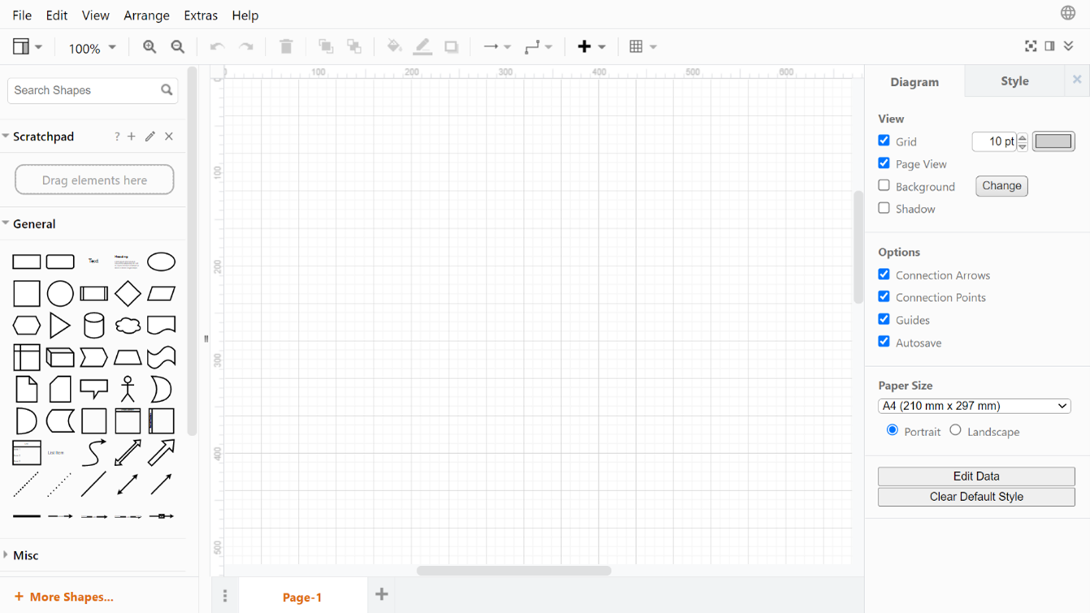

Hình 2.6: Giao diện App Diagram.Net

Là một ứng dụng sơ đồ tích hợp Google Drive chặt chẽ nhất hiện có. Là tình chỉnh sửa sơ đồ trực tuyến hoàn toàn miễn phí được xây dựng trên Google Drive, cho phép người dùng tạo lưu đồ, UML, mối quan hệ thực thể, sơ đồ mạng, mô hình,…

* 1. Material Design

**Giới thiệu:**

Material Design là hình thức phát triển hơn của Flat Design (thiết kế phẳng) - một xu hướng ‘làm mưa làm gió’ thời gian gần đây. Tuy nhiên, thay vì mang đến cảm giác ‘phẳng lì’ trên toàn bộ giao diện, Material Design là những lớp Flat xếp chồng lên nhau, tạo chiều sâu và điểm nhấn hơn thiết kế phẳng thông thường.

Material Design chủ yếu tập trung vào những đường nét đơn giản, sử dụng những gam màu đậm, nổi bật. Đồng thời, chúng thường sử dụng những yếu tố đồ họa có cảm giác 3D, có hiệu ứng ‘nổi lên’ trên giao diện.

Ngoài ra, thiết kế này còn bao gồm những chuyển động tự nhiên, như khi các nút, menu hiện trên màn hình chẳng hạn. Tất cả đều nhằm mục đích mang lại cho người dùng trải nghiệm mới mẻ hơn, thú vị hơn và gần gũi với đời thực.

**Đặc điểm nhận dạng:**

* Các gam màu được sử dụng thường là màu sắc nổi bật nhưng vẫn tuân theo một mảng màu chủ đạo.
* Các icon (biểu tượng) phẳng và đi theo xu hướng tối giản, dễ hiểu và dễ hình dung.
* Giao diện phẳng và có ít hoặc đôi khi không có hiệu ứng đổ bóng hay chuyển màu.
* Khoảng trắng được tận dụng tối đa giúp cho không gian thiết kế nhìn dễ chịu và thoáng hơn.
* Hiệu ứng chuyển động được sử dụng mượt mà, tự nhiên và giúp người xem dễ hình dung.
* Các màu sắc vui vẻ và hiệu ứng chuyển động lôi cuốn giúp tránh sự nhàm chán trong thiết kế.

**Lợi ích:**

Material Design thực chất là ngôn ngữ được tạo ra bởi Google để “phát triển một hệ thống nền duy nhất cho phép xây dựng các trải nghiệm đồng bộ giữa nhiều loại và kích thước thiết bị khác nhau. Việc thiết kế cho thiết bị di động được đặt lên hàng đầu, nó còn phải chú trọng đến việc nhập liệu bằng cảm ứng, giọng nói, chuột, bàn phím”. Bởi vậy, mục đích chính là mang đến trải nghiệm hoàn tới mới và thống nhất cho tất cả người dùng trong hệ sinh thái của Google.

Với Material Design, người dùng có thể trải nghiệm mọi thứ với cảm giác vừa mới lạ lại vừa quen thuộc, nhưng lại dễ dàng thao tác hơn và có thể sử dụng trên nhiều thiết bị khác nhau. Nhờ vào các màu sắc sinh động hơn của mình kết hợp với việc chuyển động uyển chuyển, mượt mà hơn thì Material Design đã thực sự là công cụ thúc đẩy thành công người dùng đến với trải nghiệm này.

**Ba mảnh ghép của Material Design:**

***Không gian***

Không gian được nhắc tới ở đây trong Material Design chính là phần nằm ở dưới lớp màn hình của thiết bị và được mô phỏng theo không gian 3 chiều Oxy và chiều sâu là trục Oz như hình bên dưới. Yếu tố này sẽ được thể hiện rõ nét qua nguồn ánh sáng được phát ra.

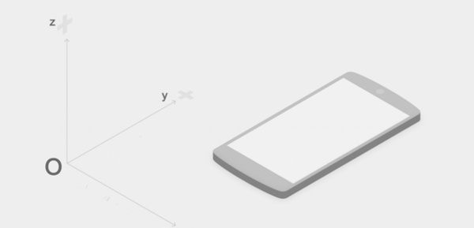

Hình 2.7: Không gian trong Material Design

Với khoảng không gian này, các nhà thiết kế sử dụng để tạo chiều sâu cho sản phẩm của mình. Để làm được điều đó thì việc điều chỉnh ánh sáng sao cho phù hợp là quan trọng nhất. Nhìn một thiết kế Material Design đơn giản là bạn cũng có thể phát hiện và trải nghiệm được không gian một cách hiệu quả nhất.

***Ánh sáng***

Thông thường, trong những thiết kế Material Design, các designer sẽ kết hợp 2 nguồn sáng lại với nhau để mang lại hiệu ứng bóng tổng hợp đồng thời có tác dụng mô phỏng không gian trong thực tế. Điều này đóng vai trò vô cùng quan trọng để thiết kế của bạn vừa có chiều sâu nhờ vào ánh sáng tạo hiệu ứng không gian 3 chiều lại vừa thân thiện và gần gũi, cho người dùng trải nghiệm khác biệt hoàn toàn khi sử dụng.

Với Material Design, 2 loại nguồn sáng được nhắc tới ở trên bao gồm nguồn sáng chiếu trực tiếp và ánh sáng từ môi trường.

* Ánh sáng chiếu trực tiếp: nguồn sáng này đóng vai trò quan trọng và quyết định xem thiết kế của bạn có mang hiệu ứng đổ bóng và sắc nét hay không. Các designer cần phân tích thiết kế cũng như điều chỉnh cường độ ánh sáng sao cho phù hợp để có thể thiết kế tổng quan nhìn đẹp mắt nhất.
* Ánh sáng từ môi trường: nguồn sáng này có đặc điểm chính là mang màu sắc dịu nhẹ, không rõ nguồn chiếu và tạo hiệu ứng viền bóng nhẹ xung quanh. Nhờ vậy khi được kết hợp với nguồn sáng chiếu trực tiếp sẽ tạo nên ánh sáng hoàn hảo cho thiết kế Material Design của bạn.



Hình 2.8: Ánh sáng trong Material Design

Có thể nói, ánh sáng trong Material Design chính là một yếu tố quan trọng nhằm mục đích thể hiện tính 3 chiều của không gian một cách rõ ràng nhất. Nhờ vào yếu tố này mà các hiệu ứng trở nên rõ nét hơn, có sự phân định cụ thể đối với các lớp vật liệu dựa theo từng vị trí của trục Oz.

***Material***

Như đã giới thiệu ở đầu bài viết, Material chính là các lớp mặt phẳng được xếp chồng lên nhau với độ dày tương đối là 1dp. Trong trục tọa độ Oxy ở phần không gian thì yếu tố này sẽ được đặt song song với mặt phẳng Oxy. Nhờ vậy, khi người dùng có bất kỳ thao tác nào nhằm tương tác với Material thì chúng sẽ di chuyển theo hướng nâng lên hoặc hạ xuống dọc theo trục Oz.

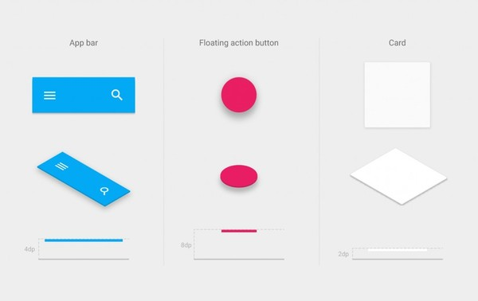

Hình 2.9: Material

Bạn có thể dễ dàng mô tả được vị trí tương đối của mỗi lớp Material so với các lớp khác khi thay đổi kích thước của bóng. Điểm đặc biệt bạn cần lưu ý là nội dung bên trong của mỗi Material sẽ được sáng tạo dựa theo các phong cách và xu hướng mới; tuy nhiên việc này diễn ra đồng nghĩa với việc bạn phải đảm bảo đúng nguyên tắc của Flat Design.

Không chỉ vậy, Material cũng chính là một vật chất vô định hình bởi sự linh hoạt trong thay đổi kích thước, hình dáng hay tách thành nhiều phần khác nhau; thậm chí là gộp lại thành một. Trong không gian, Material có thể xuất hiện hoặc mất từ bất kỳ vị trí nào. Tuy điều này không phù hợp với cơ chế vật ký nhưng bạn hãy cứ coi tính chất này giống như việc Material có thể thay đổi kích thước vậy.

**Một số hiệu ứng để có Material Design ấn tượng**

* ***Hiệu ứng tự nhiên:*** thực chất những hiệu ứng được sử dụng trong Material Design sẽ phụ thuộc vào người dùng chúng. Ví dụ như khi bạn nhấn vào chọn một thành phần thì hiệu ứng sóng trên màn hình sẽ ngay lập tức tỏa ra và bắt nguồn từ vị trí ngón tay bạn đặt vào chứ không phải xuất phát từ một hướng cố định nào.
* ***Hiệu ứng bề mặt:*** Hiệu ứng này sẽ xuất hiện khi bạn thực hiện thao tác chuyển trang. Điểm đặc biệt ở đây là các thành phần thay vì biến mất và bắt đầu tải trang mới thì sẽ chuyển động theo cách tự nhiên và liên tục. Nhờ vậy mà người dùng có thể dễ dàng nắm bắt được quá trình sử dụng, nghĩa là biết được trang này xuất hiện như thế nào, bắt nguồn từ trang cũ nào và có những thành phần gì, cần tập trung vào đâu.
* ***Có thứ tự:*** một Material Design chuẩn đồng nghĩa với việc Material Design đó phải có thứ tự. Điều này có nghĩa là các thành phần ở sau sẽ xuất hiện trước, thành phần quan trọng xuất hiện trước, cuối cùng là thành phần lớn hơn sẽ xuất hiện trước. Việc sắp xếp theo thứ tự như vậy sẽ giúp người dùng có thể định hình và tập trung vào những phần cần thiết và quan trọng.
* ***Sự thống nhất:*** Những Material phải được chuyển động theo cùng một hướng để tạo sự đồng đều cho tổng thể thiết kế.
* ***Sự thú vị:*** Với những xu hướng thiết kế mới như hiện nay thì yếu tố thú vị là không thể thiếu đối với Material Design. Điều này được thể hiện thông qua việc lựa chọn ra một chi tiết nhỏ để thiết kế những chuyển động hay tương tác theo hướng độc đáo và tạo điểm nhấn hơn thay vì tập trung làm nổi bật tất cả tổng thể. Việc này cũng giúp điều hướng người dùng và giúp họ có trải nghiệm tốt hơn hẳn.

1. THIẾT KẾ WEBSITE
   1. Phân tích thiết kế hệ thống
      1. Sơ đồ Usecase

Các bảng mô tả chức năng hệ thống

Bảng 3. 1 Chức năng Đăng nhập

|  |  |
| --- | --- |
| Use case ID | UC1 |
| Tên use case | Đăng nhập |
| Tác nhân chính | Admin, User |
| Mô tả chức năng | Thực hiện các chức năng trên hệ thống |
| Điều kiện tiên quyết | Người dùng đăng nhập thành công và hệ thống |
| Yêu cầu | Người dùng muốn thao tác trên hệ thống |
| Kịch bản chính | Các bước xảy ra khi người dùng sử dụng chức năng đăng nhập vào hệ thống:  Người dùng nhập Username và password vào và nhấn nút đăng nhập  Hệ thống kiểm tra thông tin và hiển thị giao diện chức năng tương ứng (Admin, User)  Ngoại lệ:  Tài khoản nhập vào không hợp lệ.  Hệ thống thông báo đăng nhập thất bại  Quay lại form đăng nhập |

Bảng 3. 2 Chức năng Tìm kiếm, tra cứu thông tin

|  |  |
| --- | --- |
| Use Case ID | UC2 |
| Tên Use Case | Tìm kiếm, tra cứu thông tin |
| Tác nhân chính | User |
| Mô tả chức năng | Người dùng có thể xem thông tin các loại sách, tình trạng sách. |
| Điều kiện tiên quyết | Đăng nhập thành công vào hệ thống với user |
| Yêu cầu | Chọn chức năng xem thông tin sau khi đăng nhập thành công |
| Kịch bản chính | Người dùng chọn chức năng xem thông tin  Hệ thống kiểm tra quyền của tài khoản đăng nhập  Nếu hợp lệ thì hệ thống hiển thị thông tin cho người dùng xem  Nếu không hợp lệ thì hệ thống hiển thị thông báo “Tài khoản của bạn không có quyền sử dụng chức năng này”  Use Case kết thúc |

Bảng 3. 3 Chức năng Quản lí, cập nhật sách

|  |  |
| --- | --- |
| Use Case ID | UC3 |
| Tên Use Case | Quản lí, Cập nhập sách |
| Tác nhân | Admin |
| Mô tả chức năng | Giúp admin quản lí và cập nhật các loại sách. |
| Điều kiện tiên quyết | Đăng nhập thành công với quyền admin |
| Yêu cầu | Người dùng chọn chức năng cập nhật |
| Kịch bản chính | Người dùng chọn chức năng cập nhật  Hệ thống hiển thị danh sách các loại sách và cho phép người dùng thêm mới, xóa, sửa các loại sách  Người dùng có thể chọn cập nhật một loại sách hoặc nhiều loại sách.  Use Case kết thúc |

Sơ đồ usecase

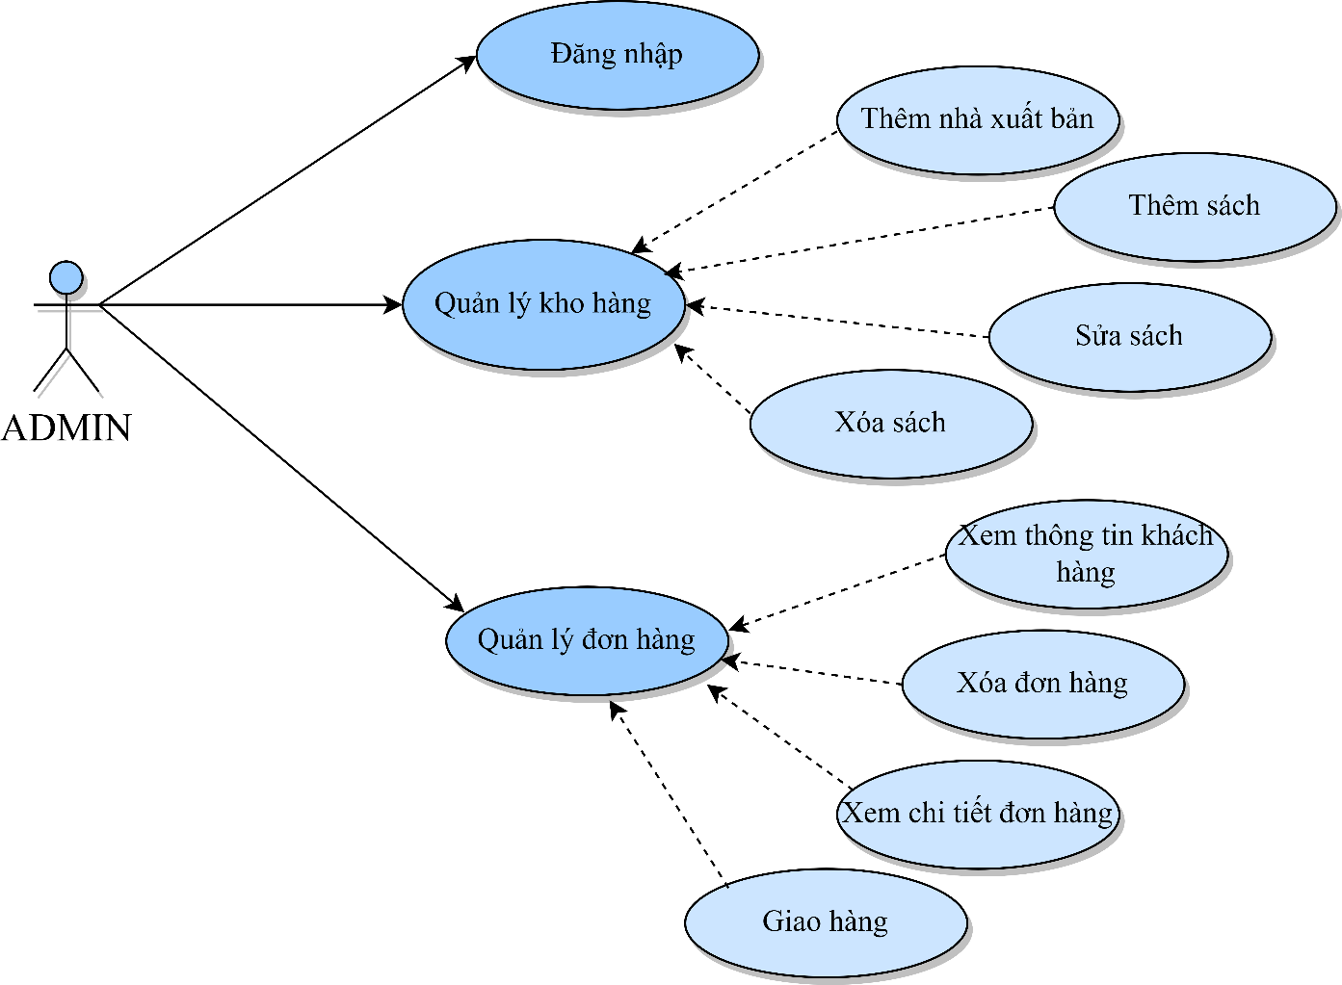

Hình 3.1: Usecase Admiin

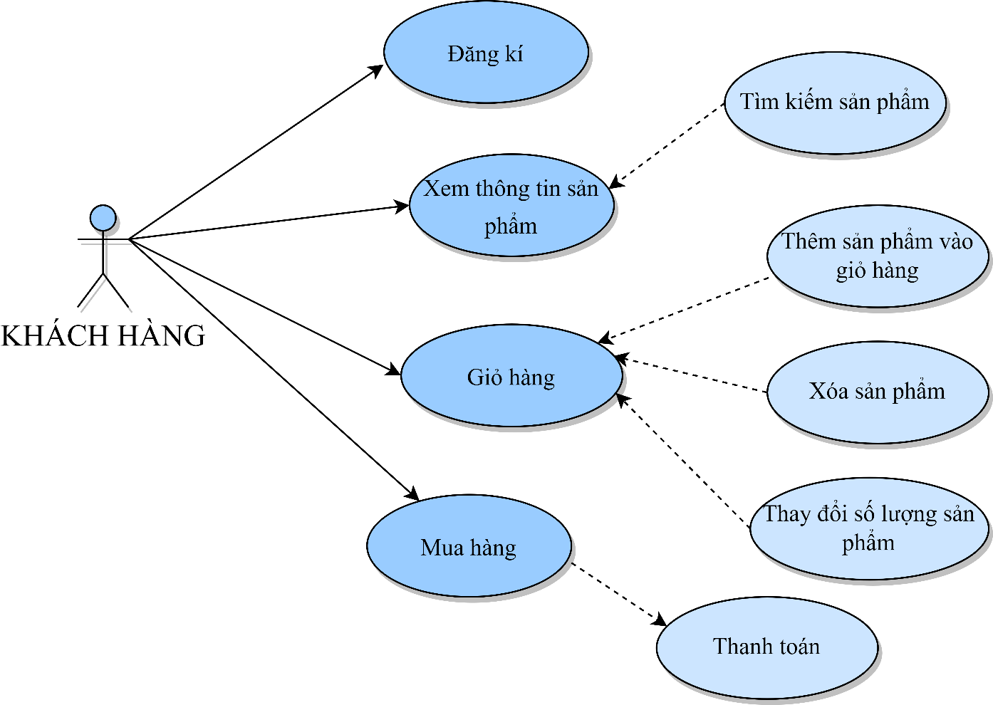

Hình 3.2: Usecae Khách hàng

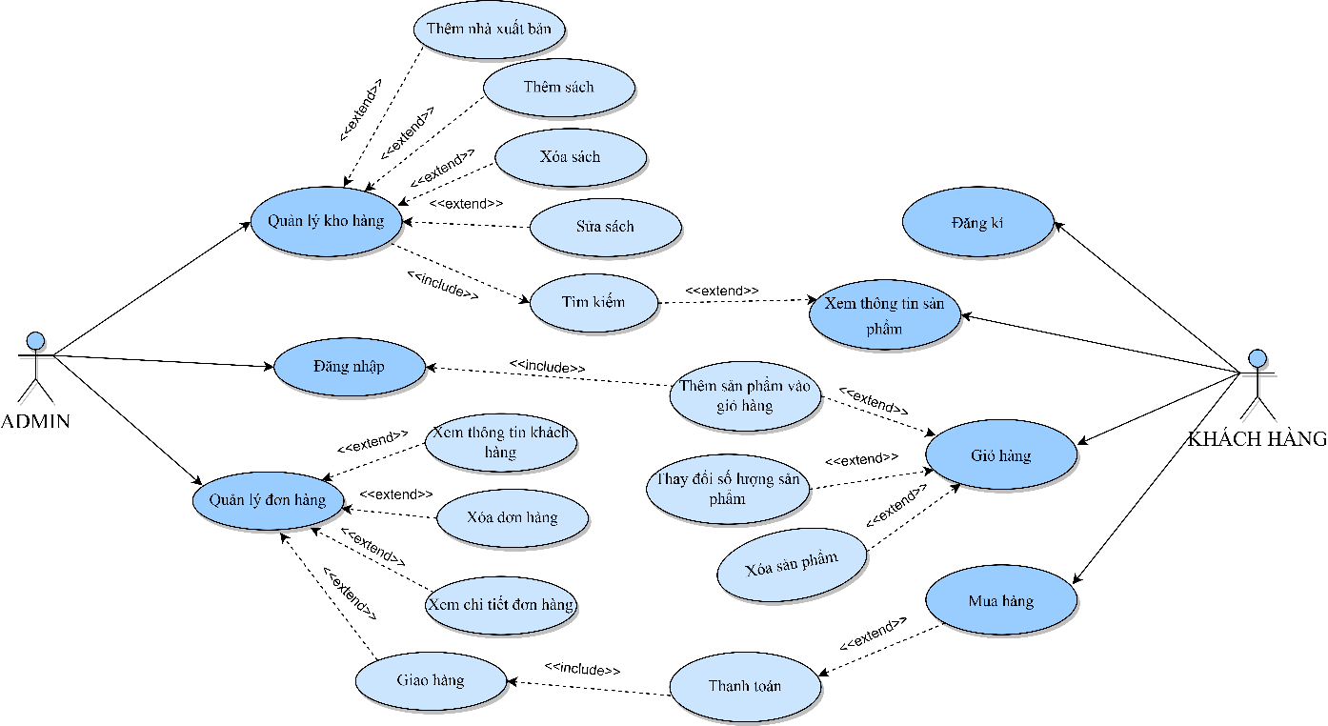

Hình 3.3: Usecase Tổng quát

* + 1. Sơ đồ phân cấp chức năng

Sơ đồ phân cấp chức năng “Website bán sách online” có 4 chức năng chính

* Quản trị người dùng: Hệ thống phải có tính bảo mật cao, chức năng phân quyền phải rõ ràng, rành mạch. Phân quyền theo từng nhóm người dùng, tùy nhóm người dùng mà quản lý phân ra các quyền khác nhau.
* Nhóm Admin: Đây là người có quyền cao nhất trong hệ thống. Có thể tạo mới, xóa và phân quyền hạn cho người dùng trong hệ thống. Ngoài ra, còn có chức năng quản lý danh mục, sản phẩm, hóa đơn, thống kê,….
* Nhóm Manager: Có quyền hạn thấp hơn Admin, nhóm này có chức năng giống Admin, ngoại trừ quản lý user, phân quyền người dùng và xem báo cáo thống kê.
* Nhóm User: Là nhóm người dùng không có quyền quản trị hệ thống. Nhóm User được quyền xem và mua sản phẩm, bình luận về sản phẩm đó.
* Quản lý lưu trữ: Quản lí lưu trữ bao gồm các chức năng thêm mới, cập nhật, xóa, sửa.
* Thông tin danh mục: Hệ thống cần lưu trữ thông tin về danh mục, bài viết có trên website
* Thông tin thành viên: Hệ thống cần lưu trữ lại thông tin thành viên, nhân viên, khách hàng để thuận tiện hơn trong việc quản lí.
* Thông tin đơn đặt hàng: Đây có thể coi là thông tin quan trọng nhất mà hệ thống cần lưu trữ. Tại đây hệ thống sẽ lưu trữ lại toàn bộ thông tin về đơn hàng như: khách hàng, thông tin sách mua, giá tiền, phương thức thanh toán,…
* Quản lí sách
* Thêm mới sách: Admin hoặc Manager cần nhanh chóng cập nhật sách mới lên website khi có sách mới được nhập về.
* Sửa sách: Sửa các thông tin liên quan về sách khi có sai sót hoặc muốn sửa đổi.
* Thêm tác giả: Khi tìm kiếm hay quan tâm một loại sách nào đó, khách hàng thường cũng sẽ quan tâm đến tác giả. Vậy nên, cần phải liên tục thêm tác giả trên website.
* Xóa tác giả và sách: Xóa sách và tác giả cần thiết khi cửa hàng khi còn bán loại sách đó nữa.
* Ý kiến, đánh giá của khách hàng:Quản lí đánh giá của khách hàng về sách để cải thiện trang website tốt hơn với người dùng
* Tìm kiếm và thống kê:
* Tìm kiếm sản phẩm: Có rất nhiều sản phẩm trong cửa hàng, vì vậy chức năng tìm kiếm là vô cùng cần thiết để người dùng có thể tìm được nhanh chóng và tiện lợi hơn.
* Thống kê số lượng sách, số lượng tồn kho: Thống kê xem số lượng sách nhập về và số lượng tồn kho là bao nhiêu để đưa ra những phương pháp thích hợp giải quyết số lượng tồn kho.
* Thống kê doanh thu: Cho phép thống kê doanh thu bán được theo năm, theo khoảng thời gian.
* Báo cáo: Xuất bảo cáo để chủ cửa hàng có thể dễ dàng quản lí hệ thống hơn.

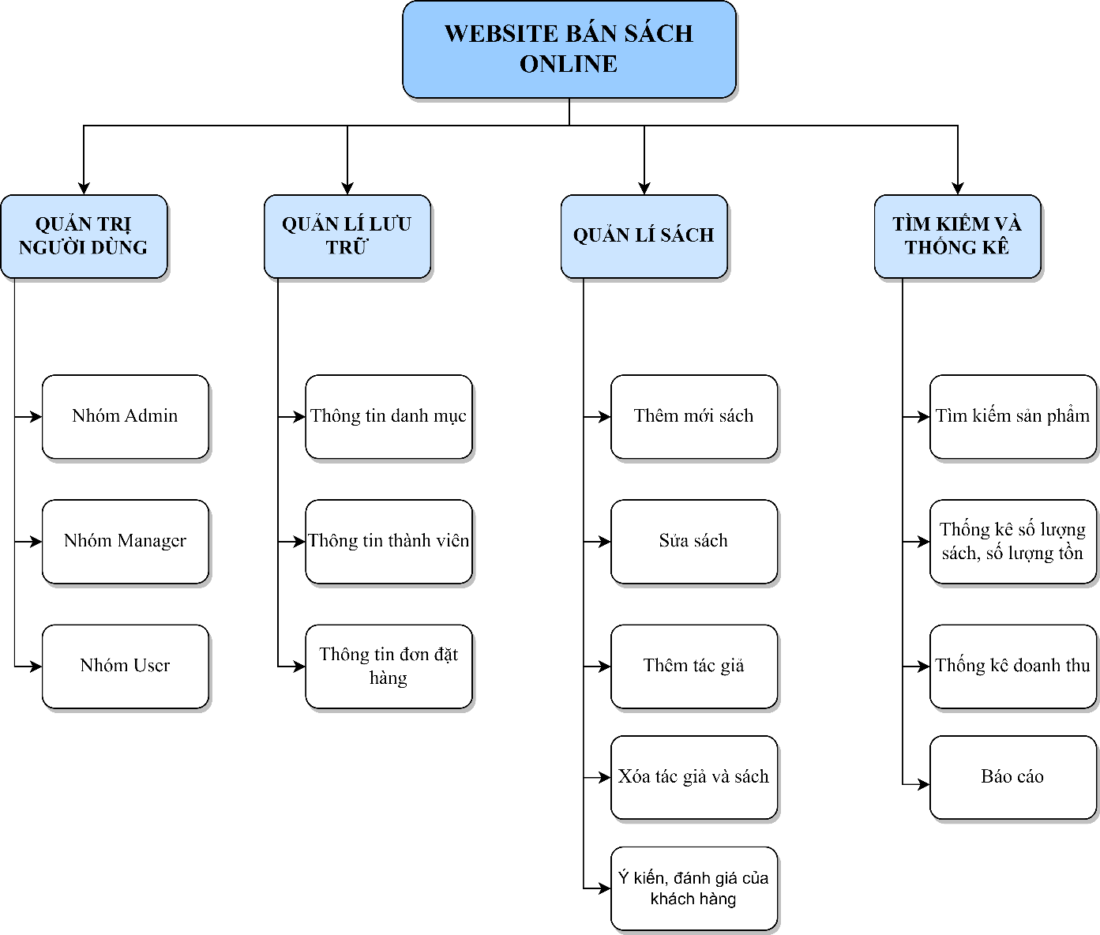

Hình 3.4: Sơ đồ phân cấp chức năng

* + 1. Mô hình dòng dữ liệu

Cả hệ thống là một chức năng duy nhất, ó mô tả mối qua hệ của môi trường bên ngoài với hệ thống. Mô hình dòng dữ liệu mức ngữ cảnh tương đương với mức khoog của biểu đồ phân cấp chức năng.

Chức năng duy nhất của Hệ thống là bán sách qua mạng.

Các tác nhân bên ngoài: Khách hàng và người quản lí

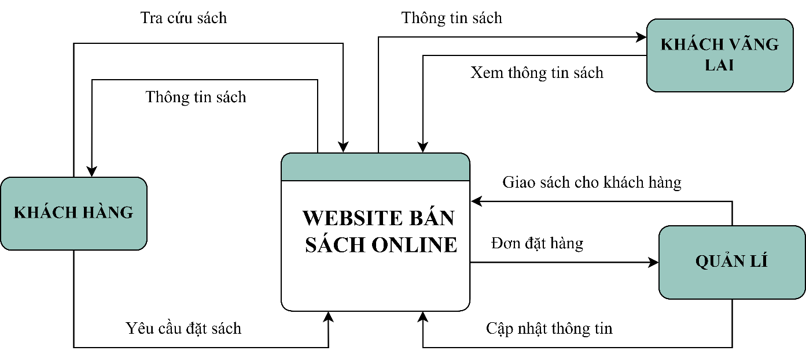

Hình 3.5: Sơ đồ dòng dữ liệu

* 1. Mô hình thực thể kết hợp
     1. Mô tả chi tiết các thực thể

1. **Người dùng**

* Thực thể này cho biết những thông tin về người dùng để đăng nhập vào bên trong hệ thống.
* Thuộc tính: mỗi tài khoản sẽ có một một tên đăng nhập duy nhất, đảm nhận vai trò khóa chính, và một mật khẩu.

1. **Danh mục**

* Thực thể này cho biết thông tin về các danh mục, loại sách có bán trên hệ thống.
* Thuộc tính: Mỗi danh mục sẽ có một mã danh mục duy nhất, đảm nhận vai trò làm khóa chính để thuận tiện hơn trong việc tra cứu hay sửa đổi.

1. **Sản phẩm**

* Thực thể này cho biết thông tin về các sản phẩm được bán trê hệ thống.
* Thuộc tính: Mỗi sản phẩm sẽ có một mã sản phẩm duy nhất, đảm nhận vai trò khóa chính để người dùng cũng như admin có thể quản lí sản phẩm đó dễ dàng hơn và không nhầm lẫn các sản phẩm với nhau.

1. **Hóa đơn**

* Thực thể này cho biết thông tin về khách hàng đã mua sản phẩm.
* Thuộc tính: Mỗi hóa đơn sẽ có một mã hóa đơn duy nhất, đảm nhận vai trò khóa chính giúp phân loại các hóa đơn đơn với nhau

1. **Chi tiết hóa đơn**

* Thực thể này cho biết thông tin chi tiết về hóa đơn như sản phẩm được mua, giá cả, hình thức thanh toán,…
* Thuộc tính: Mỗi chi tiết hóa đơn sẽ có một mã chi tiết hóa đơn duy nhất, đảm nhận vai trò khóa chính. Ngoài ra còn có thêm mã hóa đơn giúp tra cứu nhanh chóng được chi tiết hóa đơn này thuộc hóa đơn nào
  + 1. Mô hình ERD

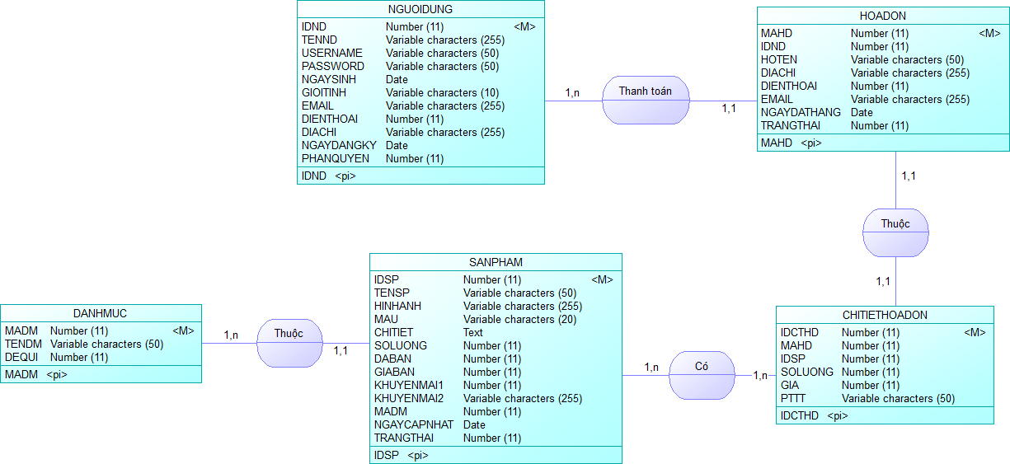

Hình 3.6: Mô hình ERD

* 1. Mô hình quan hệ dữ liệu
     1. Lược đồ quan hệ

NGUOIDUNG (**IDND**, TENND, USERNAME, PASSWORD, NGAYSINH, GIOITINH, EMAIL, DIENTHOAI, DIACHI, NGAYDANGKY, PHANQUYEN)

DANHMUC (**MADM**, TENDM, DEQUI)

SANPHAM (**IDSP**, TENSP, HINHANH, MAU, CHITIET, SOLUONG, DABAN, GIA, KHUYENMAI1, KHUYENMAI2, MADM, NGAYCAPNHAT, TRANGTHAI)

HOADON (**MAHD**, IDND, HOTEN, DIACHI, DIENTHOAI, EMAIL, NGAYDATHANG, TRANGTHAI)

CHITIETHOADON (**IDCTHD**, MAHD, IDSP, SOLUONG, GIA, PTTT)

* + 1. Phân tích từng bản
* Bảng người dùng

Bảng 3. 4 Bảng Người dùng

|  |  |  |  |  |
| --- | --- | --- | --- | --- |
| Tên Thực Thể | Diễn giảỉ | Kiểu dữ liệu | Chiều dài | Ràng buộc |
| Idnd | Mã người dùng | Number | 11 | Khóa Chính |
| Tennd | Họ tên người dùng | Variable characters | 255 |  |
| Username | Tên đăng nhập | Variable characters | 50 |  |
| Pasword | Mật khẩu đăng nhập | Variable characters | 50 |  |
| Dienthoai | Điện thoại người dùng | Number | 11 |  |
| Ngaysinh | Ngày sinh người dùng | Date |  |  |
| Gioitinh | Giới tính người dùng | Variable characters | 10 |  |
| Email | Email người dùng | Variable characters | 255 |  |
| Dienthoai | Điện thoại người dùng | Number | 11 |  |
| Diachi | Địa chỉ người dùng | Variable characters | 255 |  |
| Ngaydangky | Ngày đăng kí tài khoản | Date |  |  |
| Phanquyen | Phân quyền cho tài khoản | Number | 11 |  |

* Bảng danh mục

Bảng 3. 5 Bảng Danh mục

|  |  |  |  |  |
| --- | --- | --- | --- | --- |
| Tên Thực Thể | Diễn giảỉ | Kiểu dữ liệu | Chiều dài | Ràng buộc |
| Madm | Mã danh mục | Number | 11 | Khóa Chính |
| Tendm | Tên danh mục | Variable characters | 50 |  |
| Dequi |  | Number | 11 |  |

* Bảng sản phẩm

Bảng 3. 6 Bảng sản phẩm

|  |  |  |  |  |
| --- | --- | --- | --- | --- |
| Tên Thực Thể | Diễn giảỉ | Kiểu dữ liệu | Chiều dài | Ràng buộc |
| Idsp | Mã sản phẩm | Number | 11 | Khóa Chính |
| Tensp | Tên sản phẩm | Variable characters | 50 |  |
| Hinhanh | Hình ảnh | Variable characters | 255 |  |
| Mau | Màu sắc sản phẩm | Variable characters | 20 |  |
| Chitiet | Chi tiết sản phẩm | Text |  |  |
| Soluog | Số lượng sản phẩm | Number | 11 |  |
| Daban | Đã bán được bao nhiêu sản phẩm | Number | 11 |  |
| Gia | Giá sản phẩm | Number | 11 |  |
| Khuyenmai1 | Khuyến mãi 1 | Number | 11 |  |
| Khuyenmai2 | Khuyến mãi 2 | Variable characters | 255 |  |
| Madm | Mã danh mục | Number | 11 | Khóa ngoại |
| Ngaycapnhat | Ngày cập nhật | Date |  |  |
| Trangthai | Trạng thái | Number | 11 |  |

* Bảng hóa đơn

Bảng 3. 7 Bảng Hóa đơn

|  |  |  |  |  |
| --- | --- | --- | --- | --- |
| Tên Thực Thể | Diễn giảỉ | Kiểu dữ liệu | Chiều dài | Ràng buộc |
| Mahd | Mã hóa đơn | Number | 11 | Khóa Chính |
| Idnd | Mã người dùng | Number | 11 | Khóa ngoại |
| Hoten | Họ tên khách hàng | Variable characters | 100 |  |
| Diachi | Địa chỉ | Variable characters | 50 |  |
| Dienthoai | Điện thoại khách hàng | Number | 11 |  |
| Email | Email khách hàng | Variable characters | 255 |  |
| Ngaydathang | Ngày đặt hàng | Date |  |  |
| Trangthai | Trạng thái | Number | 11 |  |

* Bảng chi tiết hóa đơn

Bảng 3. 8 Bảng Chi tiết hóa đơn

|  |  |  |  |  |
| --- | --- | --- | --- | --- |
| Tên Thực Thể | Diễn giảỉ | Kiểu dữ liệu | Chiều dài | Ràng buộc |
| Idcthd | Mã chi tiết hóa đơn | Number | 11 | Khóa Chính |
| Mahd | Mã hóa đơn | Number | 11 | Khóa ngoại |
| Idsp | Mã sản phẩm | Number | 11 | Khóa ngoại |
| Soluong | Số lượng | Number | 11 |  |
| Gia | Giá | Number | 11 |  |
| PTTT | Phương thức thanh toán | Variable characters | 50 |  |

* + 1. Mô hình quan hệ dữ liệu

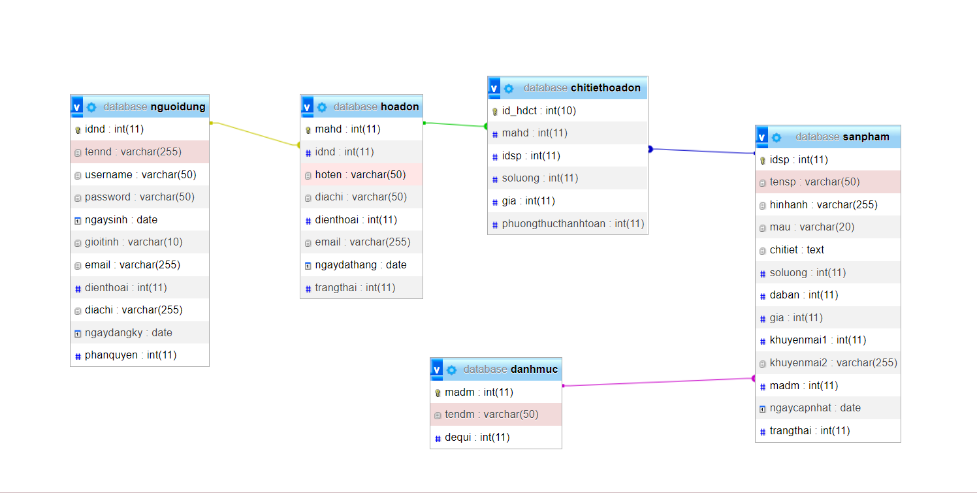

Hình 3.7: Mô hình quan hệ dữ liệu

* 1. Sơ đồ trạng thái.
* Trạng thái đăng nhập

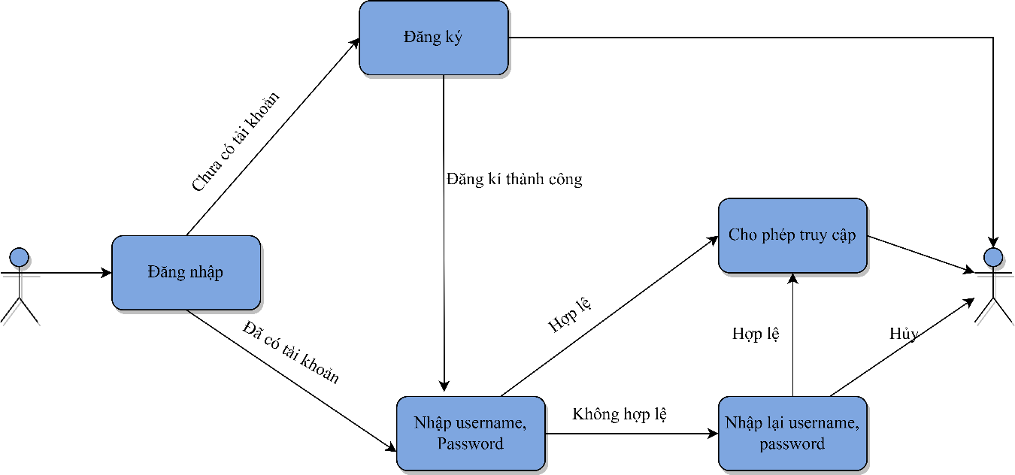

Hình 3.8: Sơ đồ trạng thái đăng nhập

* Trạng thái quản lí kho hàng

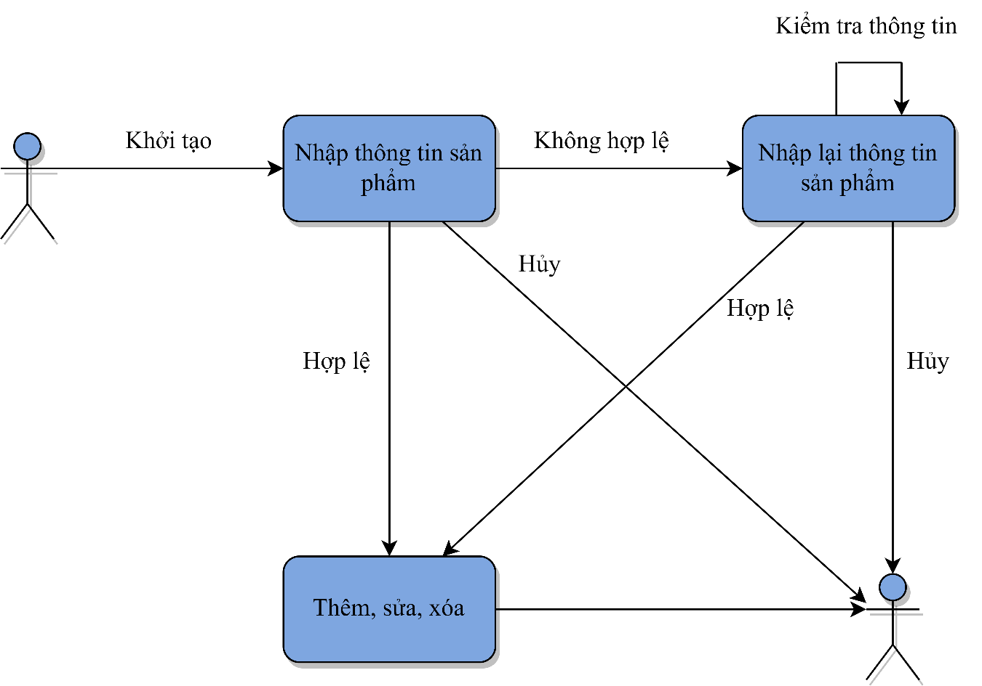

Hình 3.9: Sơ đồ trạng thái quản lí kho hàng

* Trạng thái tìm kiếm sản phẩm

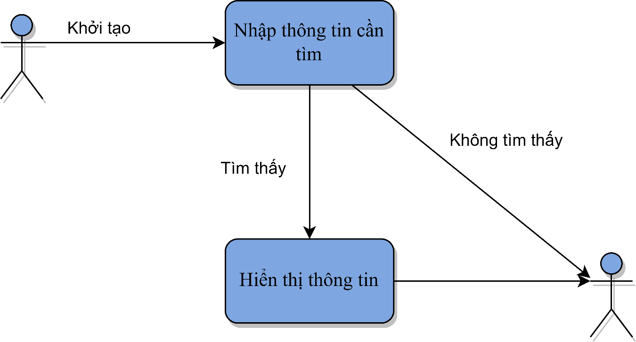

Hình 3.10: Sơ đồ trạng thái tìm kiếm sản phẩm

* 1. Lược đồ tuần tự
* Lược đồ tuần tự chức năng đăng ký

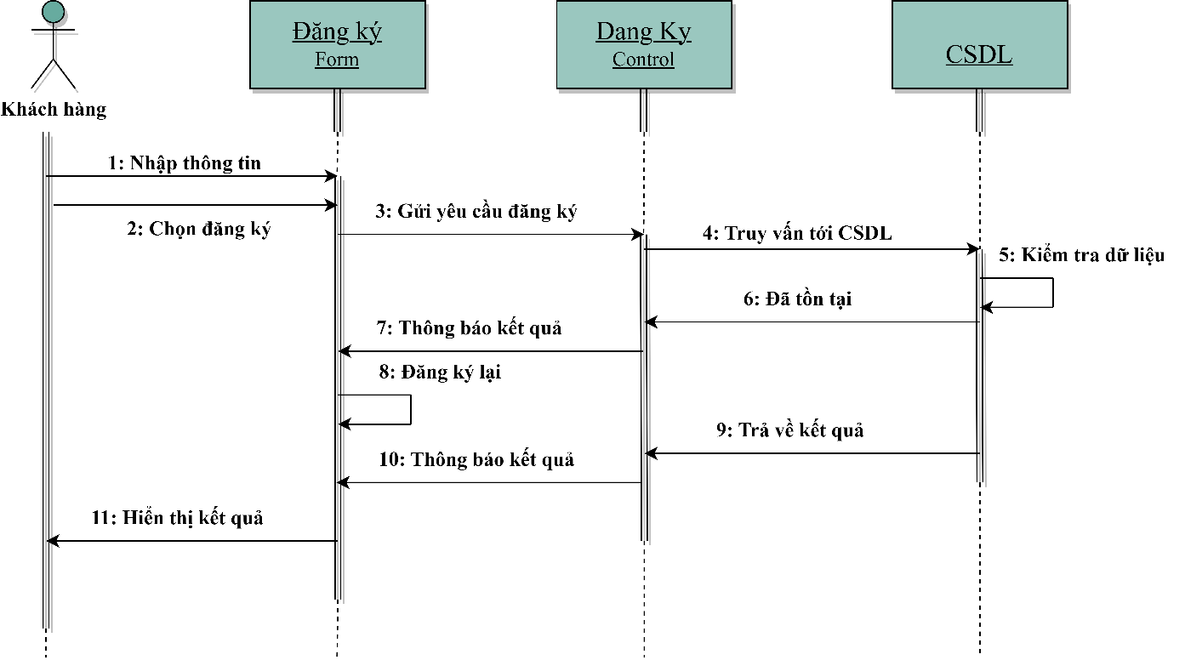

Hình 3.11 Lược đồ tuần tự chức năng đăng ký

* Lược đồ tuần tự chức năng đăng nhập

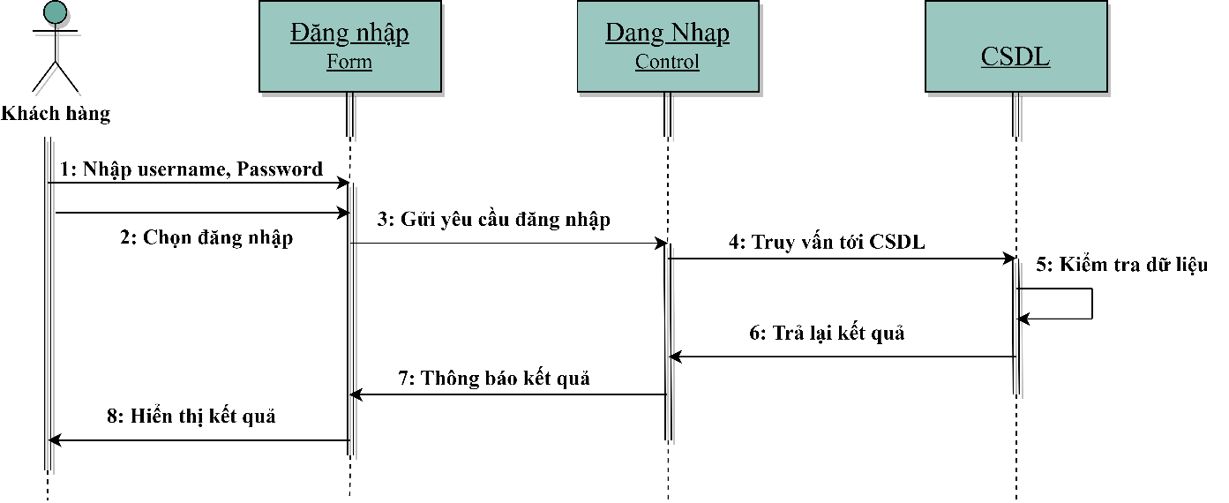

Hình 3.12: Lược đồ tuần tự chức năng đăng nhập

* Lược đồ tuần tự chức năng Quản lý kho hàng

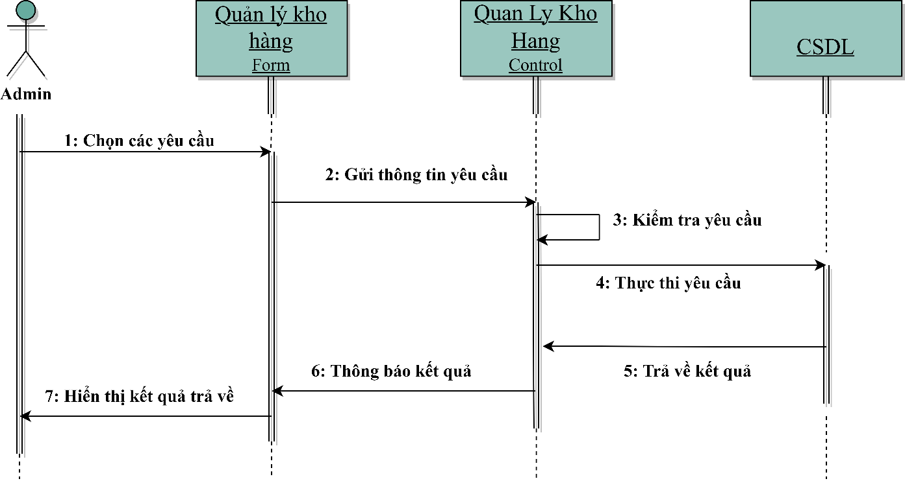

Hình 3.13: Lược đồ tuần tự chức năng Quản lý kho hàng

* Lược đồ tuần tự chức năng tìm kiếm

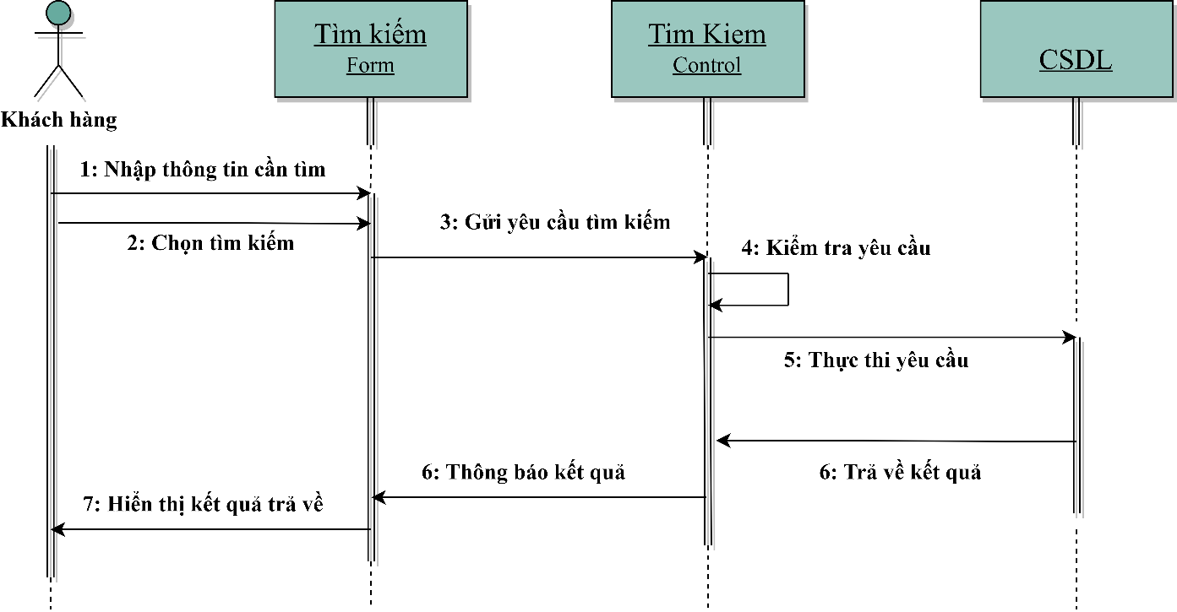

Hình 3.14: Lược đồ tuần tự chức năng tìm kiếm

* 1. Thiết kế giao diện
     1. Giao diện trang chủ

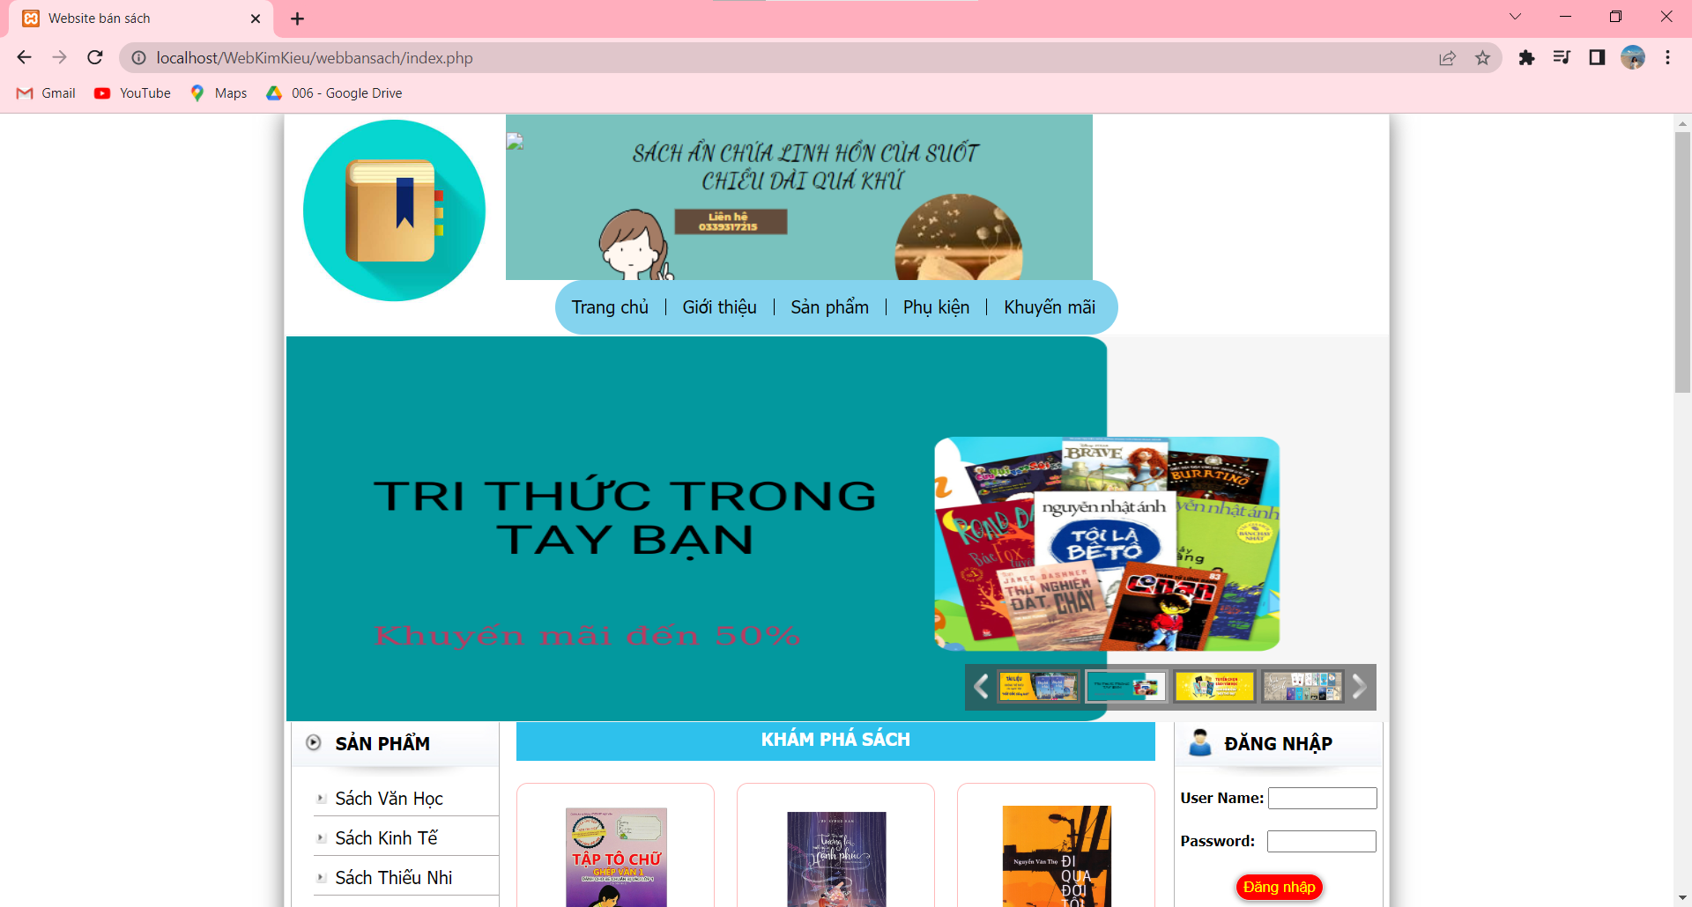

Hình 3.15: Thiết kế giao diện trang chủ

Trang chủ là giao diện tổng quan, tại đây sẽ hiển thị đầy đủ các chức năng của website.

Gồm 3 phần chính:

* Khám phá sách

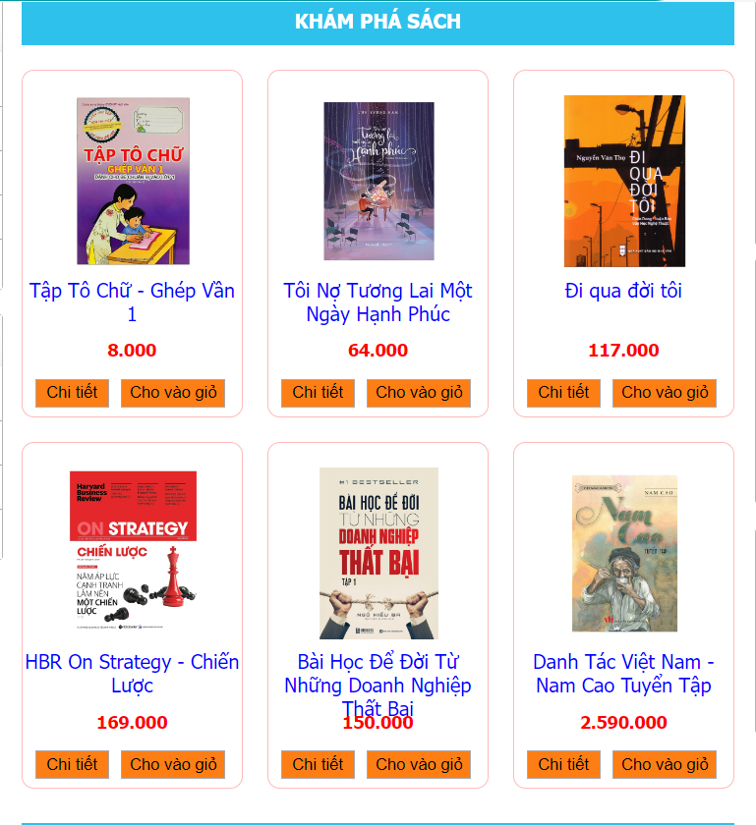

Hình 3.16: Thiết kế giao diện khám phá sách

* Sách mới

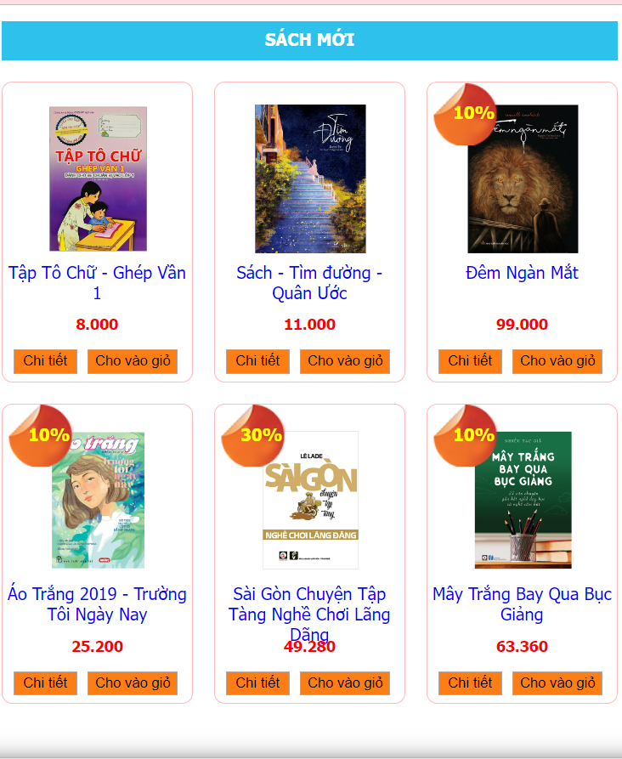

Hình 3.16: Thiết kế giao diện khám phá sách

* + 1. Giao diện Header

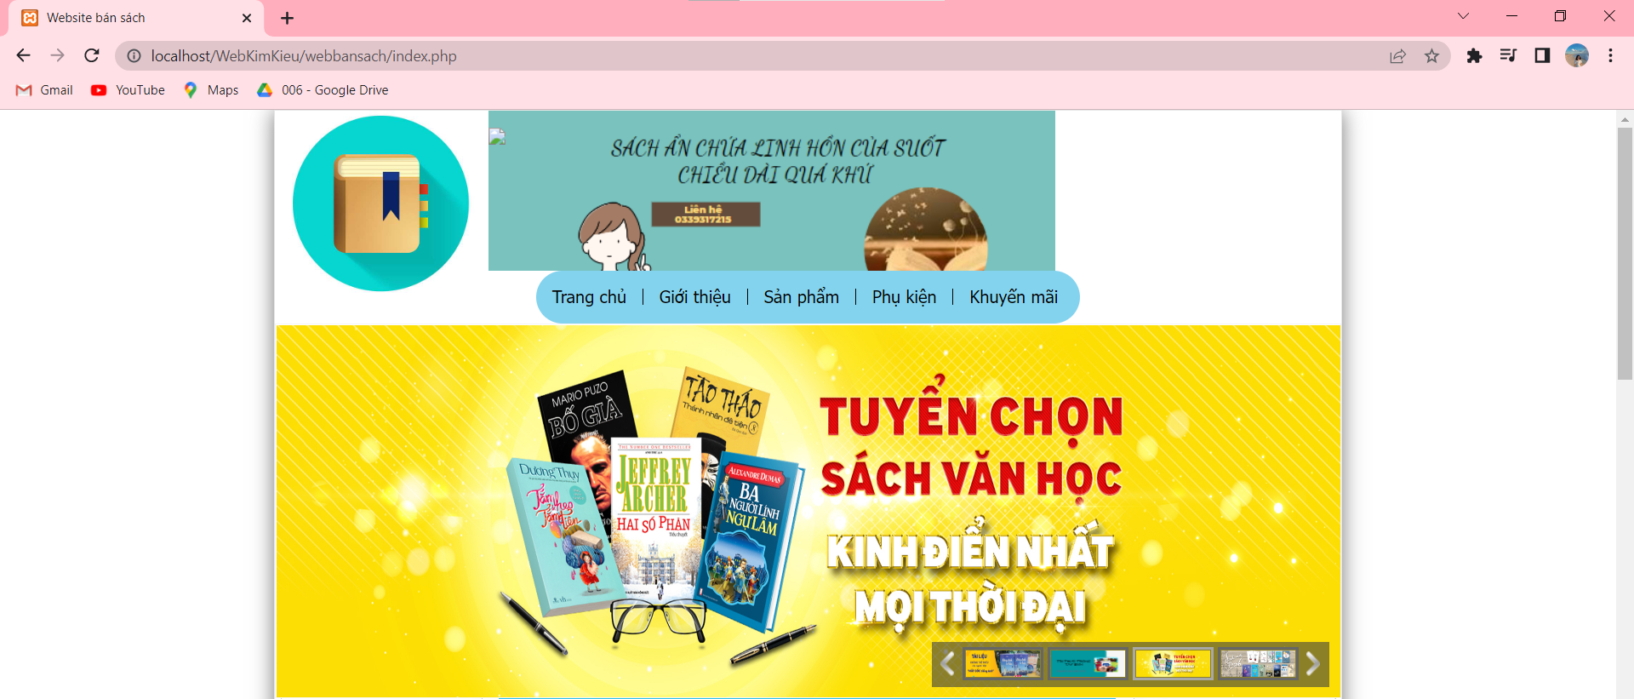

Hình 3.17: Thiết kế giao diện Header

* + 1. Giao diện Navigation Menu



Hình 3.18: Thiết kế giao diện Navigation Menu

* + 1. Giao diện Main Content

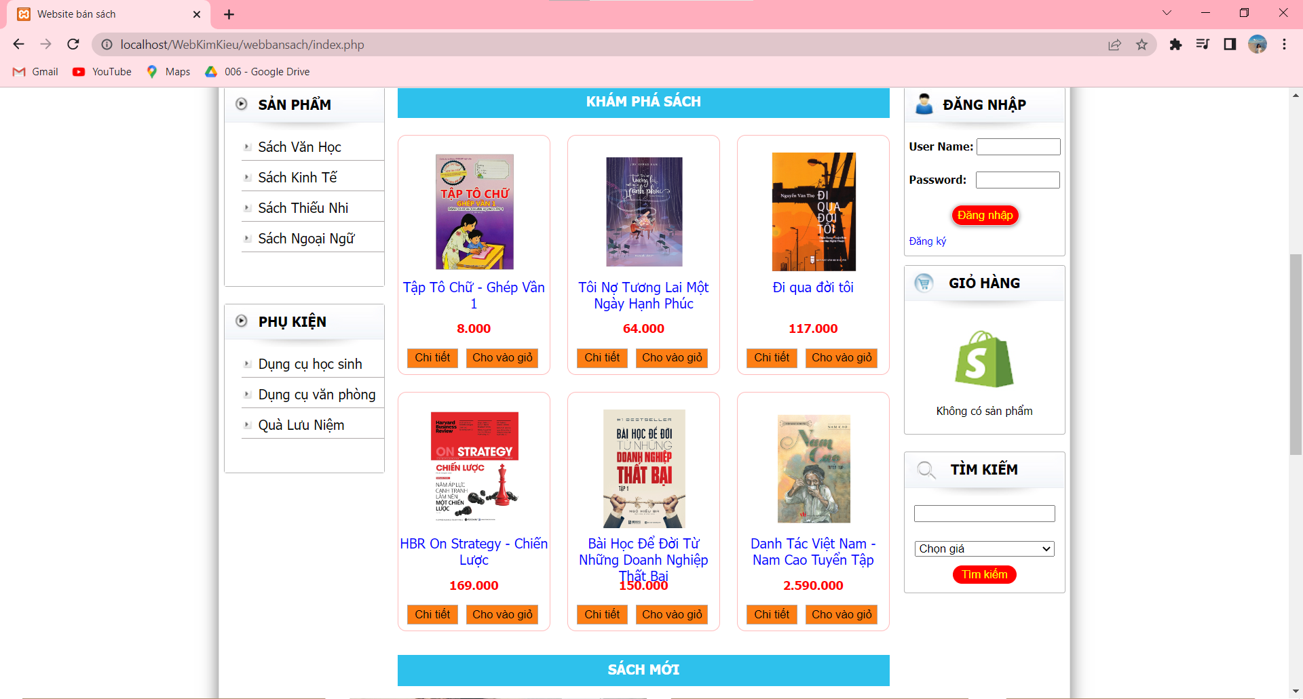

Hình 3.19: Thiết kế giao diện Main Content

* + 1. Giao diện footer



Hình 3.20: Thiết kế giao diện footer

* + 1. Danh mục sản phẩm

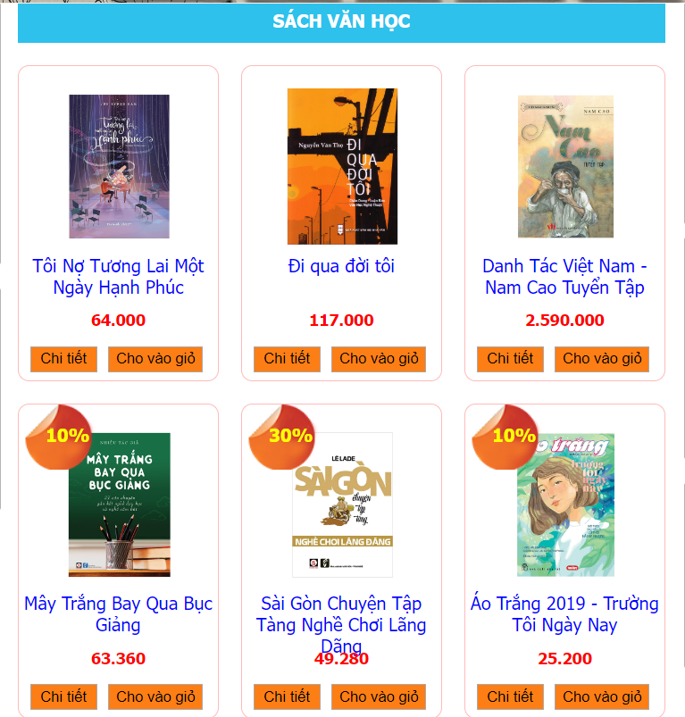

Hình 3.21: Thiết kế giao diện danh mục sách văn học

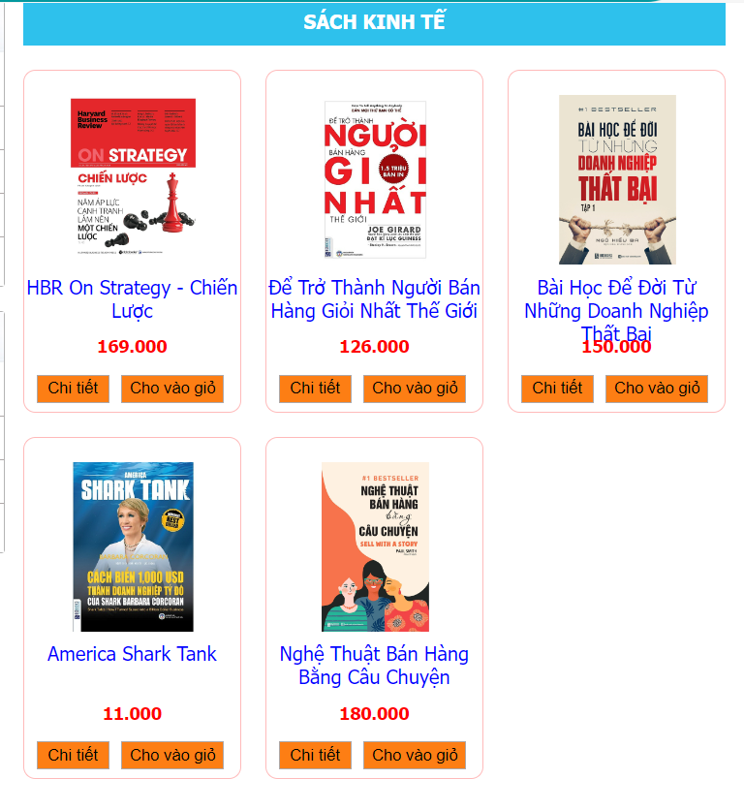

Hình 3.22:Thiết kế giao diện danh mục sách kinh tế

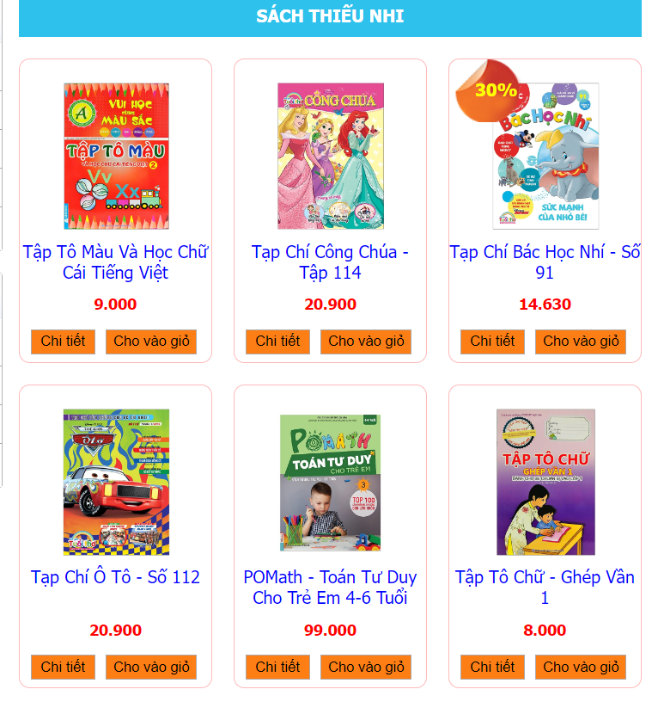

Hình 3.23:Thiết kế giao diện danh mục sách thiếu nhi

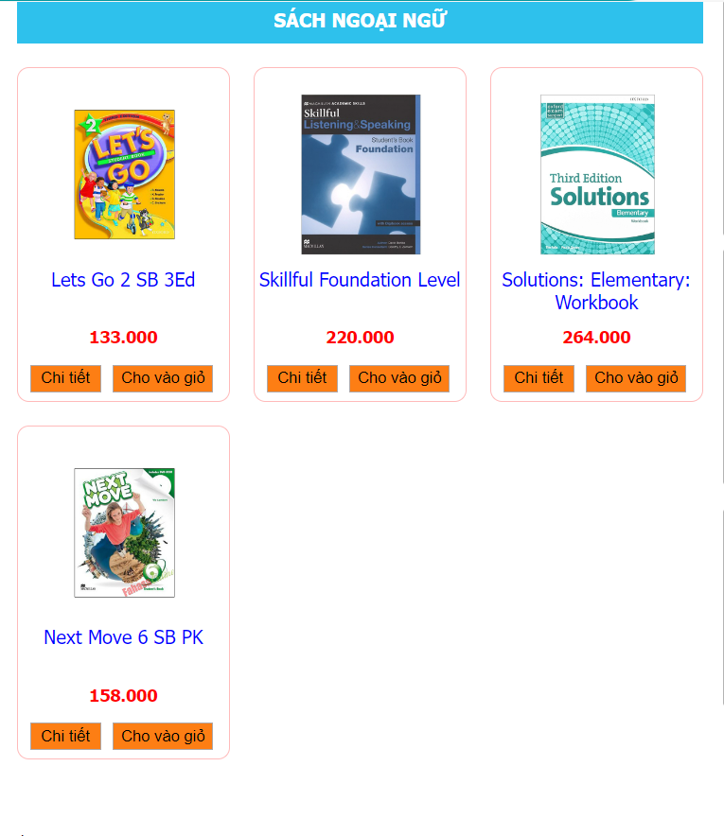

Hình 3.24:Thiết kế giao diện danh mục sách ngoại ngữ

* + 1. Danh mục phụ kiện

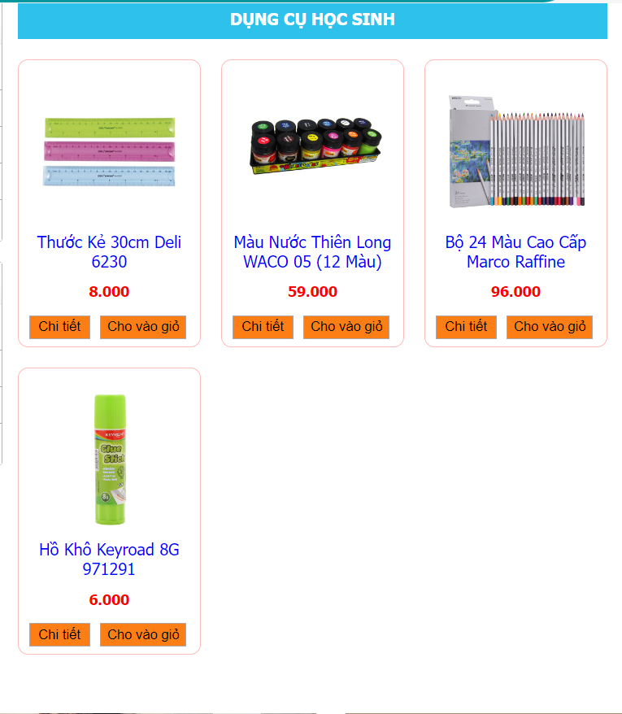

Hình 3.25:Thiết kế giao diện danh mục phụ kiện dụng cụ học sinh

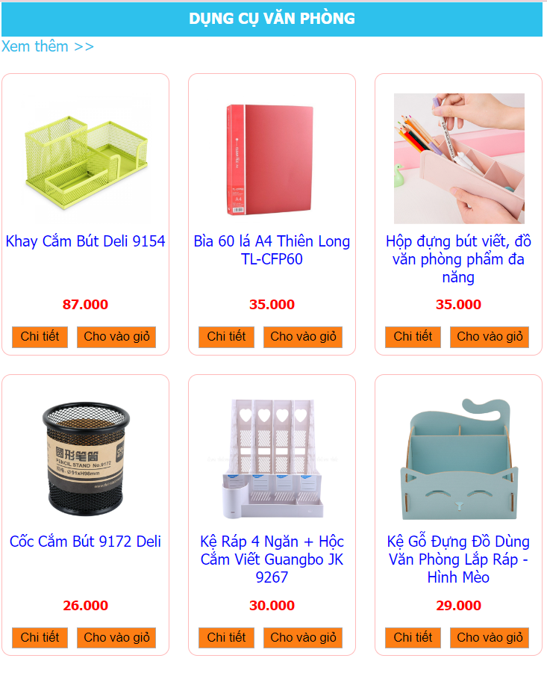

Hình 3.26:Thiết kế giao diện danh mục phụ kiện dụng cụ văn phòng

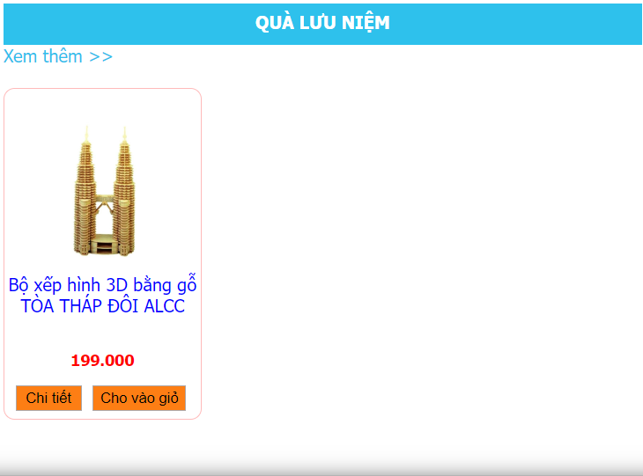

Hình 3.27:Thiết kế giao diện danh mục phụ kiện quà lưu niệm

* + 1. Giao diện giới thiệu

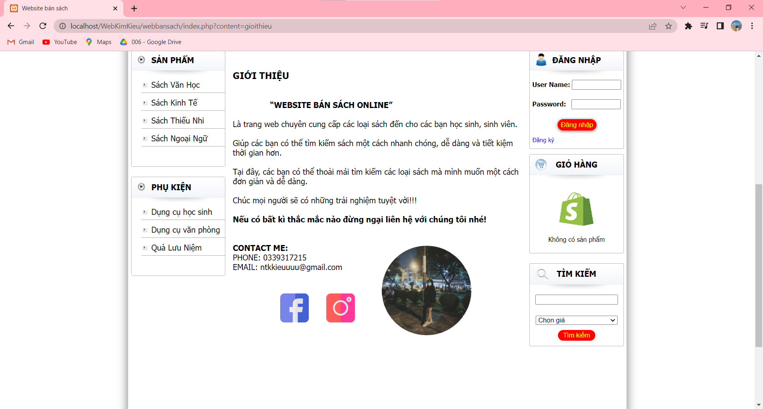

Hình 3.28:Thiết kế giao diện giới thiệu

* + 1. Hiển thị thông tin sách

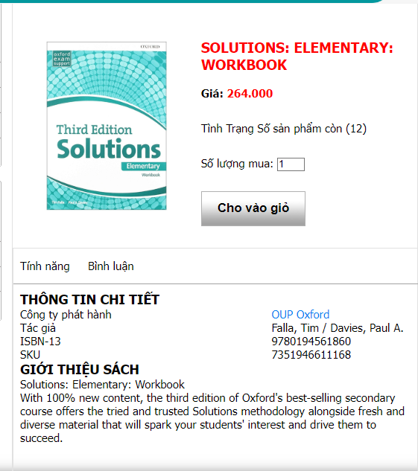

Hình 3.29: Thiết kế giao diện hiển thị thông sách

* 1. Thiết kế chức năng
     1. Chức năng đăng kí

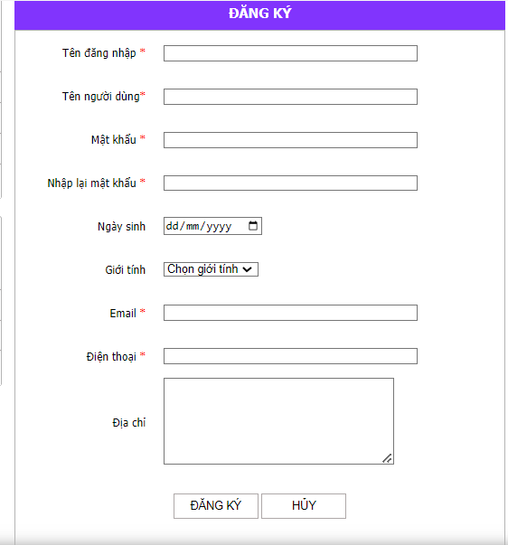

Hình 3.30:Thiết kế chức năng đăng kí

* + 1. Chức năng đăng nhập

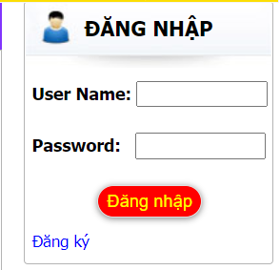

Hình 3.31: Thiết kế chức năng đăng nhập

* + 1. Chức năng tìm kiếm

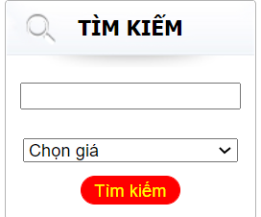

Hình 3.32:Thiết kế chức năng tìm kiếm

* + 1. Xem danh mục khuyến mãi

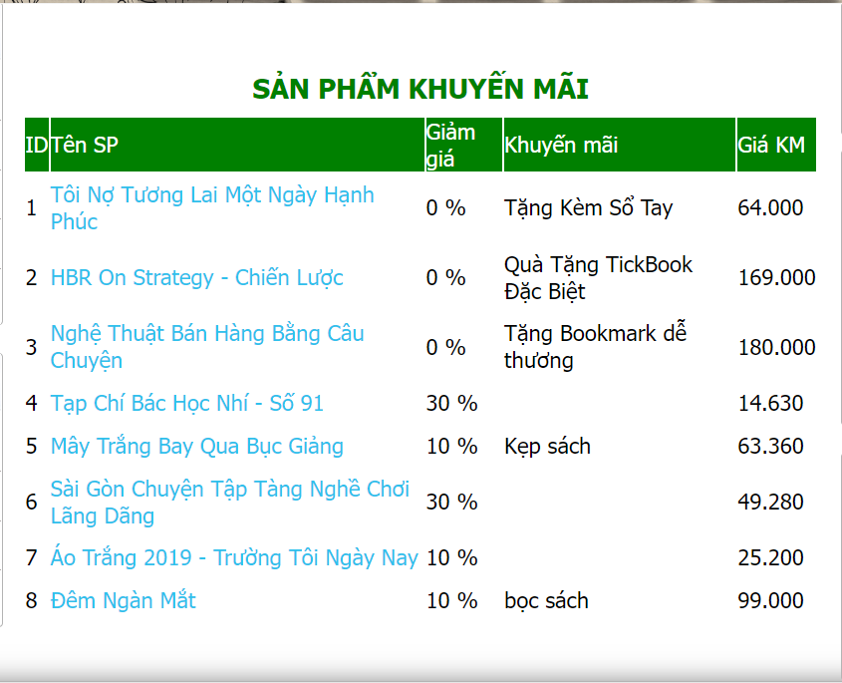

Hình 3.33:Thiết kế chức năng xem danh mục khuyến mãi

* + 1. Chức năng đặt hàng

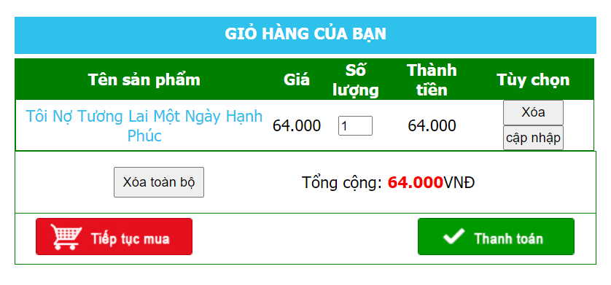

Hình 3.34:Thiết kế chức năng đặt hàng

1. GIAO DIỆN WESITE
   1. Giao diện chính

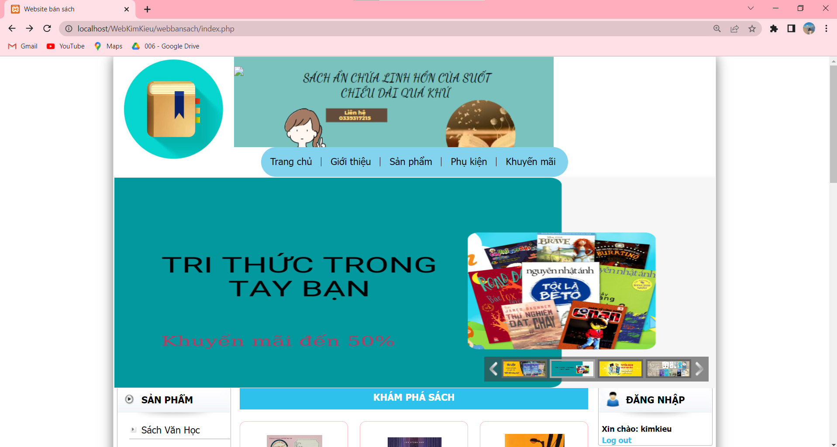

Hình 4.1:Giao diện màn hình chính

* 1. Các thao tác trên website với quyền Admin
     1. Đăng nhập vào website

Người dùng nhập Username, password sau đó nhấn “Đăng nhập” để đăng nhập vào website

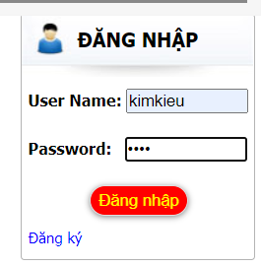

Hình 4.2:Giao diện đăng nhập với quyền Admin

Nếu bạn nhập sai Username hoặc Password, hệ thống sẽ thông báo bạn nhập sai và yêu cầu bạn nhập lại.

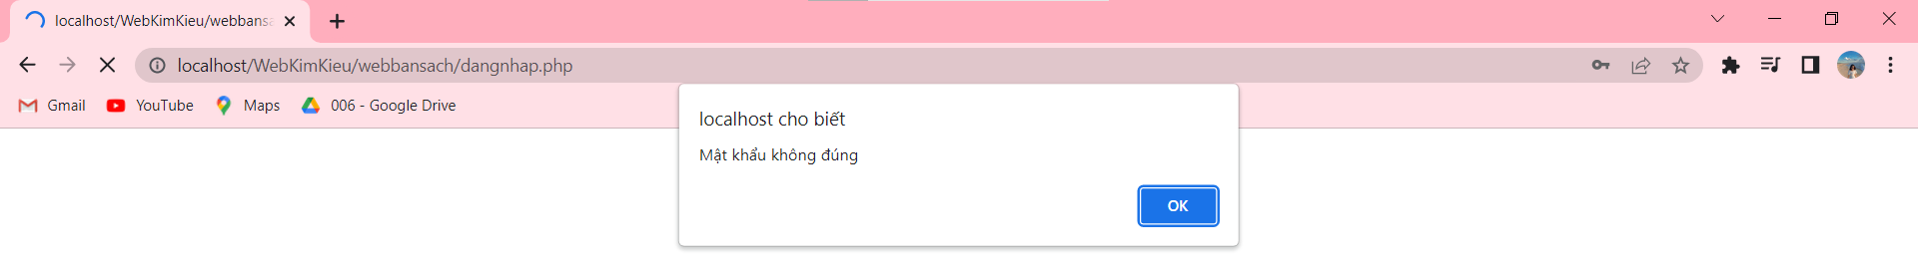

Hình 4.3:Thông báo sai mật khẩu

Sau khi bạn nhập đúng username và password, hệ thống sẽ thông báo bạn đăng nhập thành công. Bạn chọn vào “OK” để vào được màn hìn giao diện chính

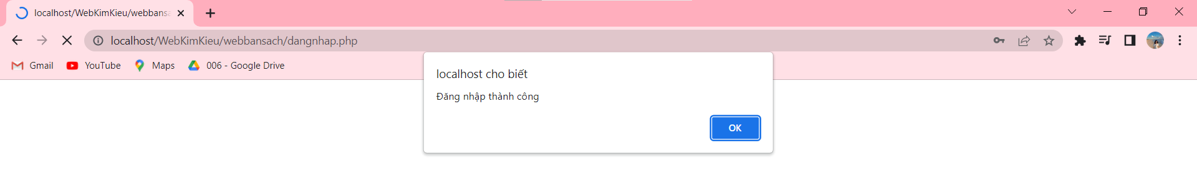

Hình 4.4:Thông báo đăng nhập thành công với quyền Admin

* + 1. Trang chủ của Admin

Giao diện trang chủ chính của quản trị viên. Bạn thực thiện các thao tác của mình tại đây.

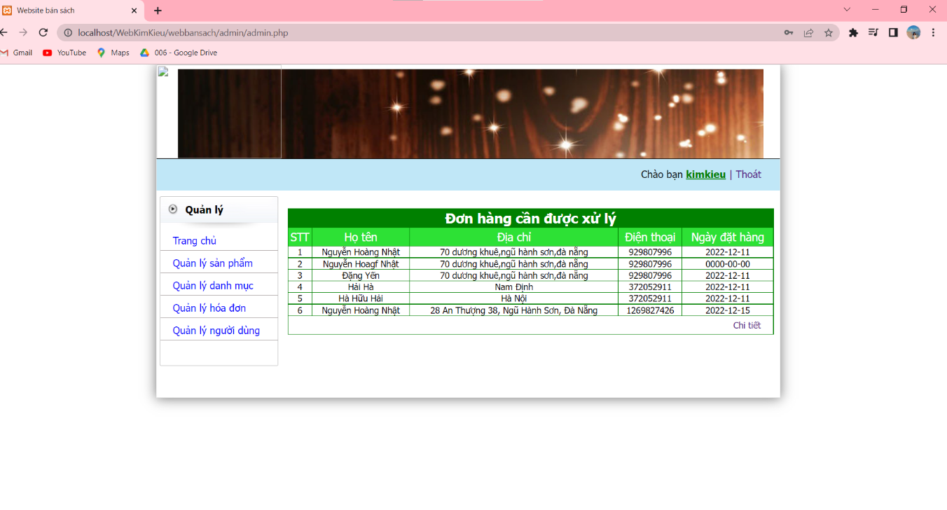  
Hình 4.5:Giao diện trang chủ của Admin

* + 1. Quản lí sản phẩm

Quản lí danh mục sản phẩm, những sản phẩm hiện đang được đăng bán sẽ xuất hiện tại đây.

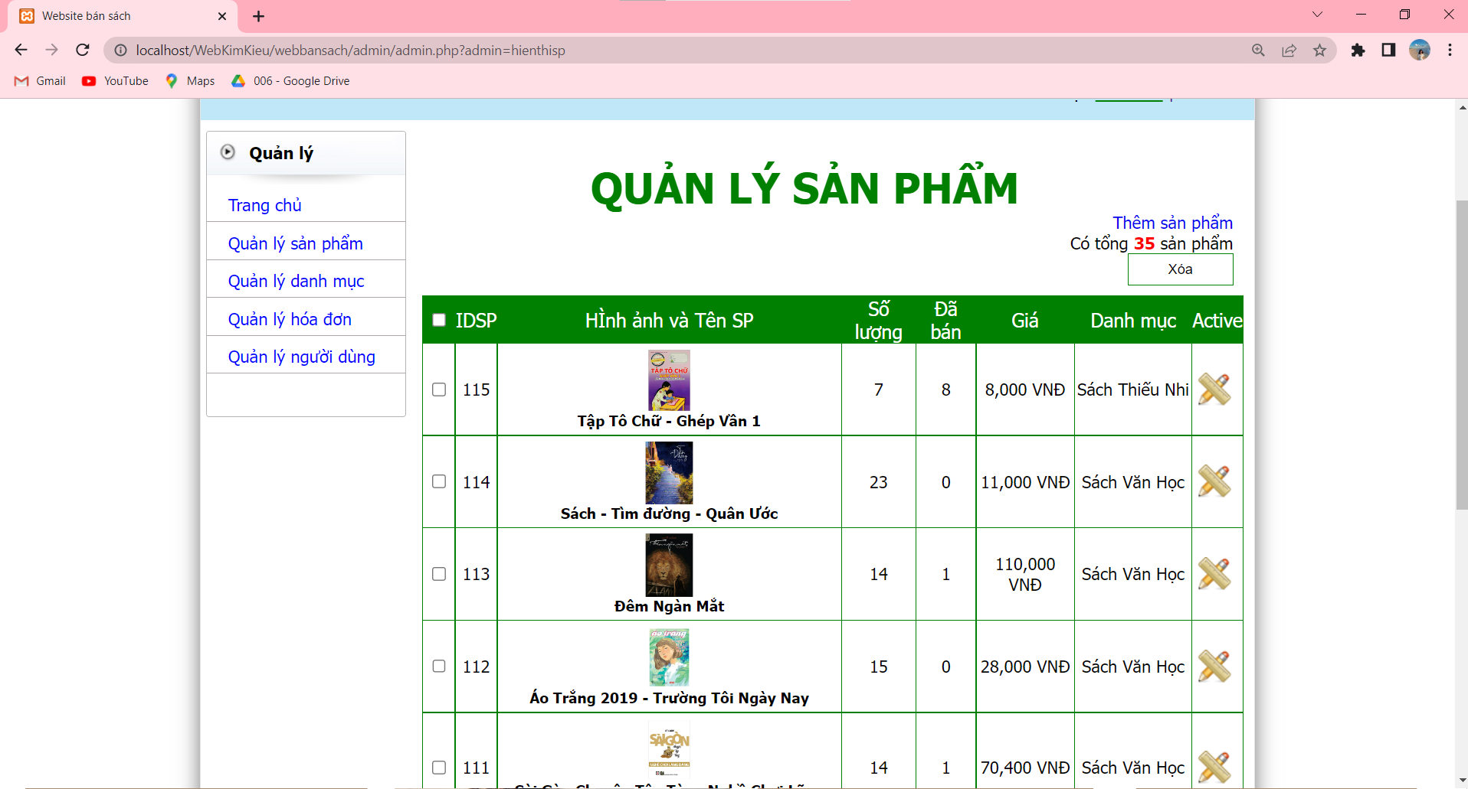

Hình 4.6:Quản lí sản phẩm

* + - 1. Thêm sản phẩm

Khi bạn muốn thêm một sản phẩm nào đó, bạn chọn vào “Thêm sản phẩm”, màn hình thêm sản phẩm sẽ xuất hiện.

Sau đó, bạn nhập đầy đủ các thông tin về sản phẩm đó vào ô trống. Nhấn “Thêm” khi đã nhập xong.

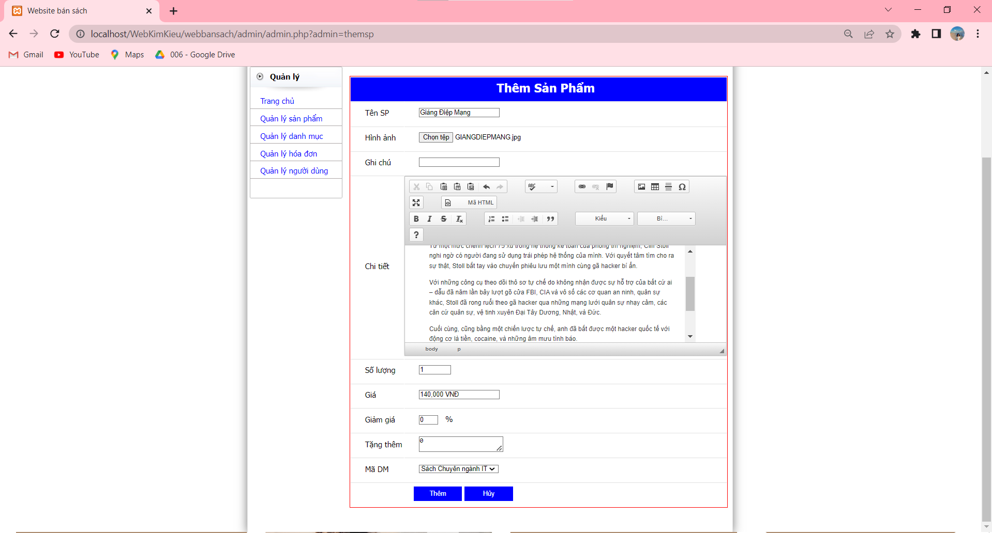

Hình 4.7:Thêm sản phẩm

Sau khi bạn nhấn “Thêm” sản phẩm sẽ được thêm vào danh sách sản phẩm của bạn.

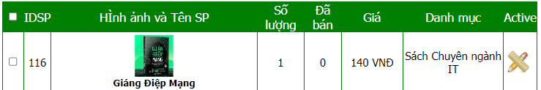

Hình 4.8:Thêm sản phẩm thành công

* + - 1. Sửa sản phẩm

Khi bạn muốn chỉnh sửa một sản phẩm nào đó, bạn chỉ cần chọn vào icon chỉnh sửa ở bên phải mỗi sản phẩm, màn hình chỉnh sửa của sản phẩm sẽ xuất hiện.

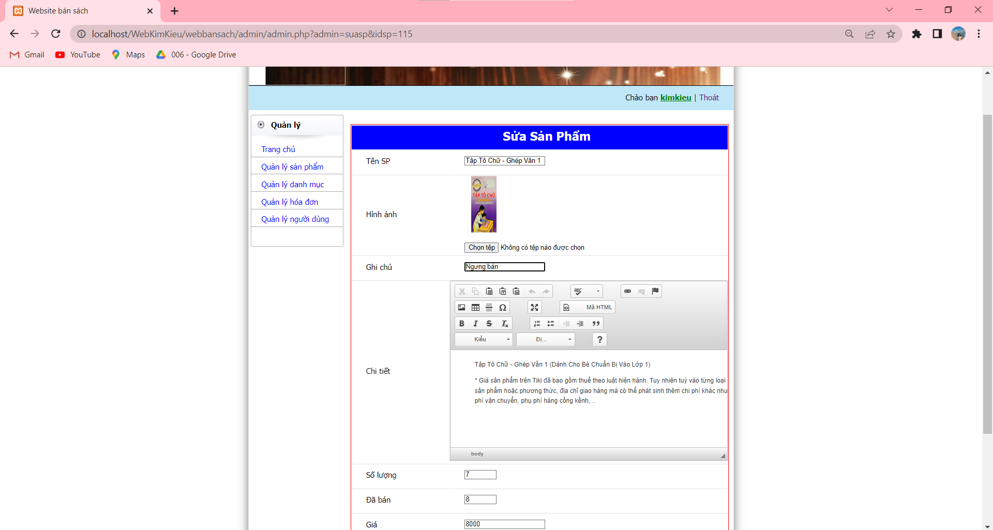

Hình 4.9:Chỉnh sửa sản phẩm

Tại đây, bạn nhập nội dung muốn chỉnh sửa và chọn “Lưu”, hệ thống sẽ thông báo cho bạn biết bạn đã chỉnh sửa thành công.

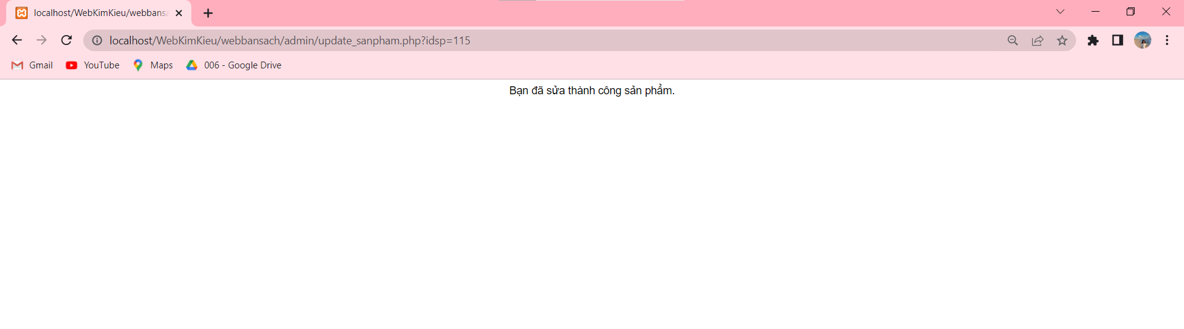

Hình 4.10:Chỉnh sửa sản phẩm thành công

* + - 1. Xóa sản phẩm

Tick chọn vào ô sản phẩm bạn muốn xóa

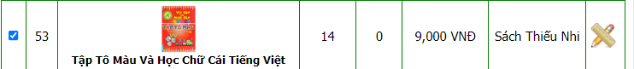

Hình 4.11: Xóa sản phẩm

Nhấn nút “Xóa” tại đây

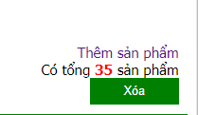

Hình 4.12: Nhấn nút xóa sản phẩm

Xóa sản phẩm

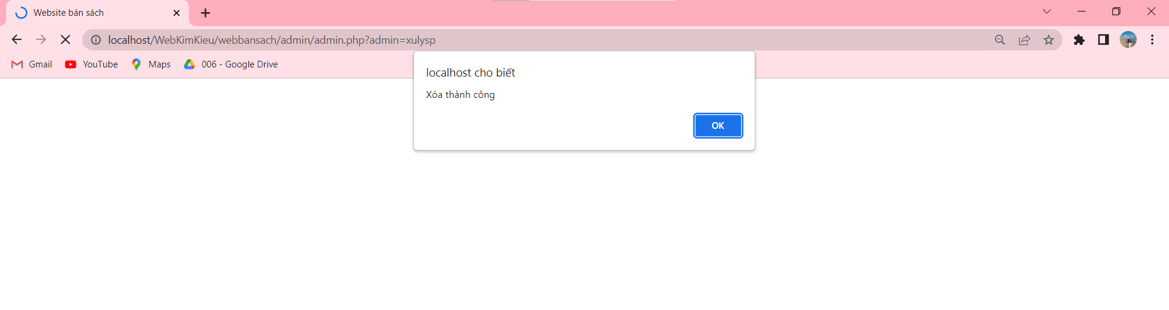

Hình 4.13: Xóa sản phẩm thành công

* + 1. Quản lí danh mục

Tất cả các danh mục của sản phẩm hiện đang có trên hệ thống sẽ xuất hiện tại đây.

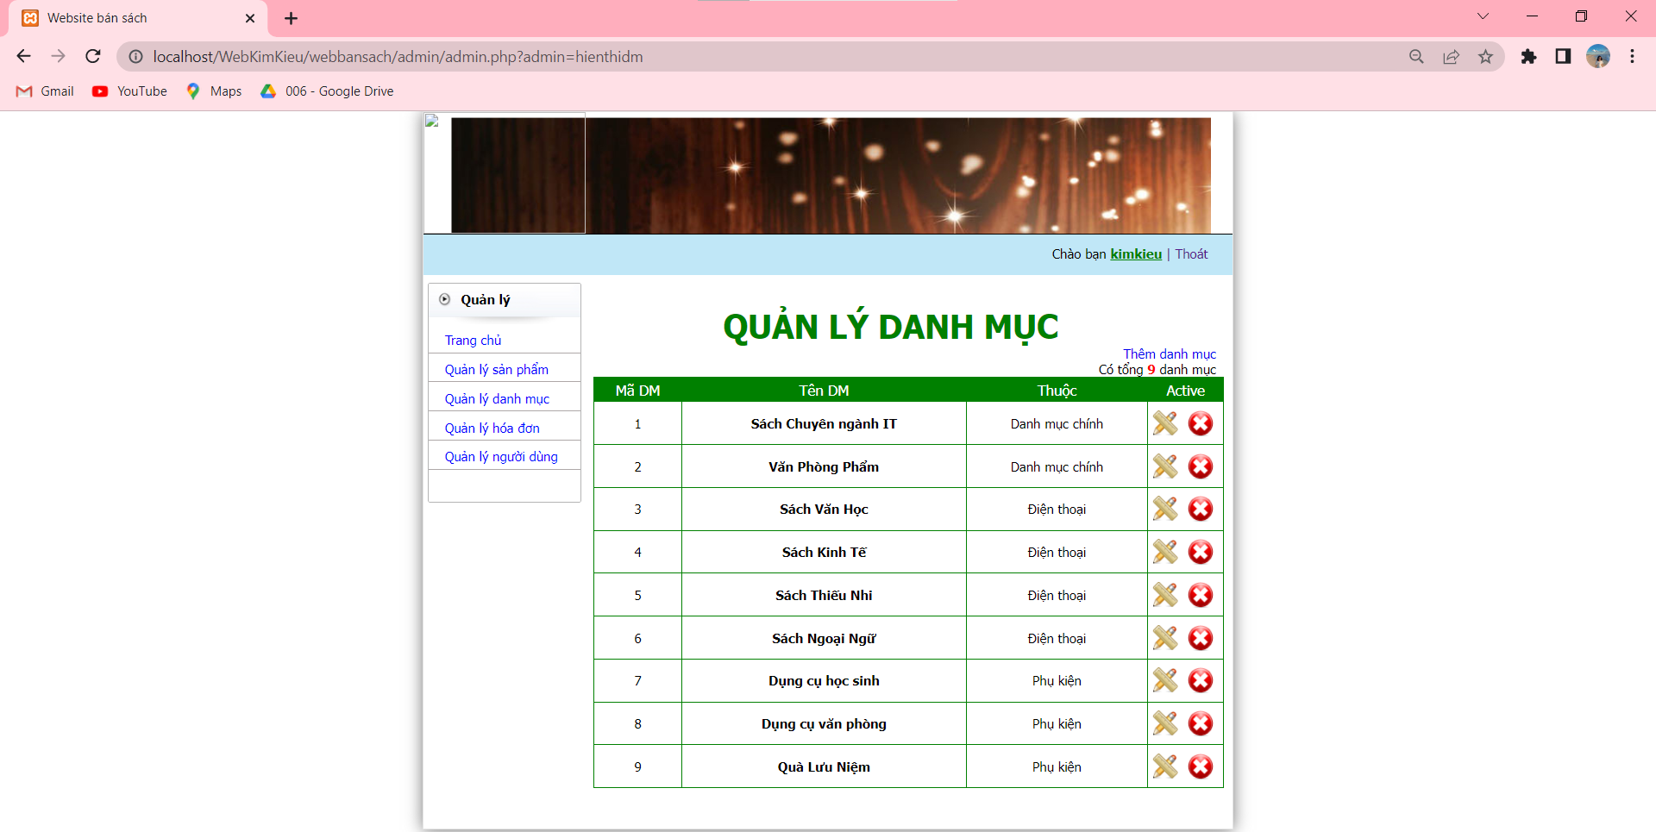

Hình 3.14: Quản lí danh mục

* + - 1. Thêm danh mục

Để có thể thêm danh mục sản phẩm, bạn chọn vào “Thêm danh mục” ở góc bên phải, màn hình thêm danh mục sẽ xuất hiện.

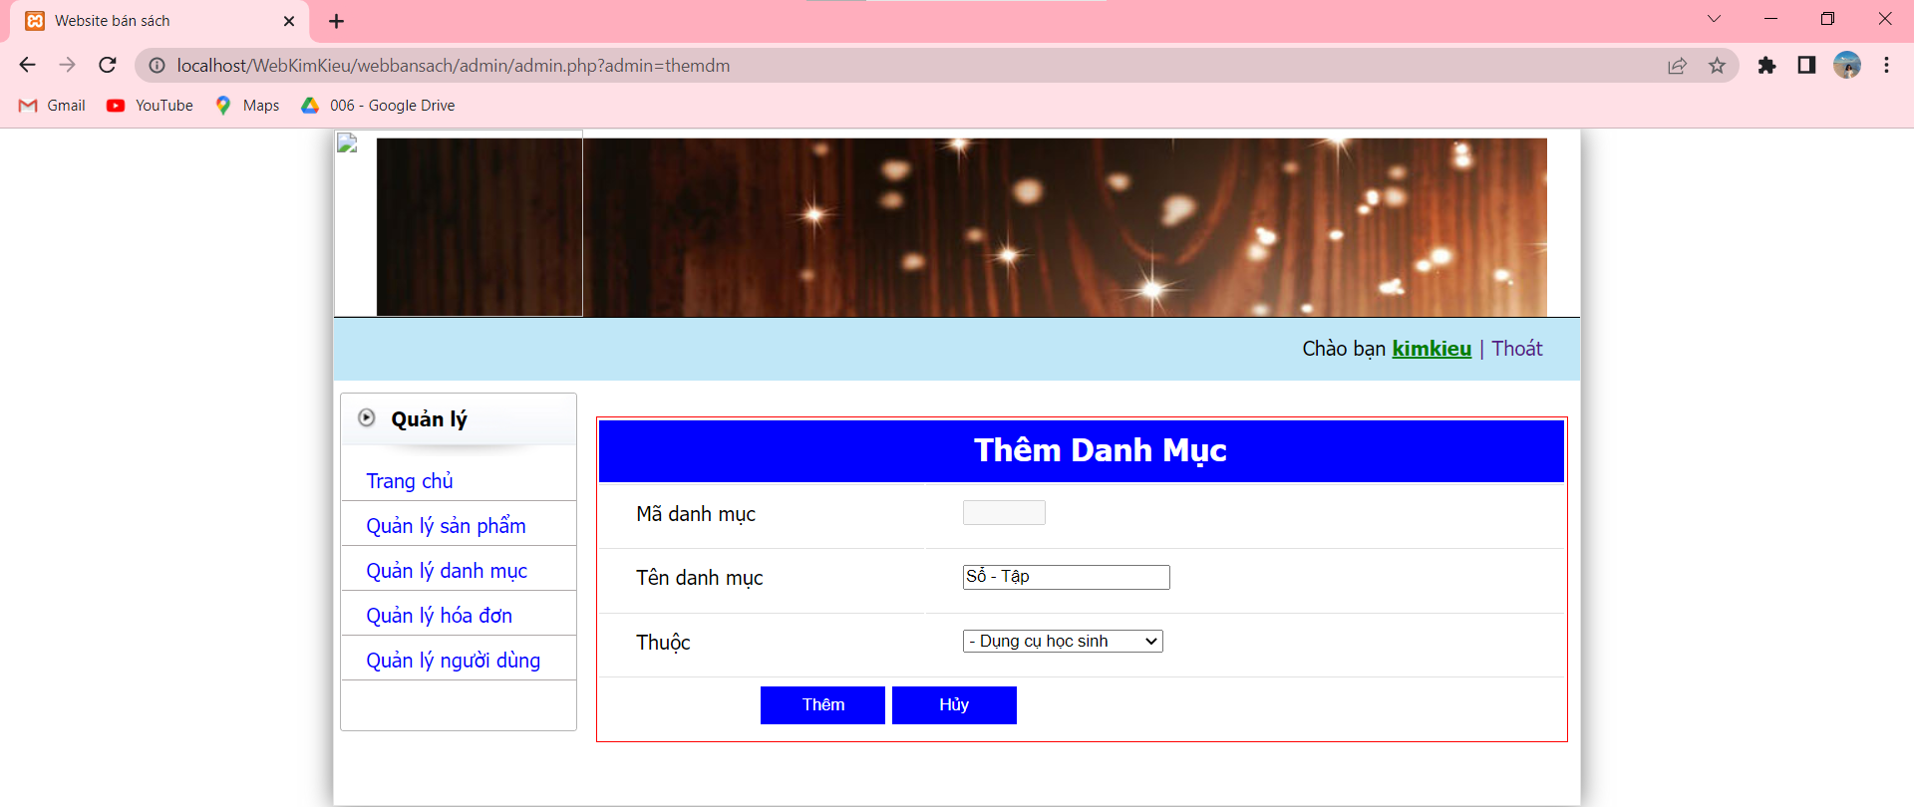

Hình 4.15: Thêm danh mục

Tại đây, bạn nhập tên danh mục mà bạn muốn thêm, mã danh mục sẽ được hệ thống lưu tự động, bạn không cần nhập mục này, chọn xem danh mục đó thuộc danh mục chính hay danh mục gì. Sau khi hoàn tất, bạn chọn vào “Thêm”.

Khi đó, danh mục bạn vừa thêm sẽ xuất hiện tại giao diện màn hình quản lí danh mục.



Hình 4.16: Thêm danh mục thành công

* + - 1. Sửa danh mục

Để chỉnh sửa một danh mục nào đó, bạn chọn vào icon chỉnh sửa ở bên phải mỗi danh mục,màn hình chỉnh sửa sẽ xuất hiện. Tại đây, bạn nhập thông tin chỉnh sửa mà mình muốn. Khi đó, danh mục mà bạn vừa chỉnh sửa sẽ được cập nhật lại.

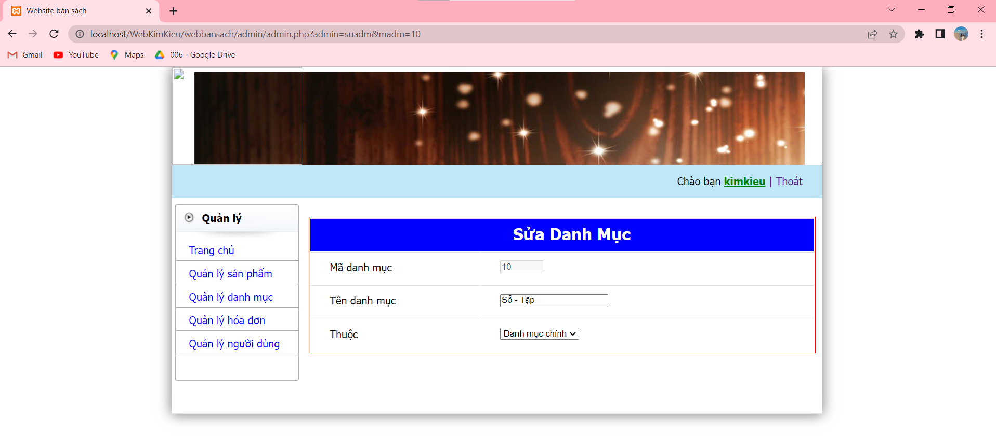

Hình 4.17: Sửa danh mục

* + - 1. Xóa danh mục

Chọn vào button xóa để xóa danh mục bạn muốn

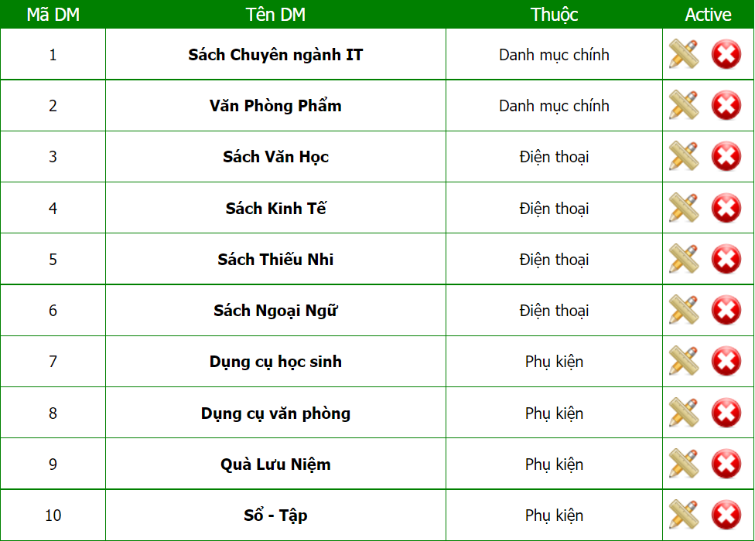

Hình 4.18: Xóa danh mục

Khi xóa hoàn tất, hệ thống sẽ thông báo cho bạn biết đã xóa thành công danh mục đó. Lúc này, danh mục đó sẽ không còn xuất hiện trên hệ thống nữa.

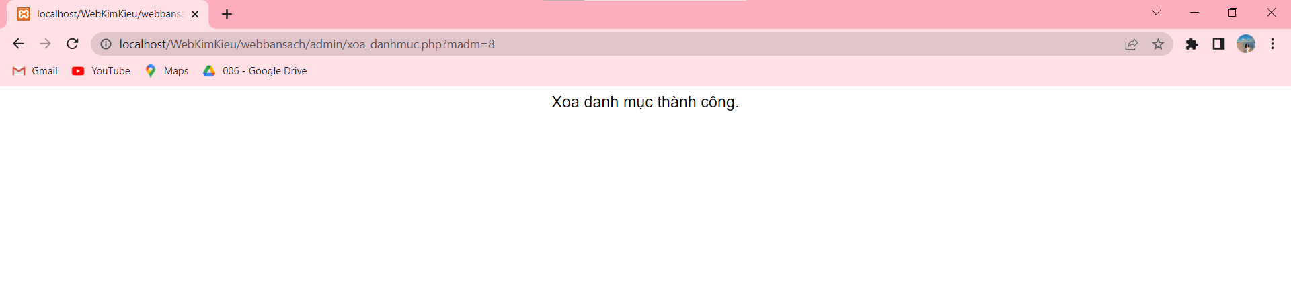

Hình 4.19: Xóa danh mục thành công

* + 1. Quản lí hóa đơn

Toàn bộ hóa đơn bán hàng sẽ xuất hiện tại đây

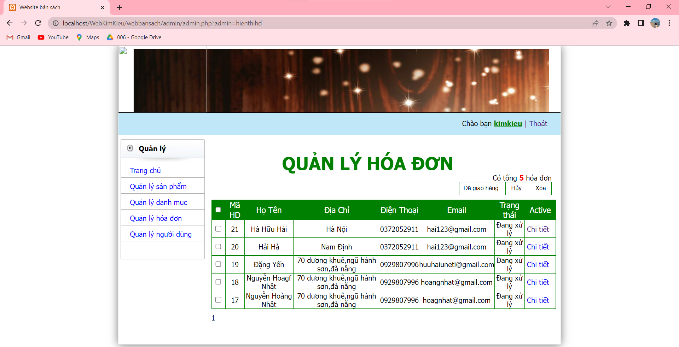

Hình 4.20: Quản lí hóa đơn

* + - 1. Chuyển hóa đơn sang trạng thái đã giao hàng

Tick chọn vào hóa đơn bạn muốn

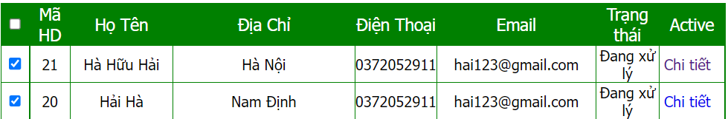

Hình 4.21: Chuyển hóa đơn sang trạng thái giao hàng

Chọn vào “Đã giao hàng” ở trên màn hình

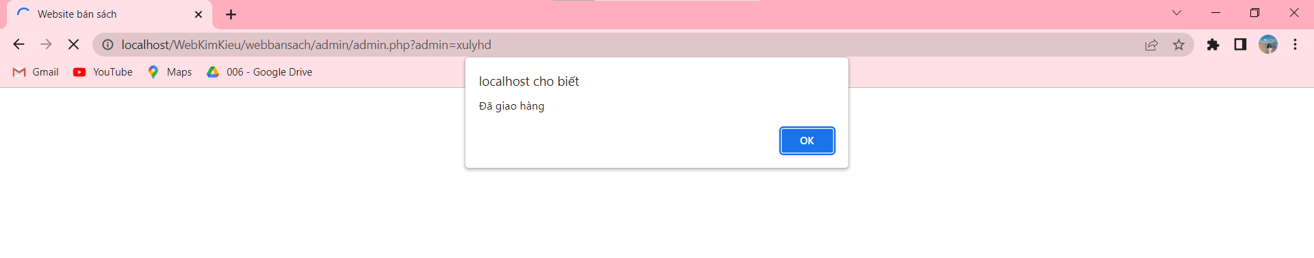

Hình 4.22: Chuyển thành công

* + - 1. Hủy đơn hàng

Khi có sự nhầm lẫn hay khách hàng không muốn đặt hàng nữa thì đơn hàng đó mình cần phải hủy để tránh gây nhầm lẫn cho người quản lý.

Khi đó, bạn tick vào đơn hàng muốn hủy và chọn “Hủy”

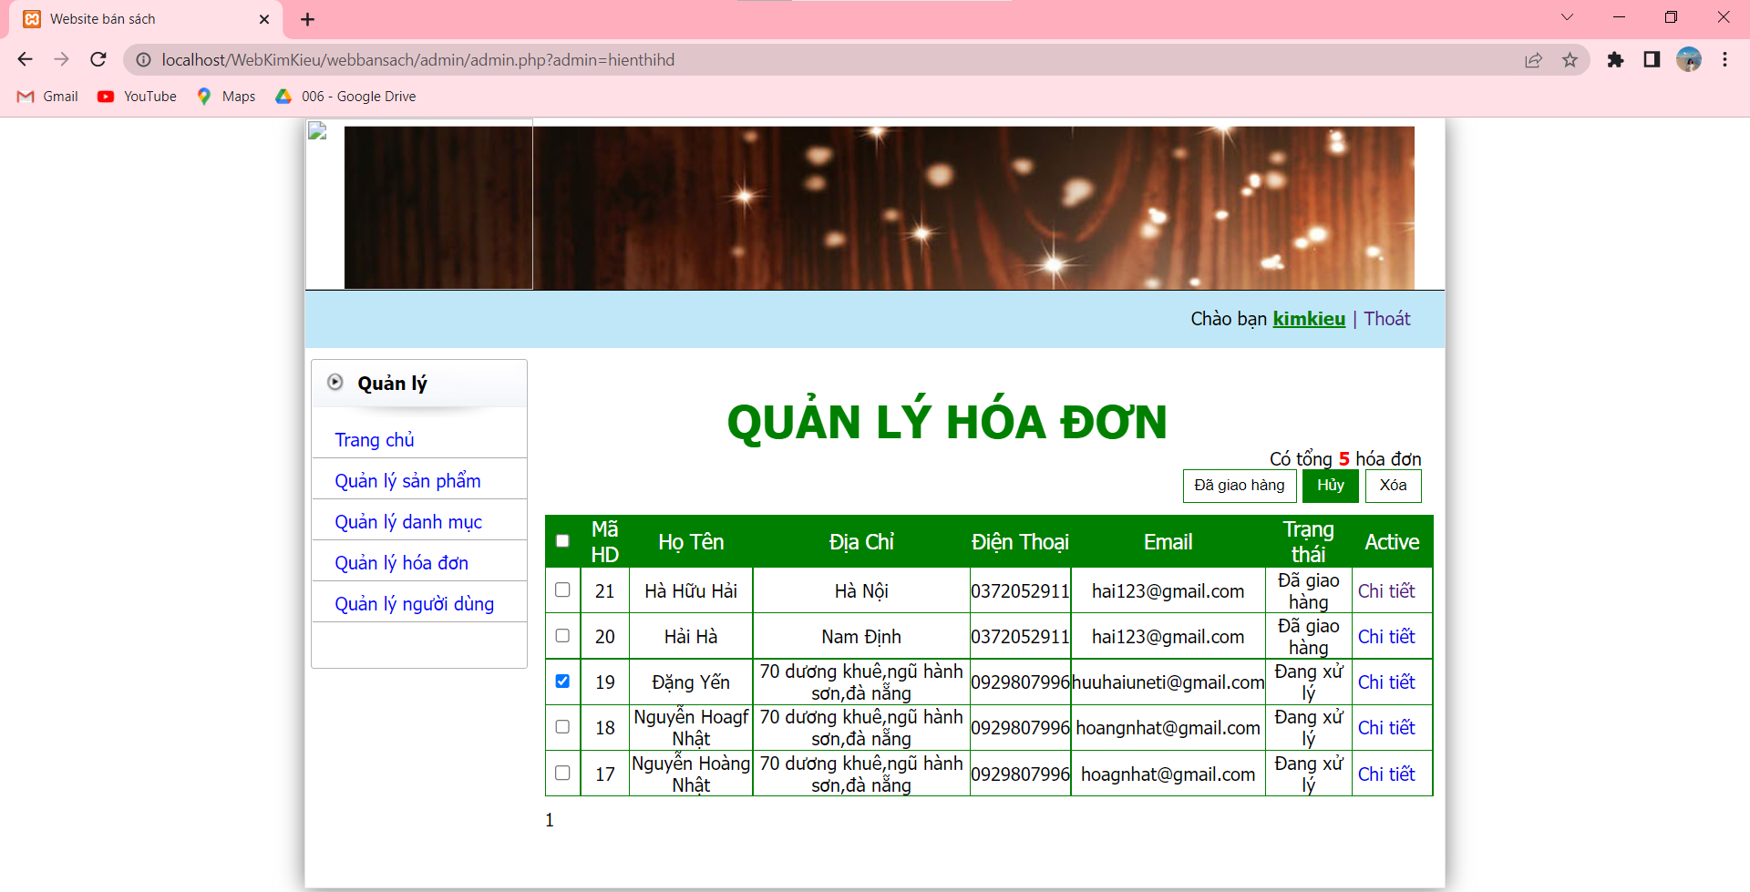

Hình 4.23: Hủy hóa đơn

Sau khi hoàn tất, hệ thống sẽ thông báo cho bạn biết đã hủy đơn hàng thành công.

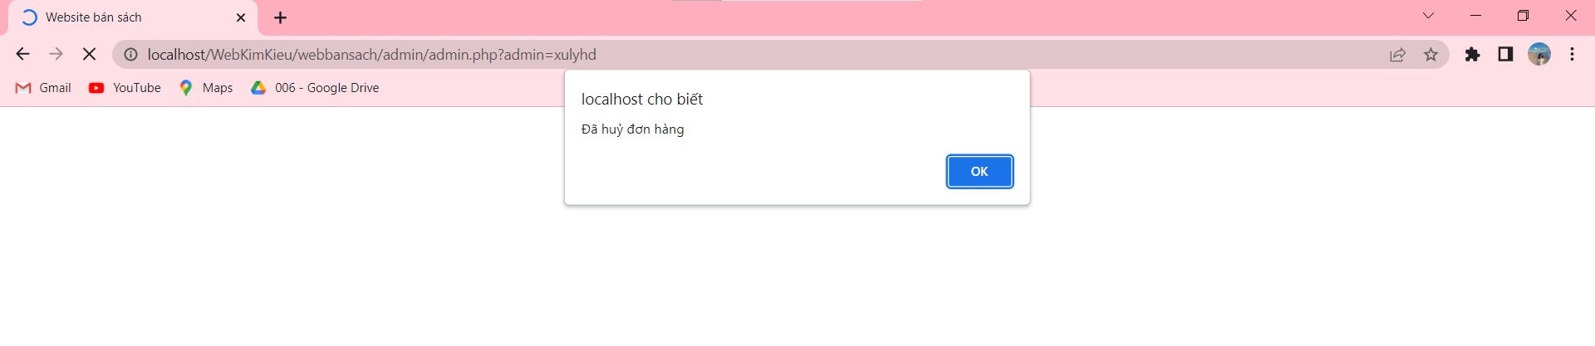

Hình 4.24: Hủy đơn hàng thành công

* + - 1. Xóa hóa đơn

Sau một thời gian bán, hệ thống sẽ lưu trữ rất nhiều hóa đơn, khi một hóa đơn nào đó không còn cần thiết nữa thì bán sẽ xóa chúng.

Bạn tick chọn vào hóa đơn muốn xóa và chọn vào “Xóa”

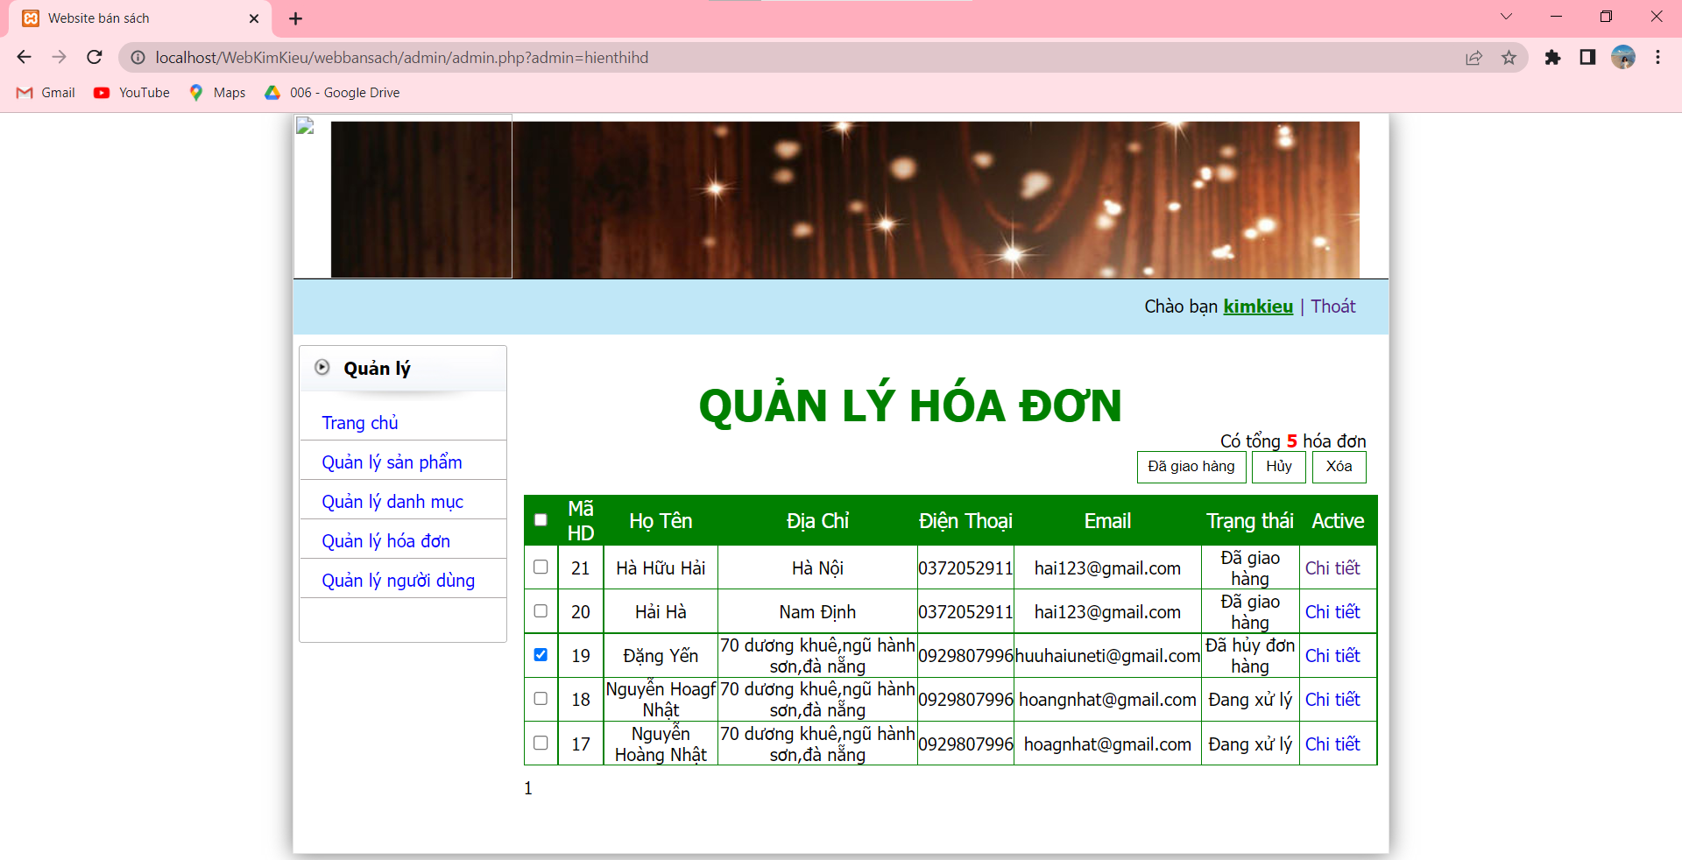

Hình 4.25: Xóa hóa đơn

Sau khi hoàn tất, hệ thống sẽ thông báo cho bạn biết hóa đơn đã được xóa thành công.

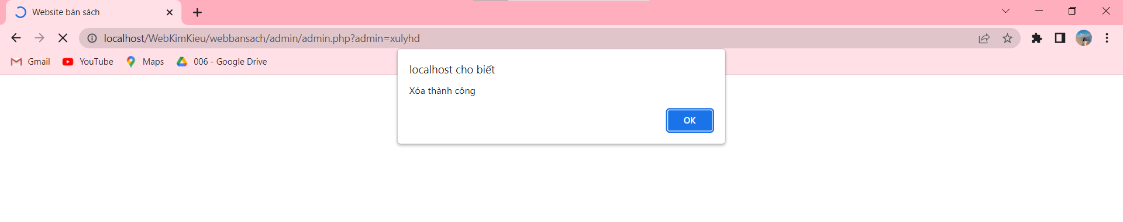

Hình 4.26: Xóa hóa đơa thành công

* + - 1. Xem chi tiết hóa đơn.

Mỗi đơn hàng sẽ có một chi tiết đơn hàng riêng biệt. Để xem thông tin chi tiết của đơn hàng đó, bạn chọn vào “Chi tiết” ở bên phải mỗi sản phẩm, màn hình thông tin chi tiết của hóa đơn sẽ hiển thị

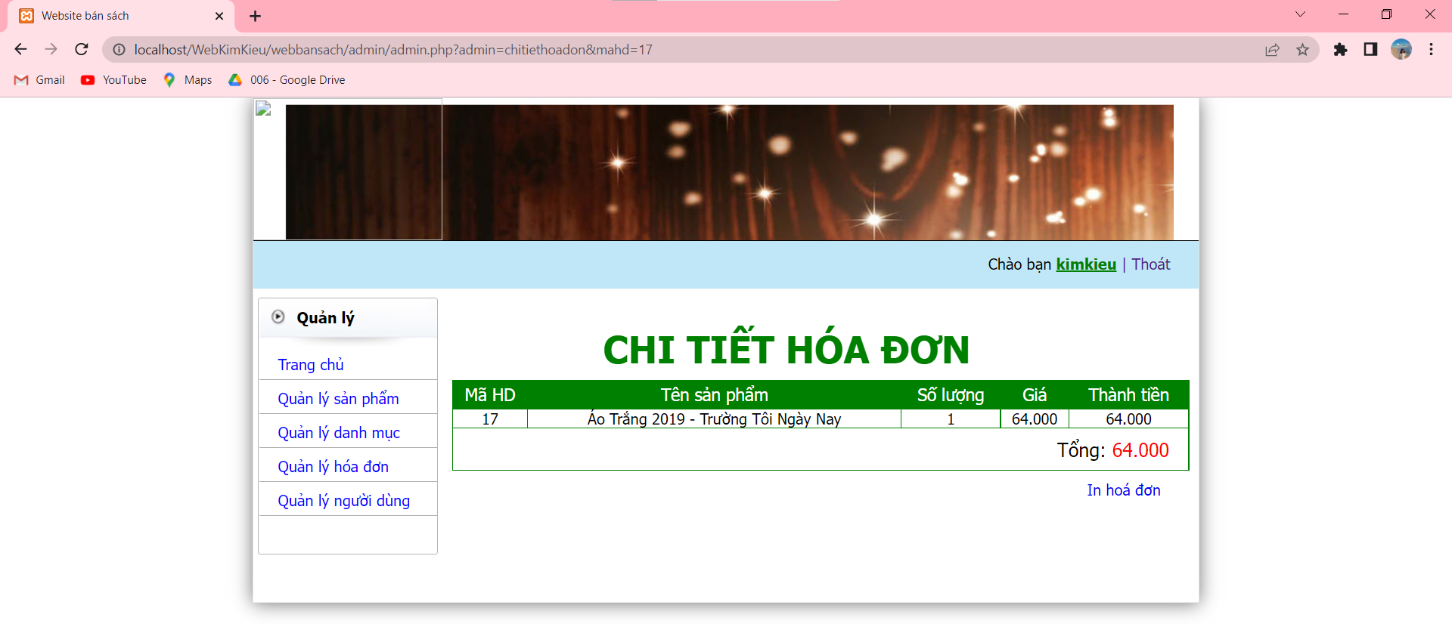

Hình 4.27: Xem chi tiết hóa đơn

* + - 1. In hóa đơn cho đơn hàng

Nếu khách hàng có nhu cầu in hóa đơn cho đơn hàng thì bạn chọn vào “In” ở phần chi tiết đơn hàng để xuất hóa đơn cho khách hàng.

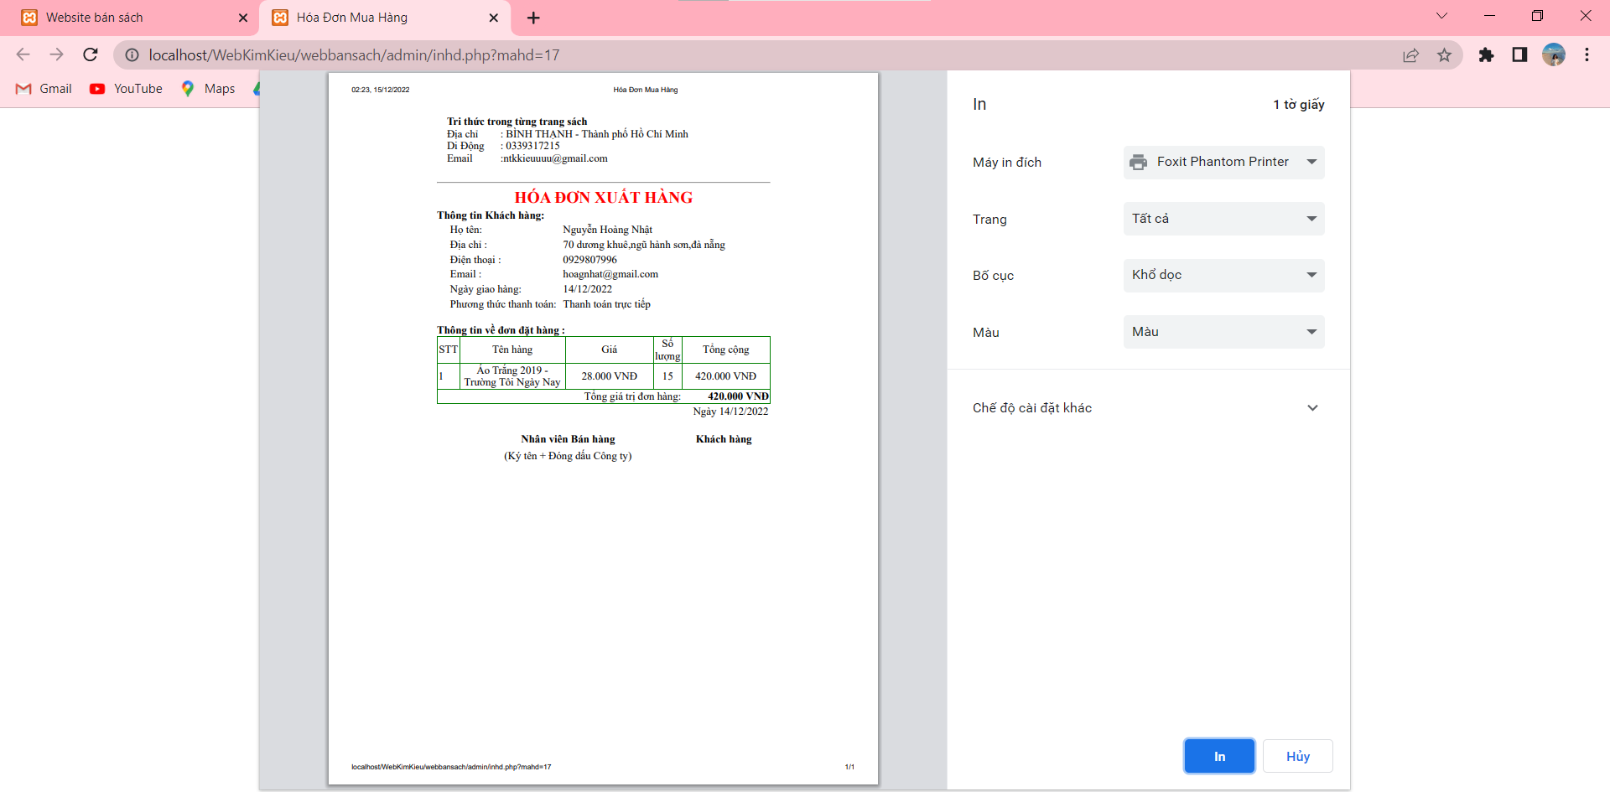

Hình 4.28: In hóa đơn

* + 1. Quản lí người dùng

Hiển thị thông tin người dùng của hệ thống

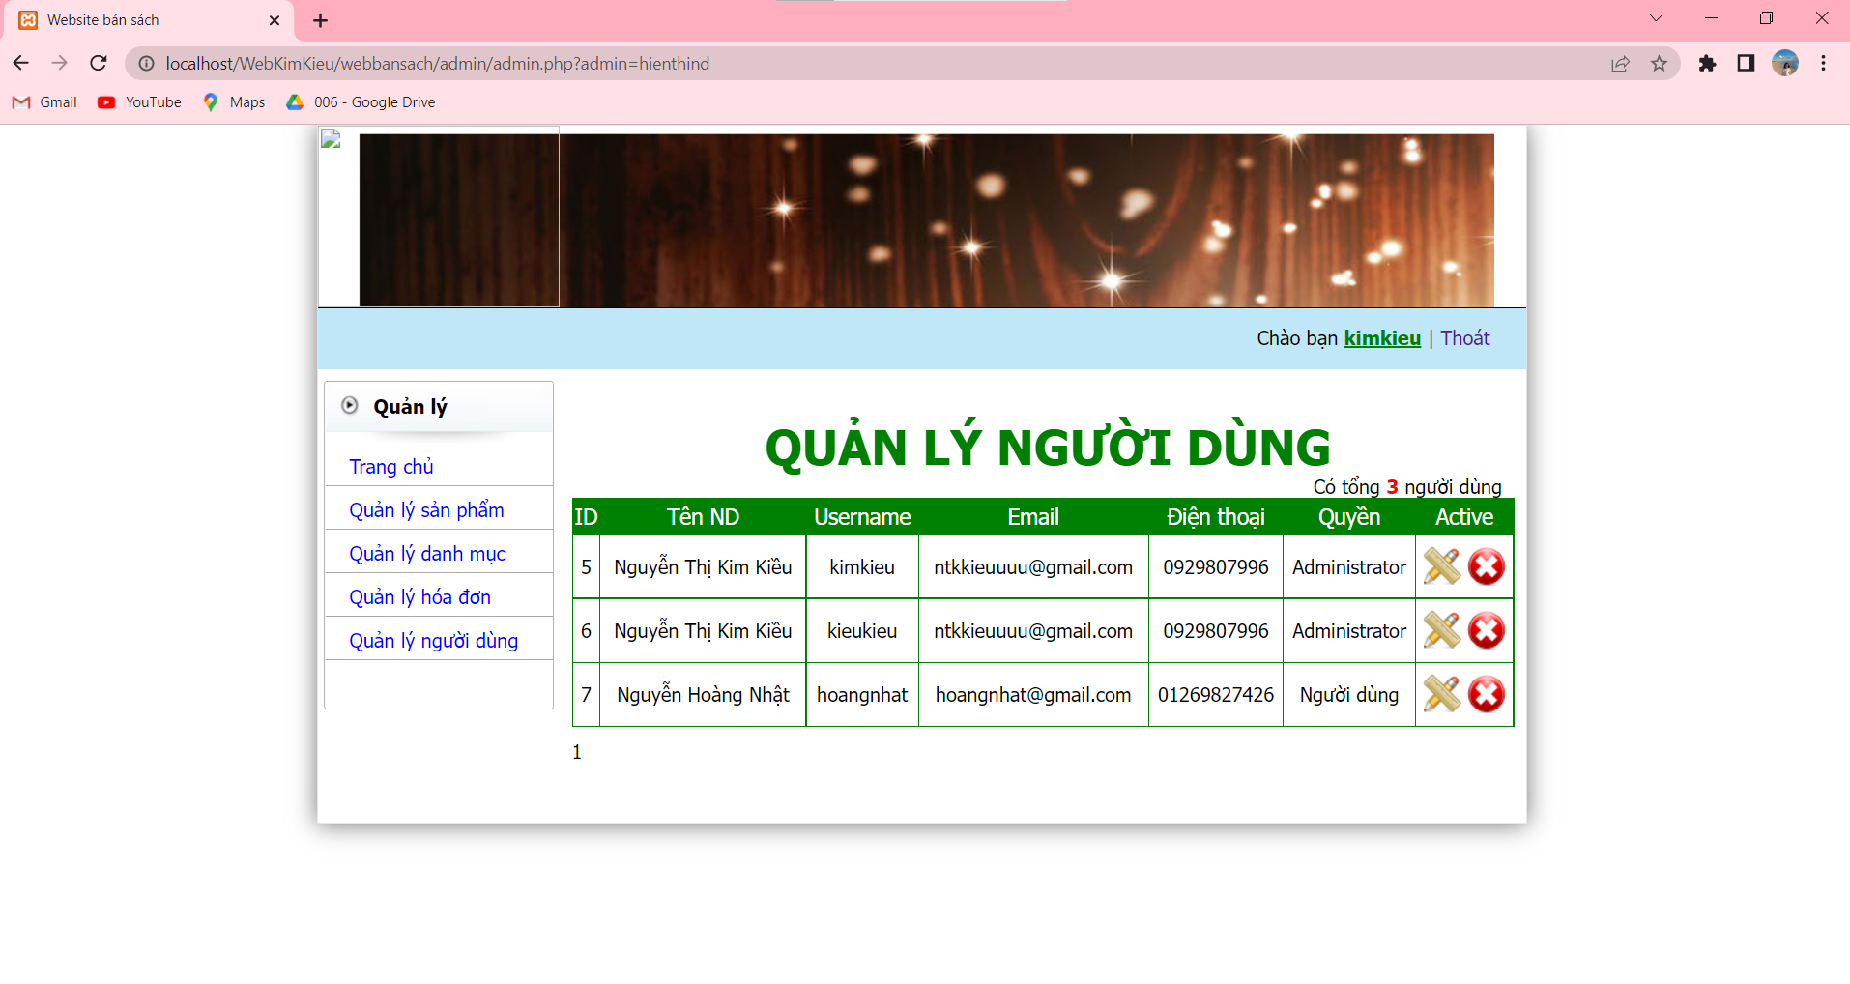

Hình 4.29: Quản lí người dùng

* + - 1. Chỉnh sửa người dùng

Chọn vào icon cây bút để bắt đầu chỉnh sửa. Tại đây, bạn có thể chỉnh sửa các thông tin của người dùng

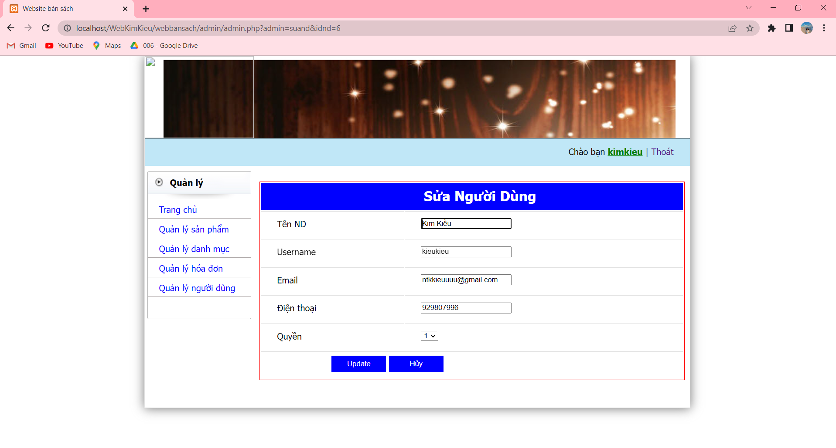

Hình 4.30: Chỉnh sửa người dùng

Sau khi nhập xong thì chọn vào “Update”, hệ thống sẽ thông báo cho bạn biết đã câp nhật người dùng thành công.

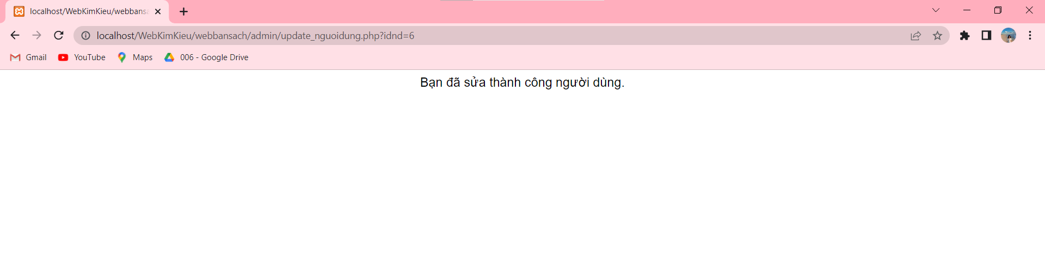

Hình 4.31: Chỉnh sửa người dùng thành công

* + - 1. Phân quyền cho tài khoản người dùng

Tại đây, người dùng kieukieu đang ở quyền người dùng là khách mua bình thường



Hình 4.32: Chọn người dùng cần phân quyền

Chọn vào icon cây bút để bắt đầu chỉnh sửa quyền người dùng.

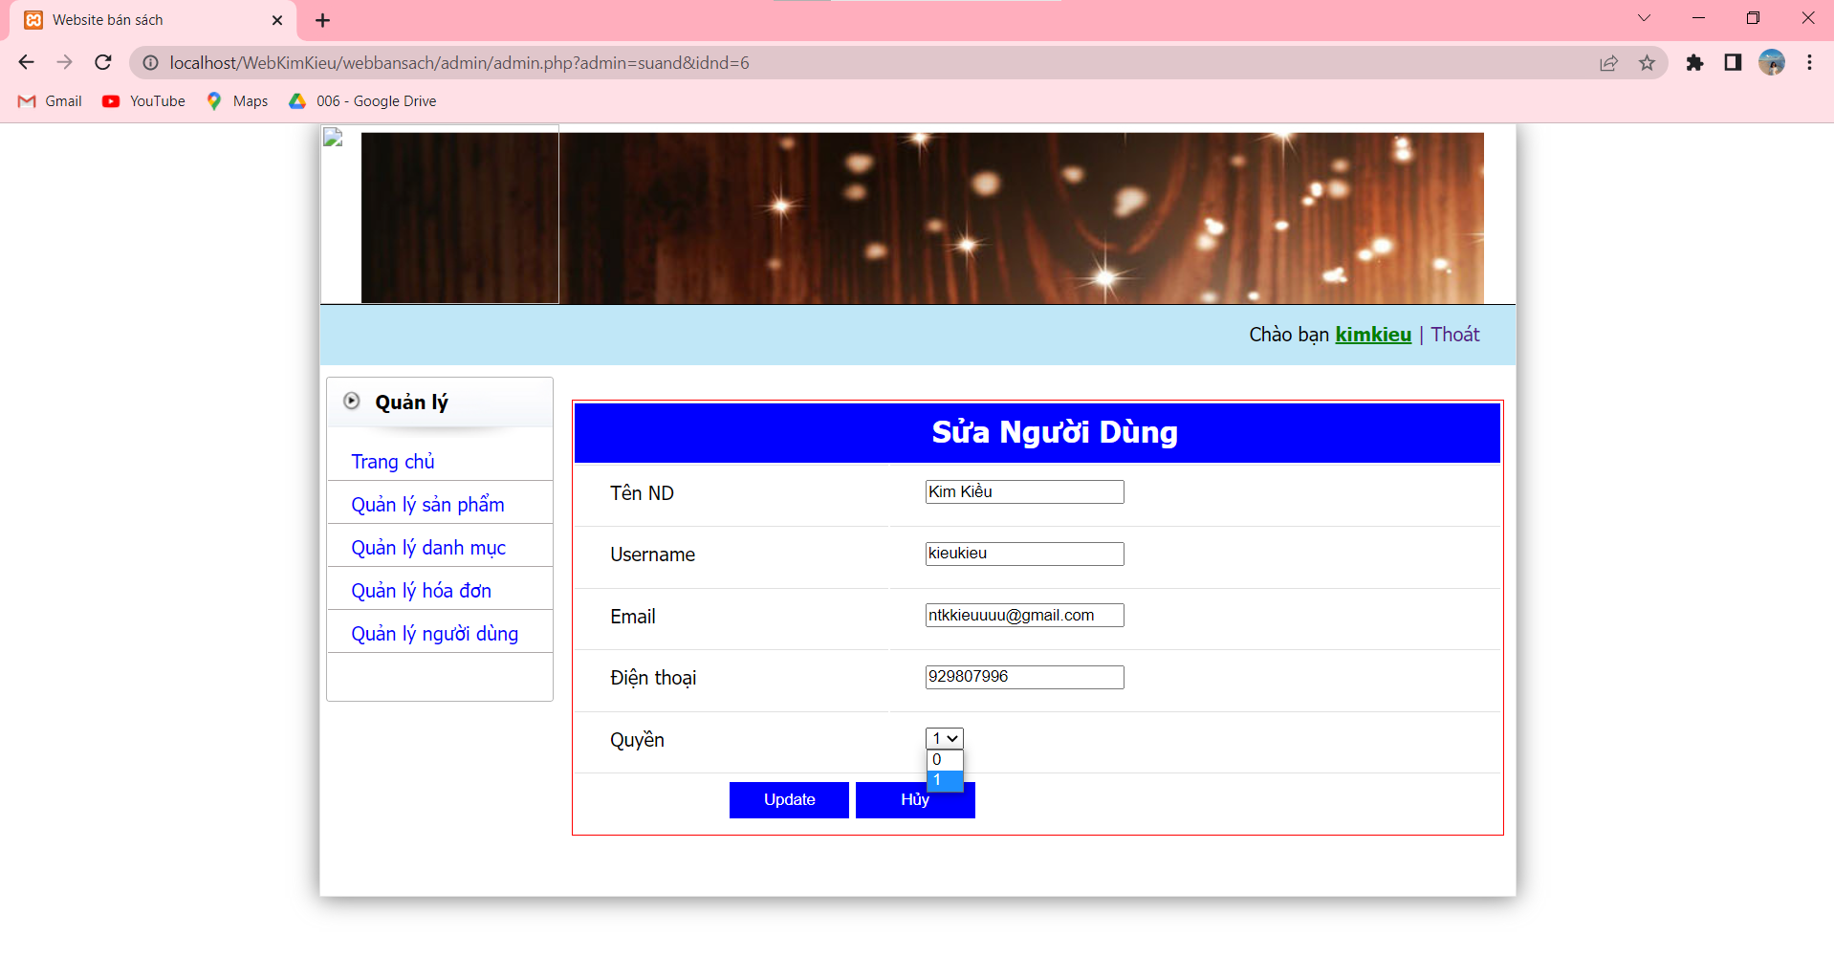

Hình 4.33: Phân quyền cho người dùng

Thay đổi quyền từ 1 về 0 để chuyển từ người dùng bình thường sang quyền admin (0: quyền Amin, 1: Quyền người dùng)



Hình 4.34 admin của hệ thống.

* + - 1. Xóa người dùng

Chọn vào icon “Xóa” ở bên phải người dùng mà bạn muốn xóa



Hình 4.35: Xóa người dùng

Xác nhận lại xem bạn có chắc chắn muốn xóa không. Chọn “OK” nếu muốn xóa, chọn “Hủy” nếu bạn ấn nhầm.

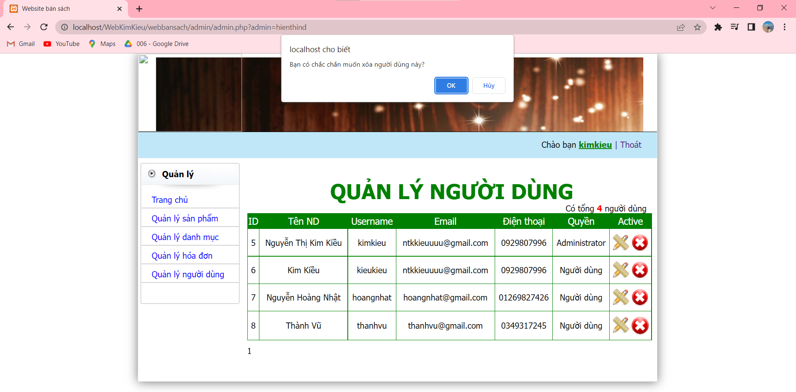

Hình 4.36: Xác nhận lại có muốn xóa người dùng không

Hệ thống sẽ thông báo cho bạn biết đã xóa người dùng thành công.

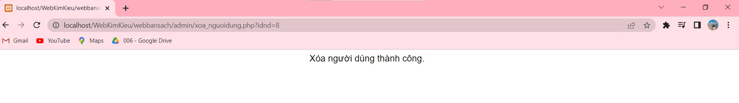

Hình 4.37:Xóa người dùng thành công

Tài khoản người dùng sẽ không còn xuất hiện tại mục quản lí người dùng nữa.

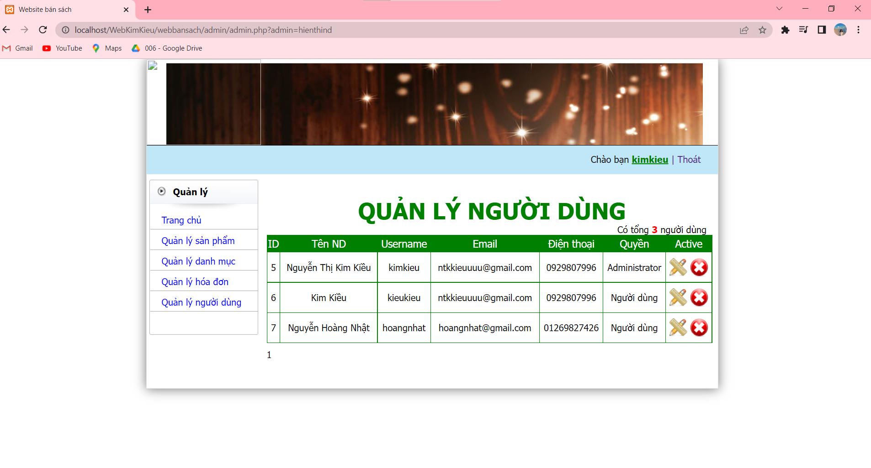

Hình 4.38:Xem lại danh mục người dùng

* + 1. Thoát khỏi quyền quản trị

Tại đây, chọn vào “Thoát”



Hình 4.39: Thoát khỏi hệ thống

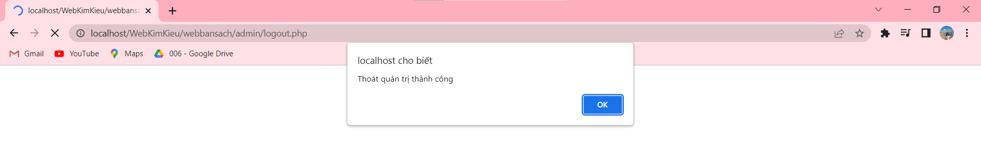

Hình 4.40: Thoát khỏi quyền quản trị thành công

* 1. Các thao tác trên website với quyền khách hàng
     1. Đăng kí tài khoản

Tại đây, chọn vào “Đăng ký”

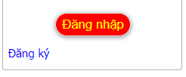

Hình 4.41: Đăng ký tài khoản

Điền đầy đủ thông tin cá nhân của bạn vào đây.

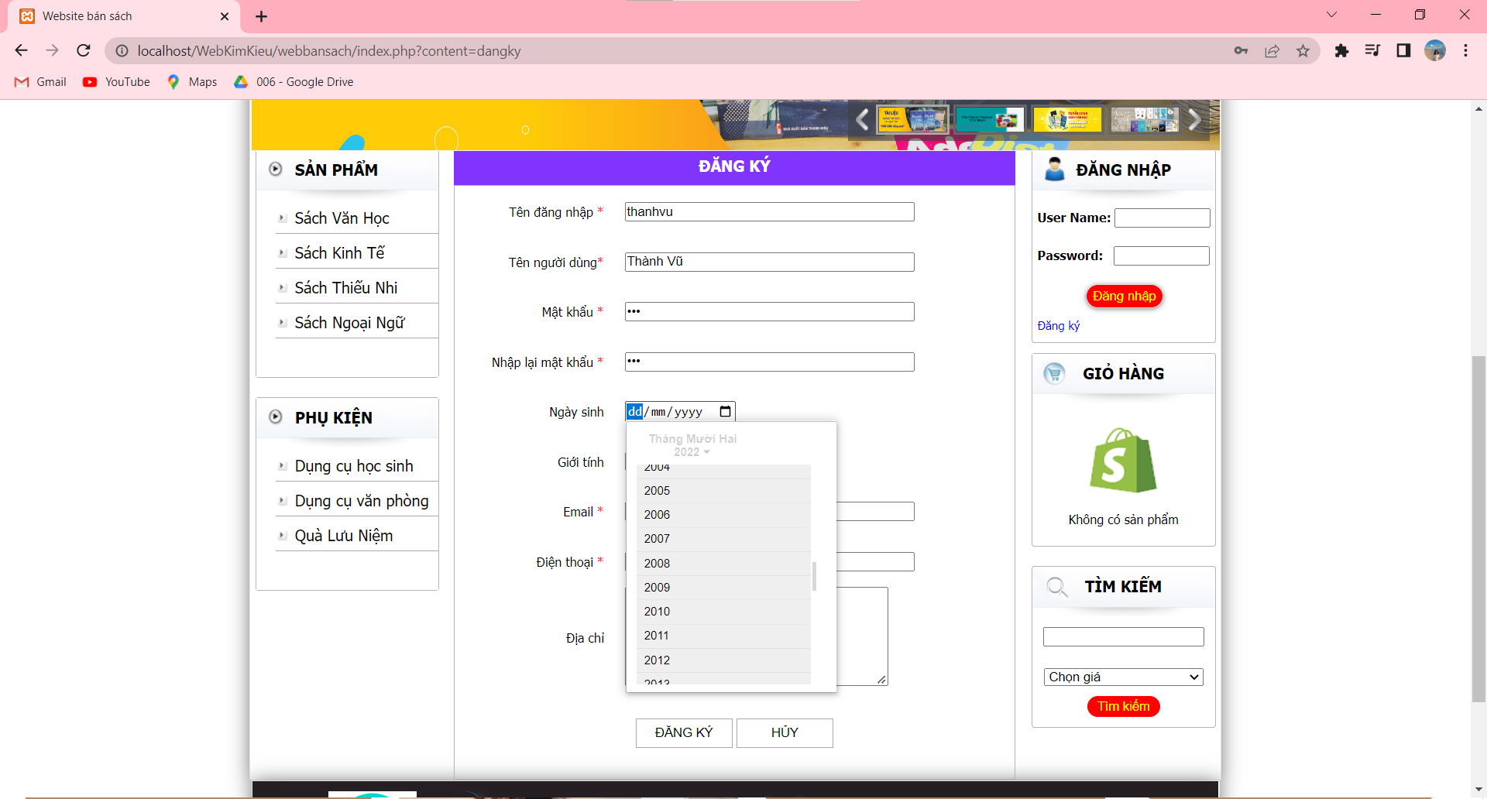

Hình 4.42 Nhập thông tin để đăng kí tài khoản

Sau khi điền đầy đủ thông tin chọn vào “Đăng ký” để đăng kí tài khoản.

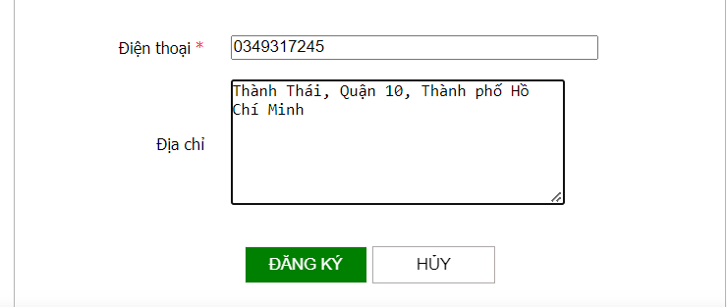

Hình 4.43: Chọn vào đăng ký

* + 1. Đăng nhập vào hệ thống

Điền Username và Password để đăng nhập vào hệ thống.

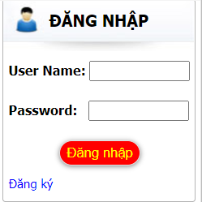

Hình 4.44: Đăng nhập hệ thống với quyền user

Khi bạn nhập đúng user name và mật khẩu, hệ thống sẽ thông báo bạn đã đăng nhập thành công. Nếu bạn nhập sai, hệ thống sẽ hiển thị bạn nhập sai và yêu bạn nhập lại.

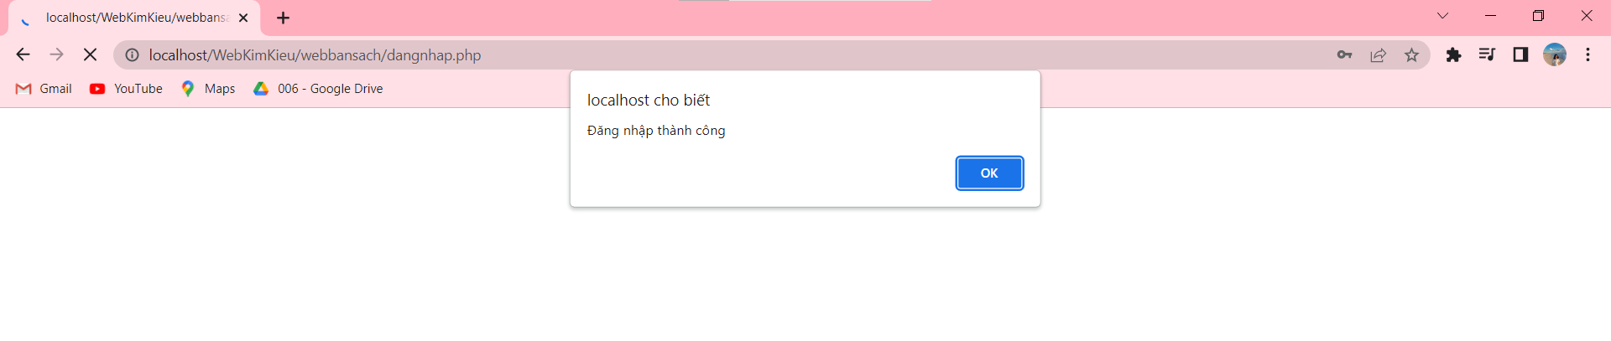

Hình 4.45: Đăng nhập thành công

Giao diện màn hình chính của người dùng khi đăng nhập thành công.

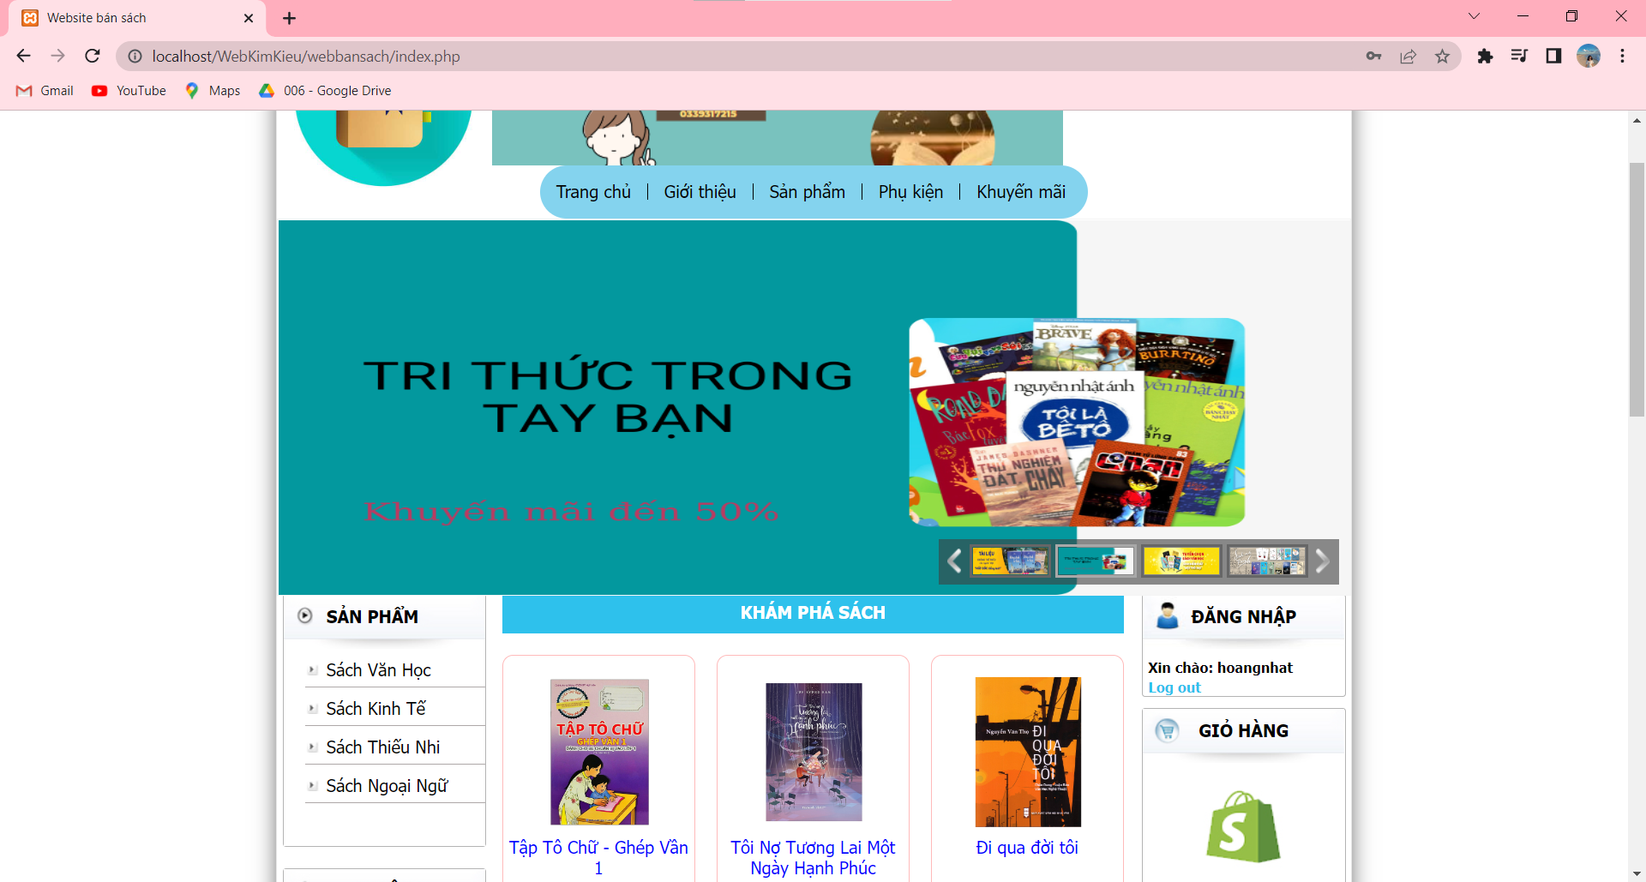

Hình 4.46: Màn hình chính của user

* + 1. Xem sách

Danh sách các sản phẩm hiện đang được bán trên website

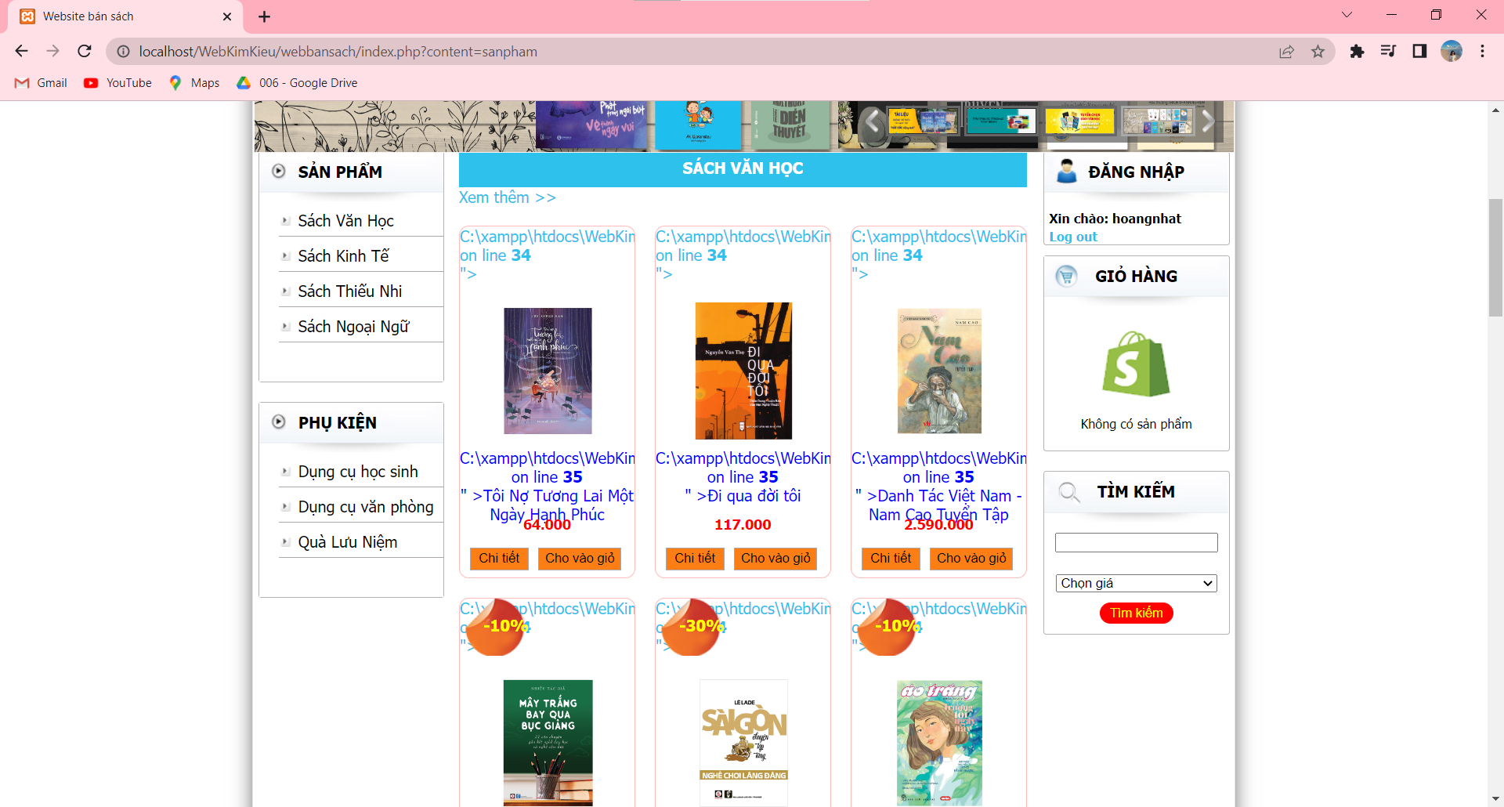

Hình 4.47: Giao diện xem sách

Muốn xem chi tiết thông tin sách thì bạn bấm chọn vào “Chi tiết”

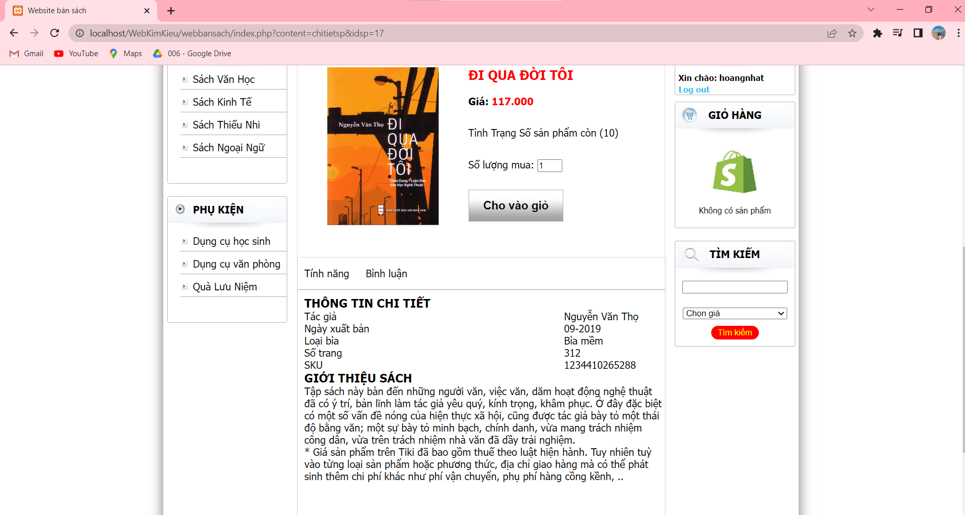

Hình 4.48: Xem thông tin chi tiết của sách

* + 1. Xem danh mục phụ kiện

Danh sách phụ kiện đang được bán trên website

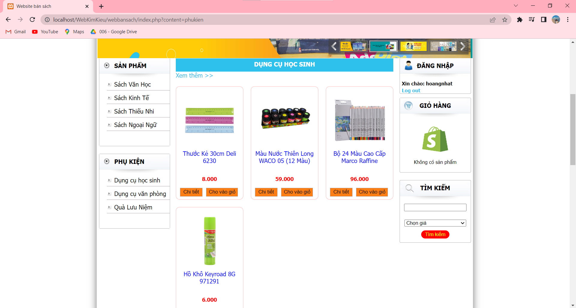

Hình 4.49: Xem danh mục phụ kiện

* + 1. Xem danh mục sách đang được khuyến mãi

Những sản phẩm đang được khuyến mãi sẽ xuất hiện tại đây.

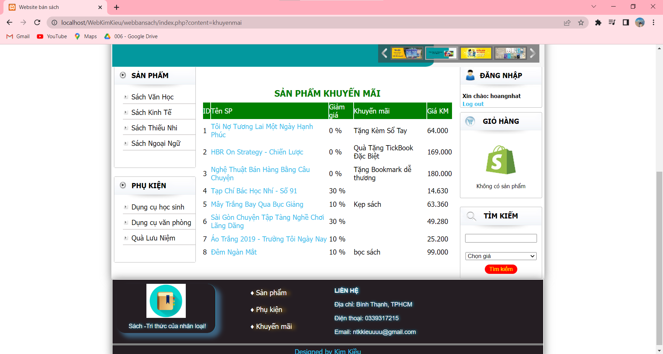

Hình 4.50: Xem danh mục khuyến mãi

* + 1. Tìm kiếm sách
       1. Tìm kiếm theo tên

Nhập tên sách hoặc danh mục sách bạn muốn tìm vào đây, say đó nhấn “Tìm kiếm”

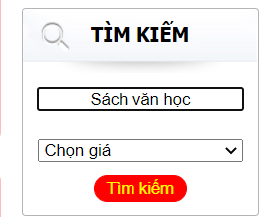

Hình 4.51: Tìm kiếm sách theo tên và danh mục

Những kết quả phù hợp sẽ xuất hiện

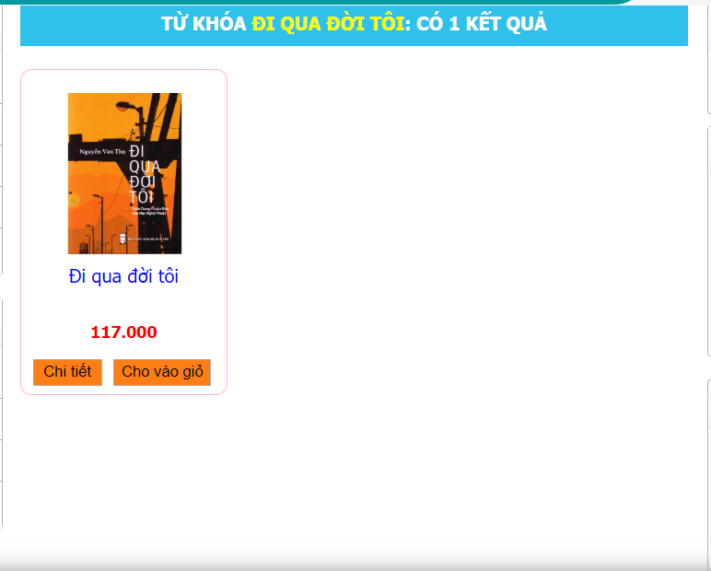

Hình 4.52: Kết quả tìm kiếm theo tên

* + - 1. Tìm kiếm theo giá thành

Chọn vào mức giá mà bạn muốn và nhấn vào “Tìm kiếm”

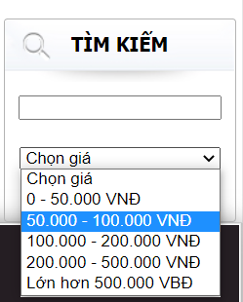

Hình 4.53: Tìm kiếm theo giá

Những kết quả phù hợp sẽ xuất hiện

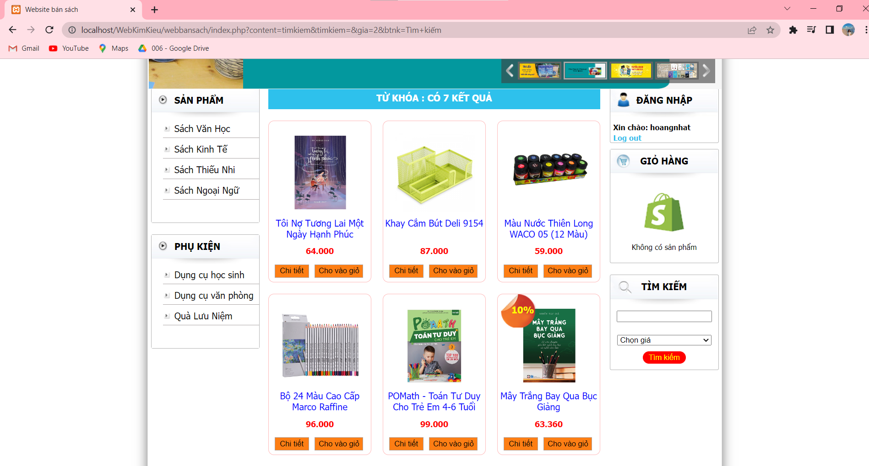

Hình 4.54: Hiển thị kết quả tìm kiếm theo giá

* + 1. Cho sản phẩm vào giỏ hàng.

Sau khi đã tìm được sách mà bạn muốn. Bạn chọn vào “Cho vào giỏ” ở bên dướ mỗi sản phẩm.

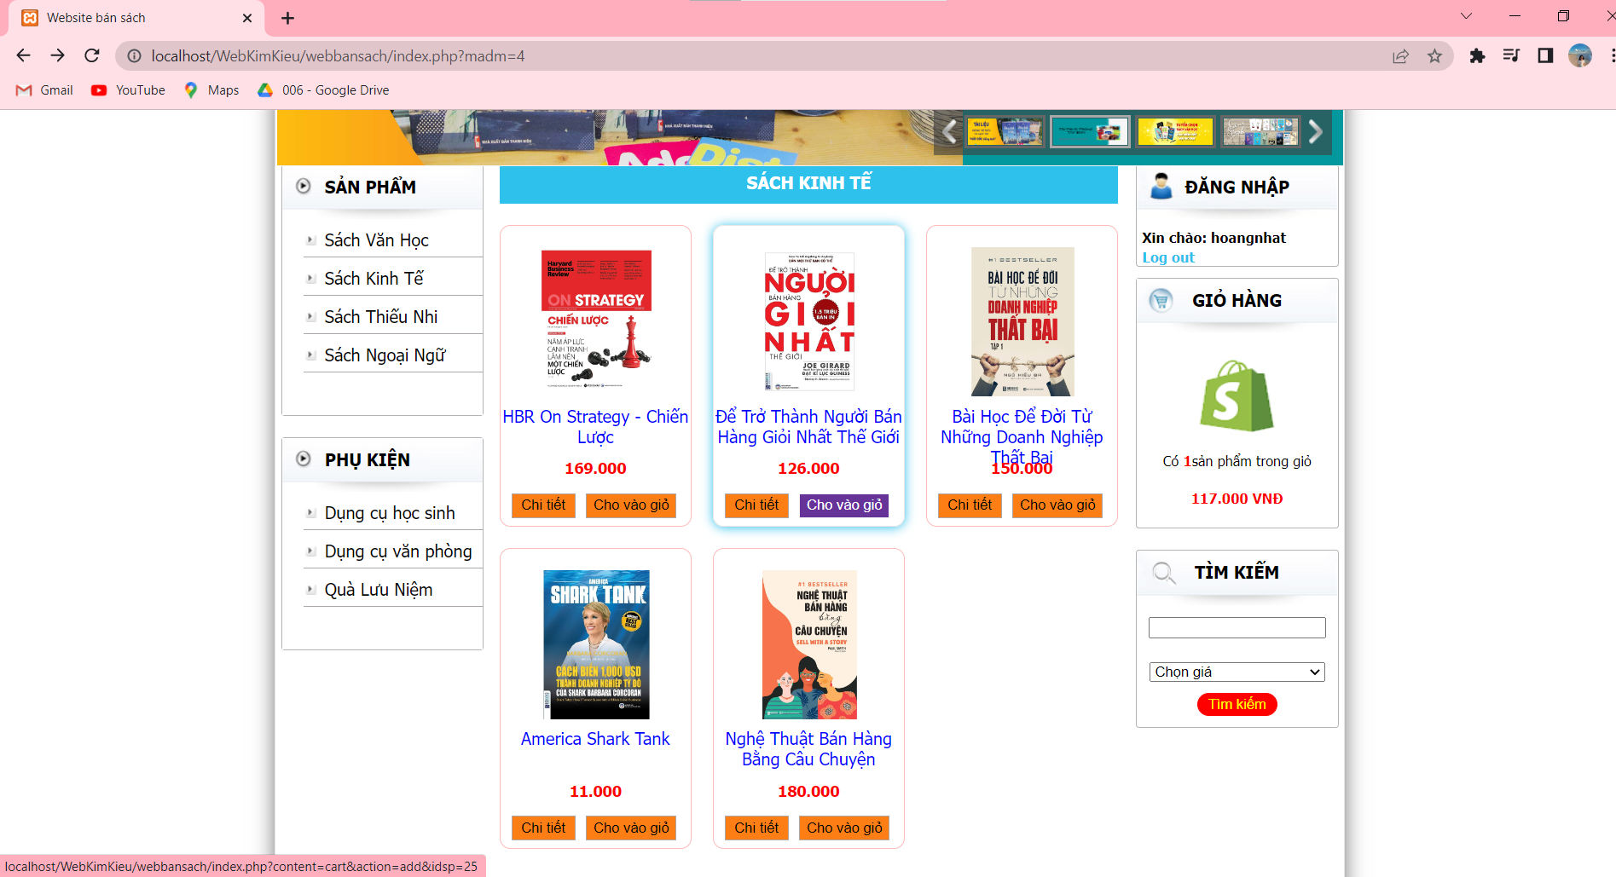

Hình 4.55: Thêm sản phẩm và giỏ hàng

Hệ thống sẽ thông báo cho biết sản phẩm đã được thêm vào giỏ hàng thành công

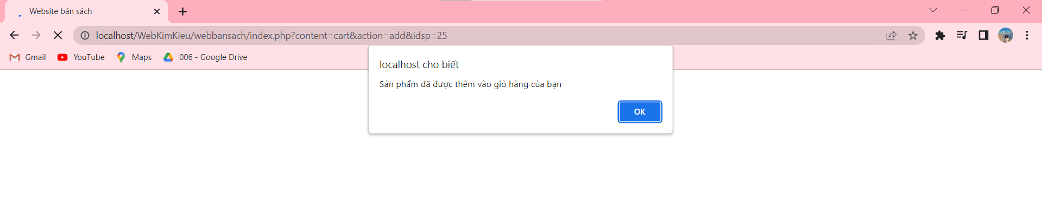

Hình 4.56: Thêm vào giỏ hàng thành công

* + 1. Xem các sản phẩm trong giỏ hàng của mình.

Chọn vào biểu tượng giỏ hàng như bên dưới để đi đến giỏ hàng của mình

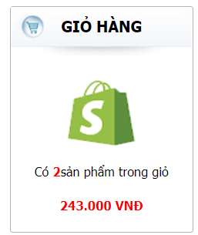

Hình 4.57: Xem giỏ hàng

Các sản phẩm được bạn thêm vào giỏ hàng sẽ hiển thị tại đây

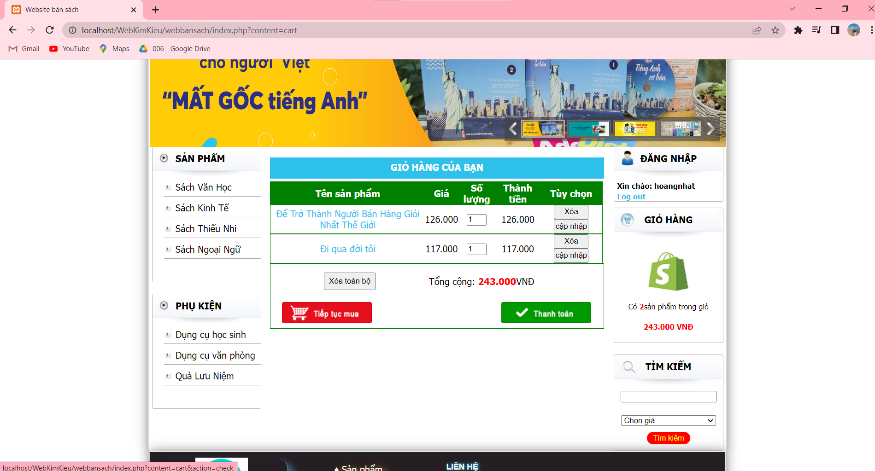

Hình 4.58: Các sản phẩm trong giỏ hàng

* + - 1. Cập nhật sản phẩm trong giỏ hàng

Chọn lại số lượng mà bạn muốn mua sau đó chọn vào “Cập nhật” ở bên phải sản phẩm mà bạn muốn cập nhật

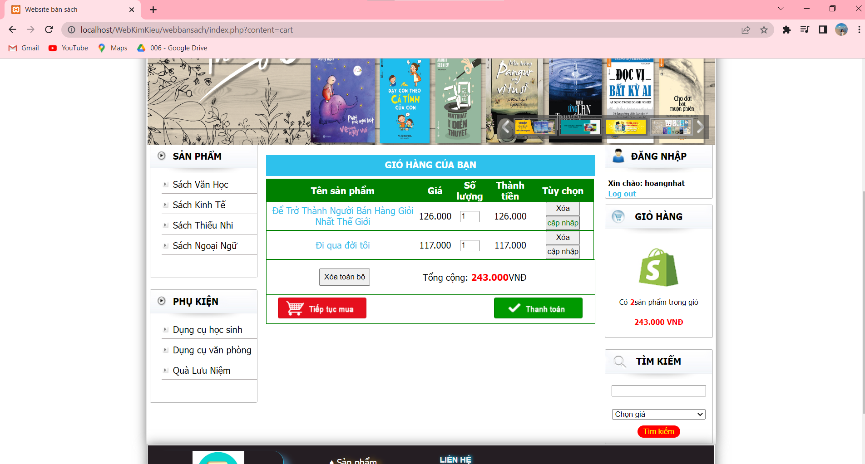

Hình 4.59: Cập nhật sản phẩm trong giỏ hàng

Hệ thống thông báo đã cập nhật thành công

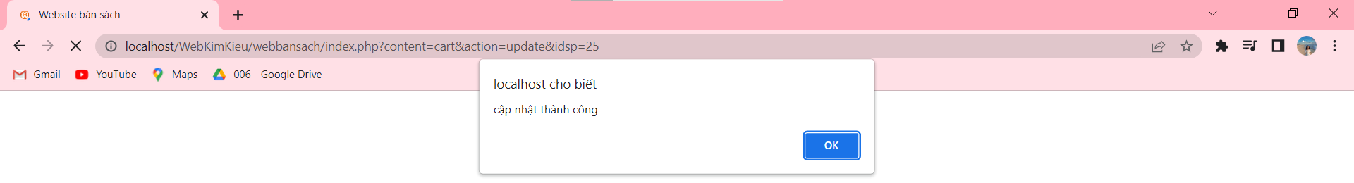

Hình 4.60: Cập nhật thành công

* + - 1. Xóa sản phẩm trong giỏ hàng

Tương tự như cập nhật, bạn chọn vào “Xóa” ở bên phải sản phẩm mà bạn muốn xóa.

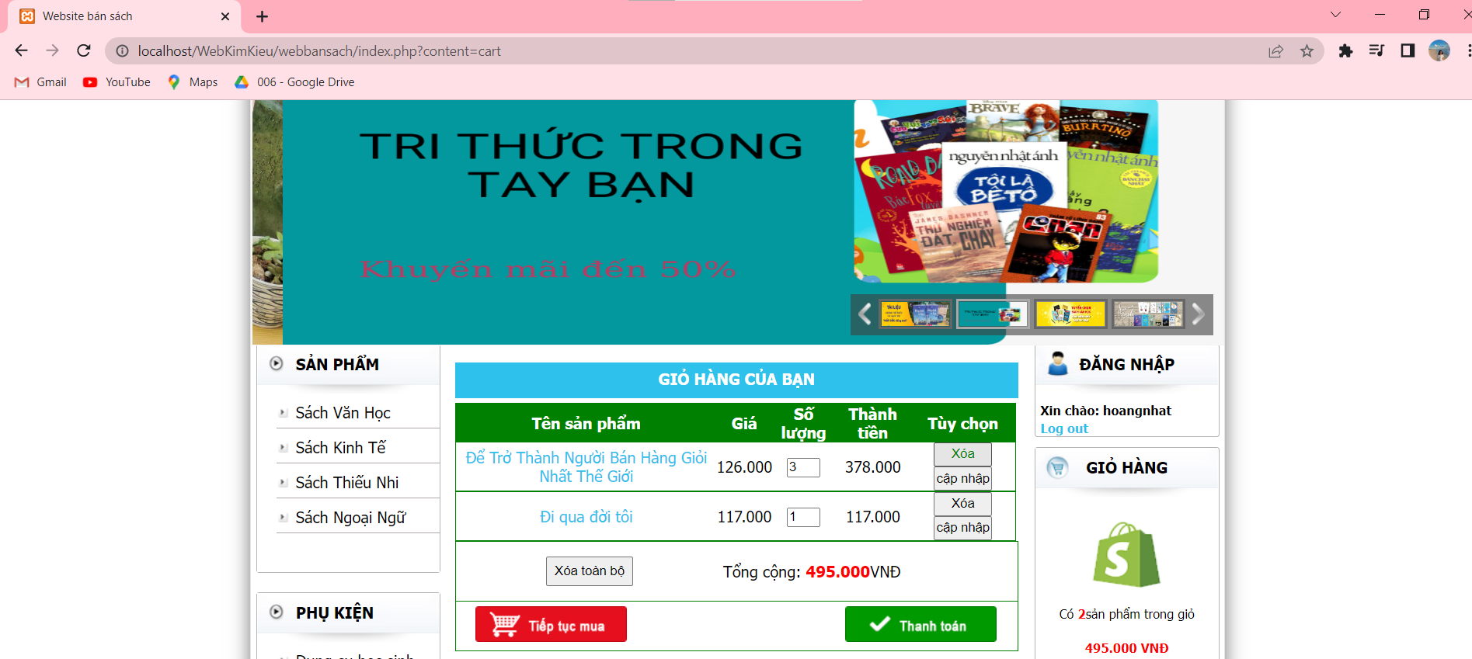

Hình 4.61: Xóa sản phẩm trong giỏ hàng

Sản phẩm đã được xóa khỏi giỏ hàng của bạn

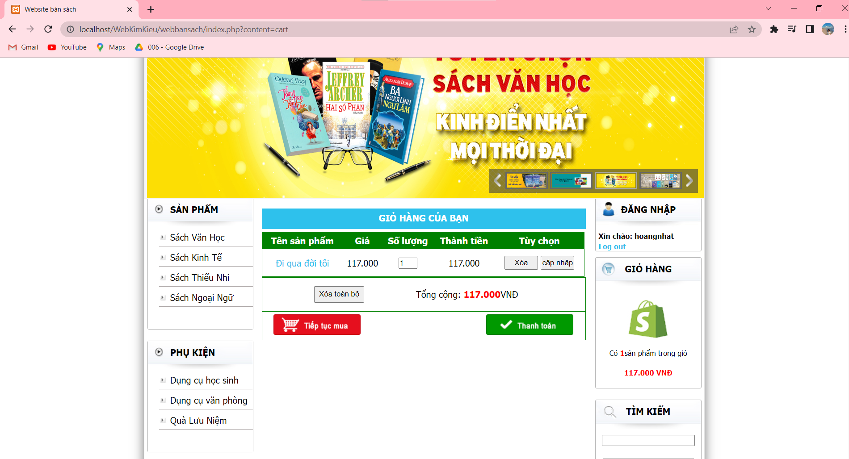

Hình 4.62: Sản phẩm đã được xóa khỏi giỏ hàng

* + 1. Tiến hành mua hàng, thanh toán sản phẩm

Đi đến giỏ hàng của bạn, chọn sản phẩm mà bạn muốn mua. Sau đó bấm “Thanh toán”

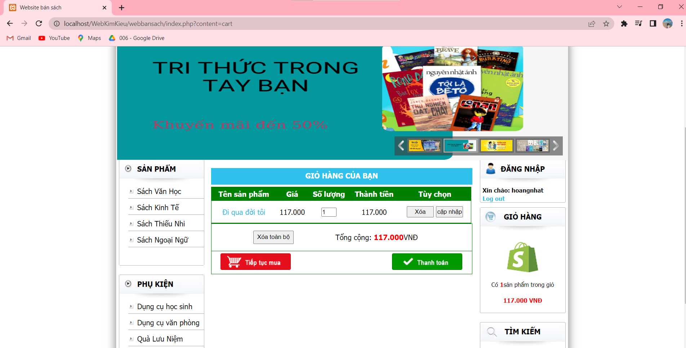

Hình 4.63: Tiến hành mua hàng

Kiểm tra lại thông tin cá nhân và chọn phương thức thanh toán. Sau đó chọn vào đặt hàng.

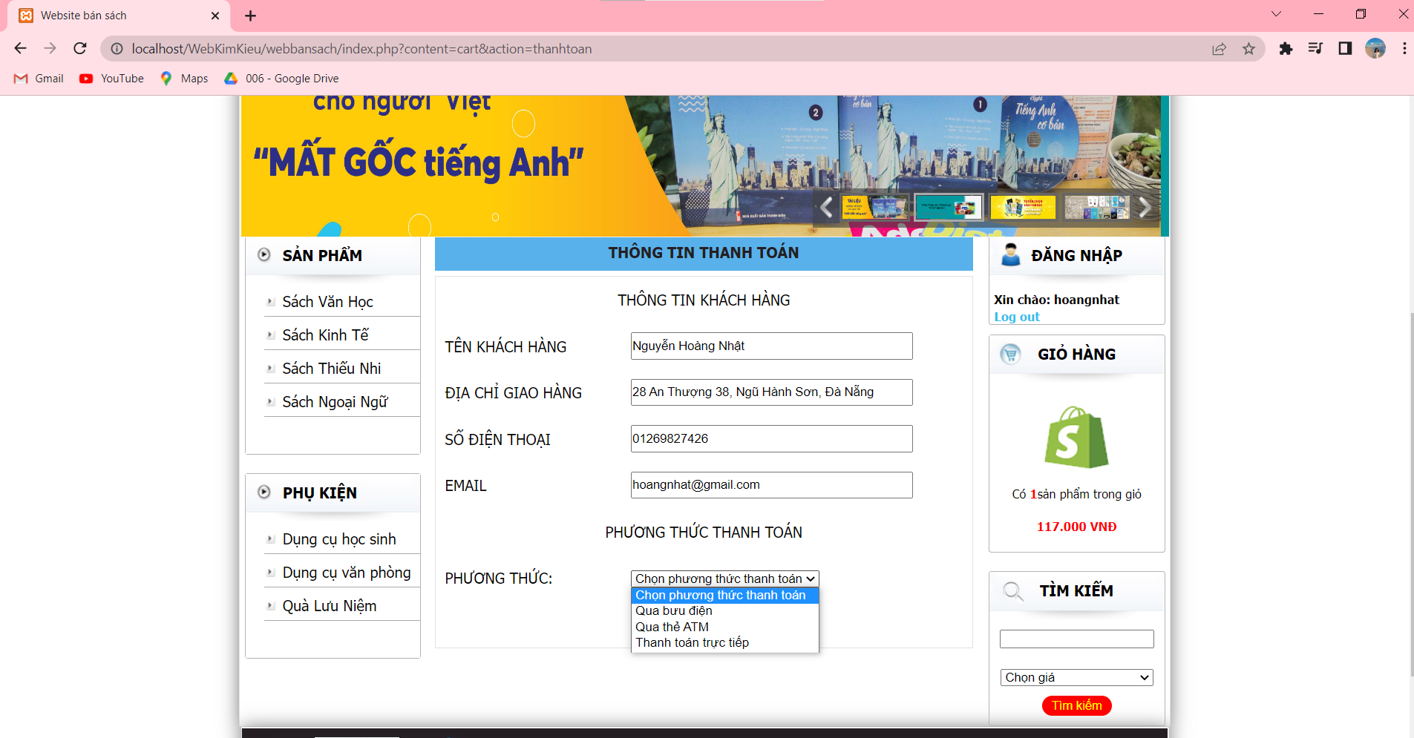

Hình 4.64 Chọn hình thức thanh toán

Sau khi hoàn tất, hệ thống sẽ thông báo cho bạn biết đơn hàng đã được thiết lập xong chưa và trạng thái của đơn hàng như thế nào.

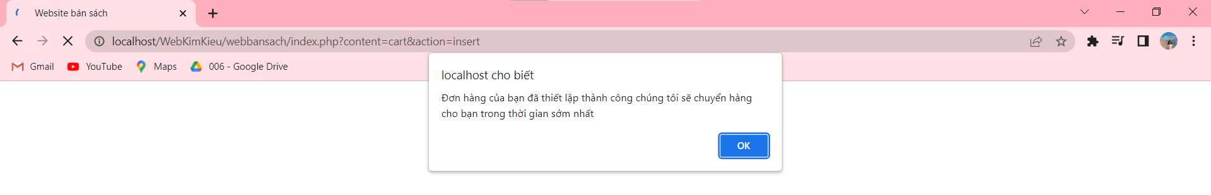

Hình 4.65: Đặt hàng thành công

Nếu bạn có thắc mắc hay nhầm lẫn gì đó với đơn hàng, có thể chọn vào mục giới thiệu để liên hệ với chủ cửa hàng.

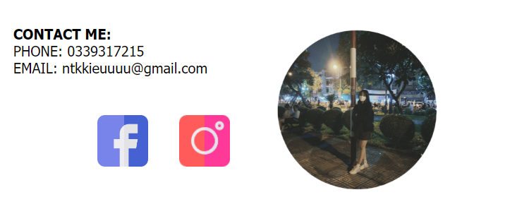

Hình 4.66: Liên hệ nếu có thắc mắc về đơn hàng

* + 1. Đăng xuất khỏi hệ thống

Chọn vào Logout

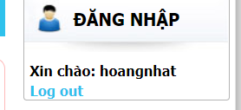

Hình 4.67: Đăng xuất khỏi hệ thống

Thoát khỏi hệ thống thành công.

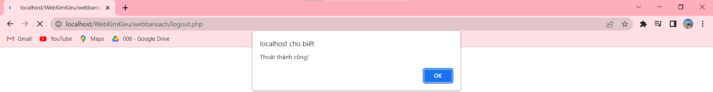

Hình 4.68: Đăng xuất thành công

1. KẾT LUẬN VÀ HƯỚNG PHÁT TRIỂN
   1. Những kết quả đạt được của đồ án

Đồ án ***“Xây dựngWebsite bán sách online”*** đạt được một số kết quả như sau:

* Tìm hiểu môi trường lập trình Visual Studio Code, PHP &MySQL
* Tạo cơ sở dữ liệu bằng MySQL.
* Xây dựng chương trình để bán sách, bao gồm các chức năng:
* Đăng ký.
* Đăng nhập
* Phân quyền:
* Admin
* Khách hàng
* Trang chủ.
* Quản lý sách:
* Tìm kiếm sách.
* Thêm sách.
* Sửa sách.
* Xóa sách.
* Quản lý loại sách:
* Thêm loại sách.
* Sửa loại sách.
* Xóa loại sách.
* Quản lý người dùng:
* Sửa người dùng.
* Xóa người dùng
* Quản lý hóa đơn:
* Tìm kiếm hóa đơn.
* Chỉnh sửa hóa đơn
* Xóa hóa đơn
* Thêm chi tiết hóa đơn
* Quản lý mua hàng:
* Thêm sản phẩm vào giỏ hàng
* Chỉnh sửa sản phẩm trong giỏ hàng
* Xóa sản phẩm khỏi giỏ hàng
* Tiến hành mua hàng và thanh toán
* Chức năng hiển thị những sản phẩm đang được khuyến mãi
* Đăng xuất.
  1. Những khó khăn và hạn chế của đồ án
* ***Khó khăn***

Do thời gian thực hiện đồ án là tương đối hạn chế so với một đề tài khá rộng và khá phong phú nên không thể không tránh khỏi những sai sót nhất định. Bên cạnh đó, còn có một số ứng dụng chưa thực sự hoàn thiện và chính xác.

* ***Hạn chế:***
* Một số ứng dụng với các nội dung chưa sâu, chưa chi tiết mà chủ yếu dừng lại ở mức logic, một số nội dung còn ở mức quan niệm.
* Quản lý quá trình thực hiện đồ án còn thiếu hợp lý, chưa cân đối cả về mặt nội dung lẫn thời gian.
* Kỹ năng thực hiện các thiết kế, xây dựng website thông qua việc sử dụng các công cụ trên máy tính còn chưa tốt, các mô hình có độ chuẩn xác chưa cao.
  1. Hướng phát triển tiếp theo

Trong thời gian tới, nhóm sẽ tiếp tục phát triển chương trình với nhiều chức năng và tiện ích khác để hoàn thiện hơn, tạo được ứng dụng dùng online có thể thêm nhiều dữ liệu về sách hơn, cho phép mọi người dùng đều có thể gửi yêu cầu bình luận, yêu cầu tìm kiếm sách mua,…

TÀI LIỆU THAM KHẢO

1. Giảng viên Nguyễn Đỗ Thái Nguyên, Bài giảng học phần Lập trình web.
2. Nguyễn Đỗ Thái Nguyên, File Word hướng dẫn quy trình làm đồ án.